# Linux编程

1. GCC工作流程（会考）

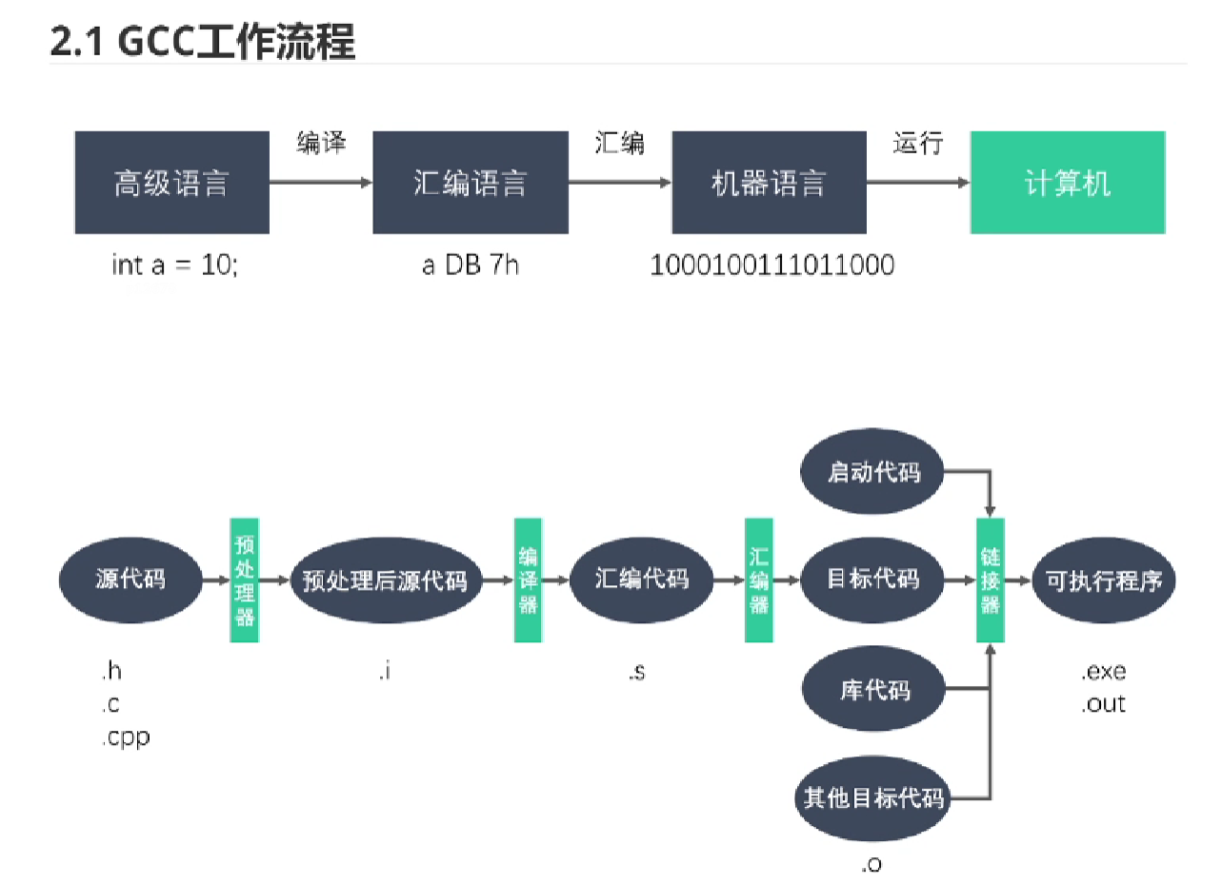

预处理器：删除注释，宏替换，将头文件代码拷贝到.cpp中等（所以使用gcc的时候不 用加头文件），但不编译，指令为 -E

编译器：将源代码编译成汇编代码，但不进行汇编，指令为 -S

汇编器：汇编指定源文件，指令为 -c

链接器：将文件编译成可执行文件，直接gcc即可

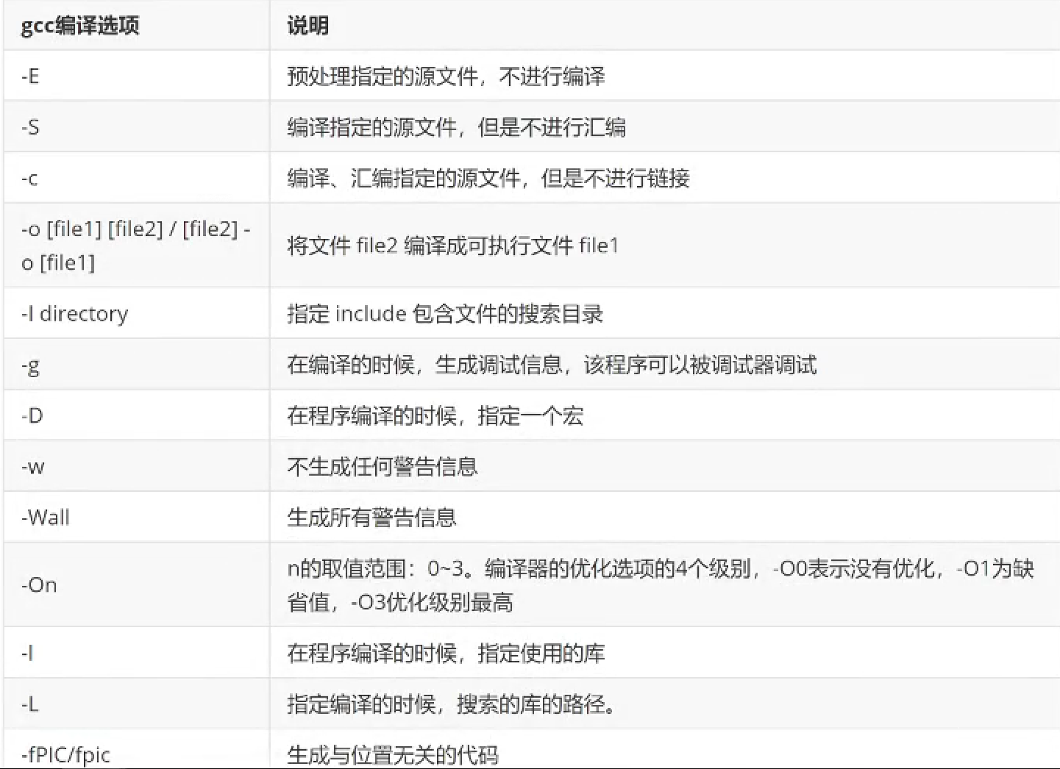

1. Makefile：是一个文件，这个文件里写了一系列的规则，通过make命令对makefile里的规则进行执行，该规则就是我们编译的过程

文件命名：makefile 或 Makefile

规则：一个makefile文件中可以有一个或多个规则

目标……：依赖……

命令（shell命令）

……

目标：最终要生成的文件（伪目标除外）

以来：生成目标所需要的文件或是目标

命令：通过执行命令对依赖操作生成目标（命令前必须Tab缩进）

Makefile中的其他规则一般为第一条规则服务

1. Makefile基本原理：

命令在执行之前，要先检查规则中的依赖是否存在

If存在，执行命令

If不存在，向下检查其他的规则，检查有无一个规则是用来生成这种依赖的，如果 找到了，则执行该规则中的命令

检查更新，在执行规则中的命令时，会比较目标和依赖文件的时间

如果依赖的时间比目标的时间晚，要重新生成目标

如果依赖的时间比目标时间早，目标不要更新，对应规则中的命令不用执行

eg:

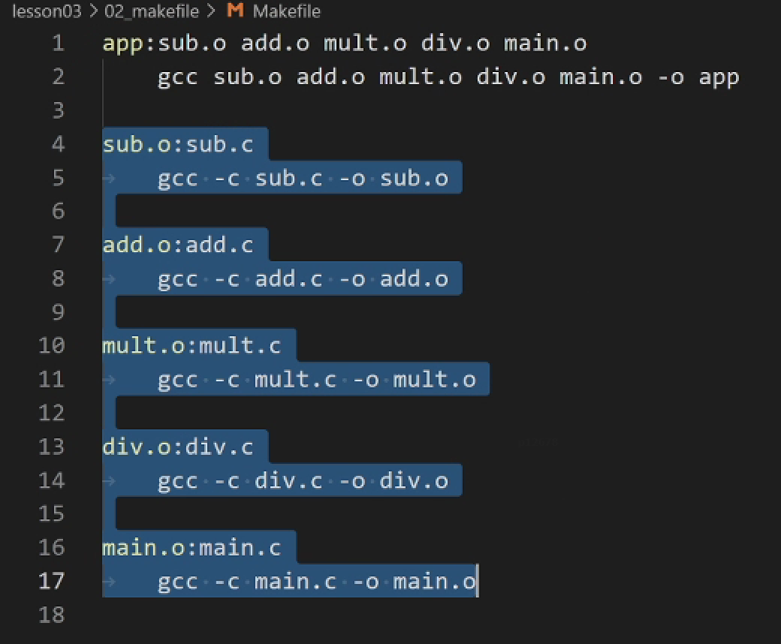

1. 变量：用于简化makefile编写

格式：变量名=变量值

Var=hello

#获取变量的值 $(变量名)

$(Var)

预定义变量：

AR：归档维护程序的名称，默认值为ar

CC：C编译器的名称，默认为gcc

CXX：C++编译器的名称，默认为g++

$@：目标的完整名称

$<：第一个依赖文件的名称

$^：所有的依赖文件

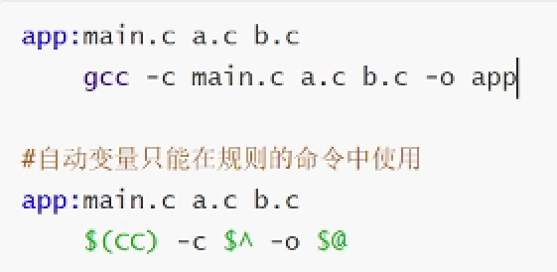

其中$( )表示获取值

1. 模式匹配：

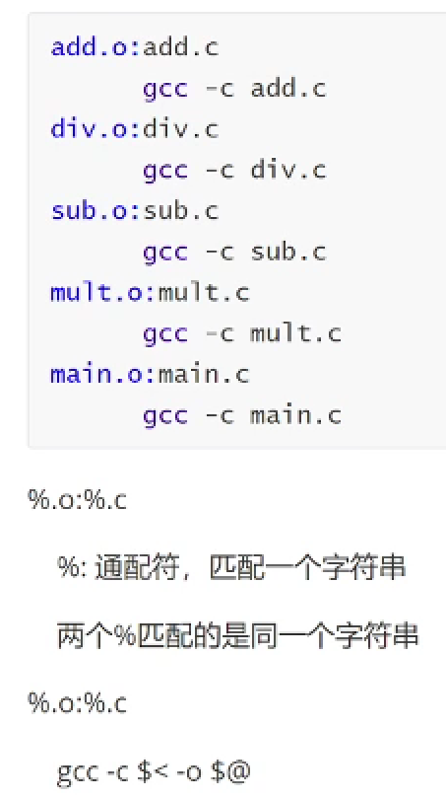

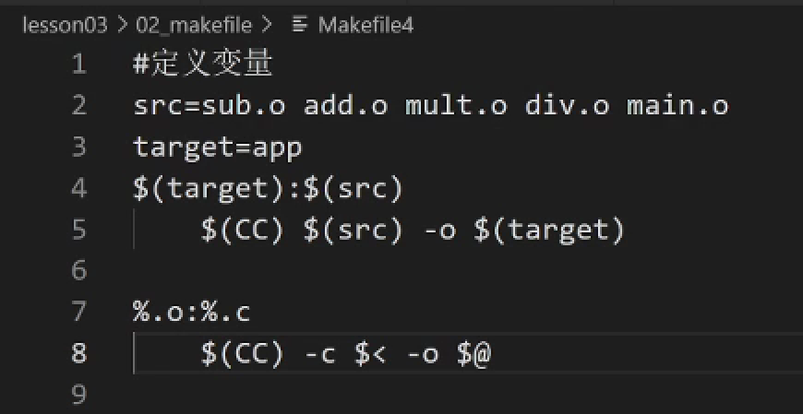

1. 函数：

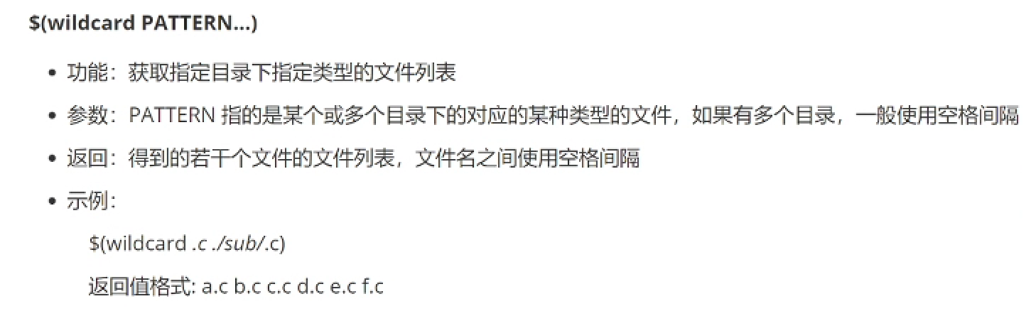

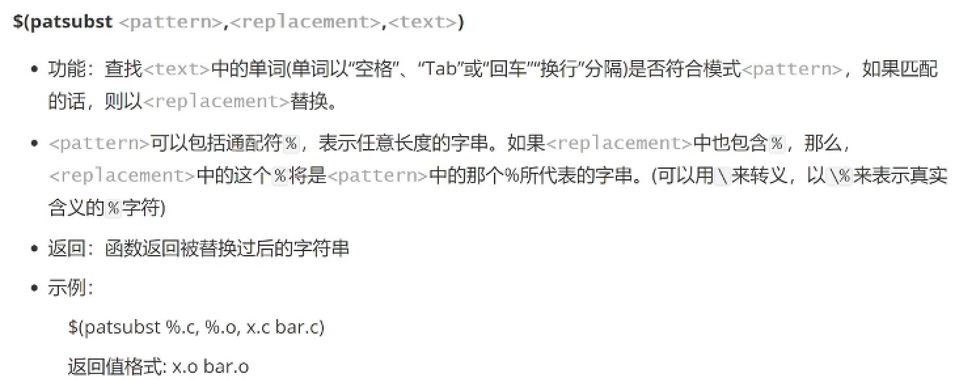

eg：

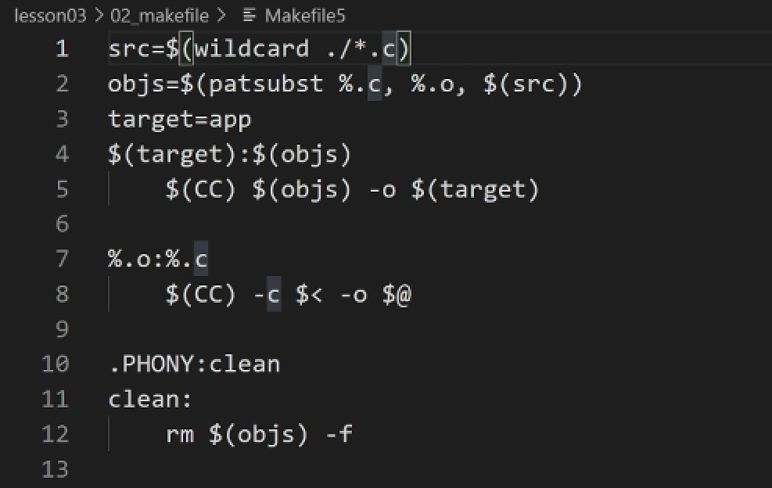

clean: #clean在makefile看来也是一个文件的名字，由于蓝色命令中没有生成clean文件的动作，因此使用make clean指令，总能执行蓝色的命令。但是，当我们在目录中手动误操作或者同名冲突等原因创建一个clean文件，执行make clean指令时候，由于clean文件存在，而且后面没有依赖文件，会认为总是最新的，因此其对应的蓝色命令得不到执行，此时就会得不到我们预期的清理效果。因此，为了解决这个问题，我们只需要把clean声明为伪目标，那么无论是否存在clean文件，都会执行蓝色的命令

rm *.o

rm main

即，加一行

.PHONY : clean

1. GDB：用于进行断点调试

GDB是一种调试工具，同GCC配套组成了一套完整的开发环境，GDB是Linux和许多 类Unix系统中的标准开发环境

一般来说，GDB主要完成以下功能：

启动程序，可以按照自定义的要求随心所欲的运行程序

可让被调试的程序在所指定的调试的断点处停住（断点可以是条件表达式）

当程序被停住时，可以检查此时程序中所发生的事

可以改变程序，将一个bug产生的影响修正从而测试其他bug

通常，在为调试而编译时，我们会()关掉编译器的优化选项(-O)，并打开调试选项(-g)。另外，-wall在尽量不影响程序行为的情况下选项打开所有warning，也可以发现许多问题，避免一些不必要的bug

gcc -g -wall program.c -o program

-g的作用时在可执行文件中加入源码信息，比如可执行文件中第几条机器指令对应源代码的第几行，但并不是把整个源文件嵌入到可执行文件中，所以在调试时必须保证gdb能找到源文件

GDB命令：

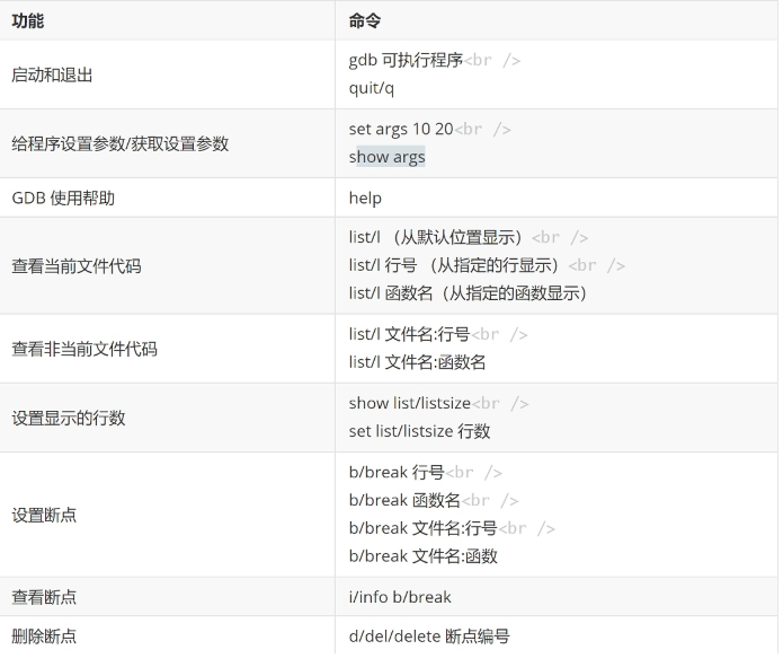

注意：list默认从main函数开始显示，想访问其他cpp的内容需在后面加上文件名

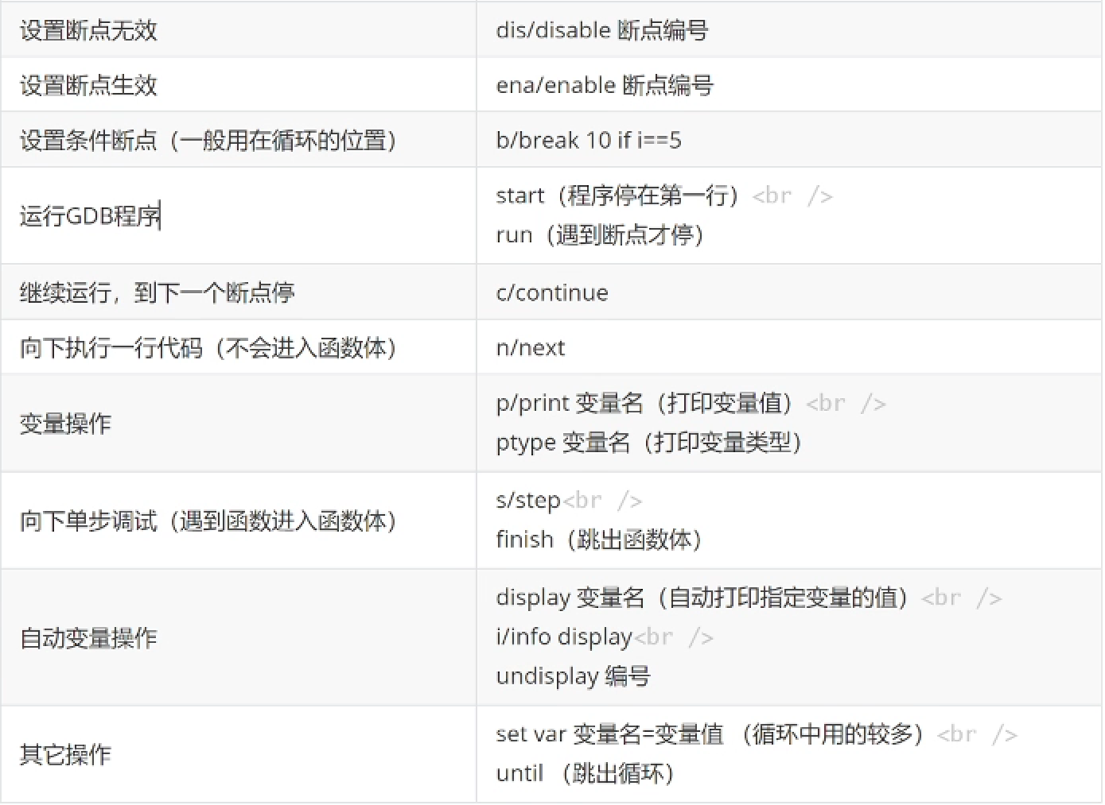

1. 静态库和动态库：（面试会考）

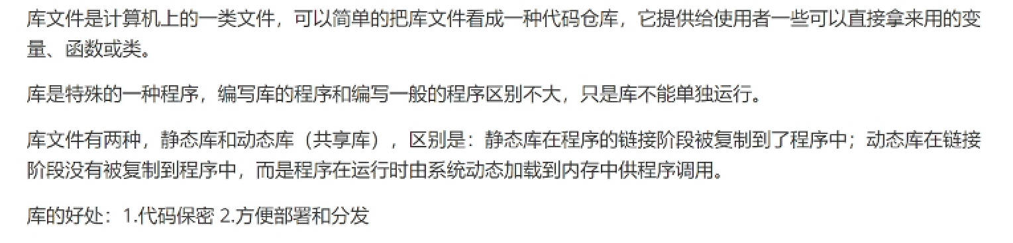

静态库：

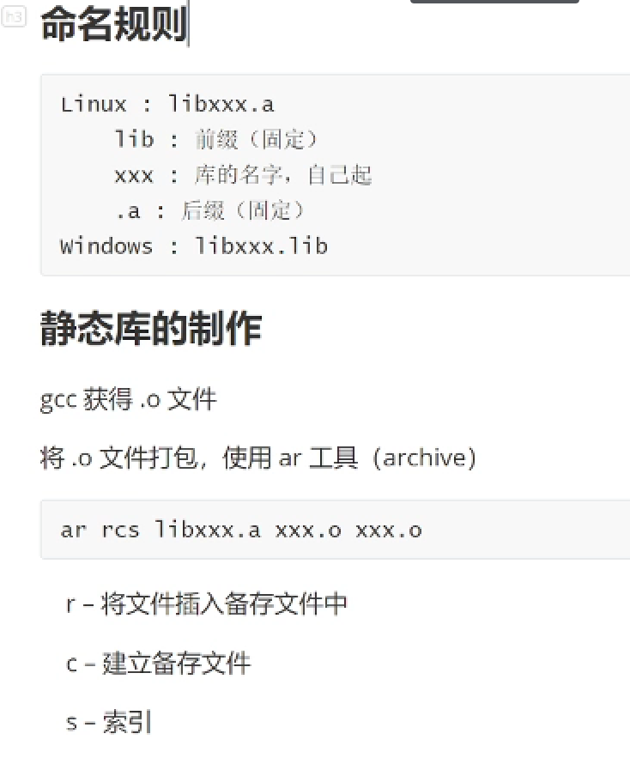

注意：获得.o文件是指令为：gcc XXX XXX XXX -c 即可，不用-o指令也不用指定生成文件名

使用时需要把头文件和该静态库一起打包发给别人，其中库文件一搬放在lib目录中，头文件放在include目录下，但gcc时需要用-I指定头文件的位置，-l指定库的名字（不是库文件的名字，库文件的名字时libxxx.a，库的名字是xxx），最后还要用-L指定库文件的位置

动态库：

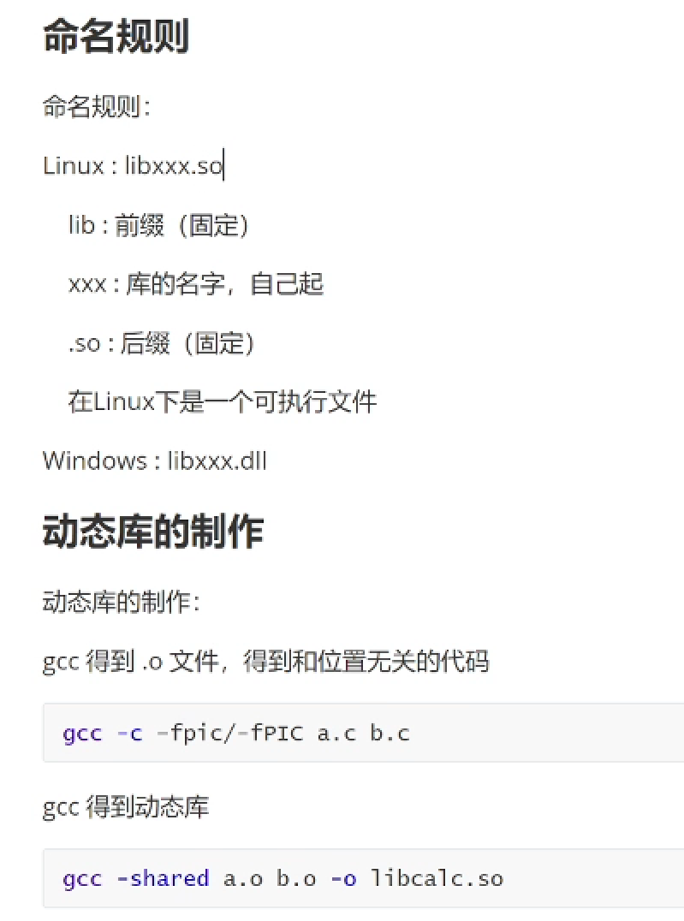

注意：动态库生成的是可执行文件

使用时与静态库类似，要把头文件和动态库一起打包发给别人

与静态库不同，gcc链接时动态库不会打包到可执行程序中，此时需要自己手动添加路径

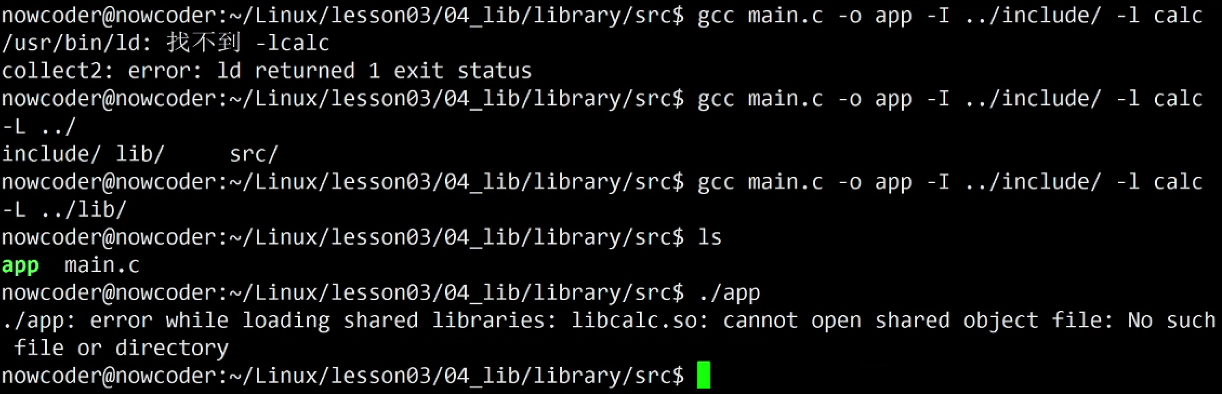

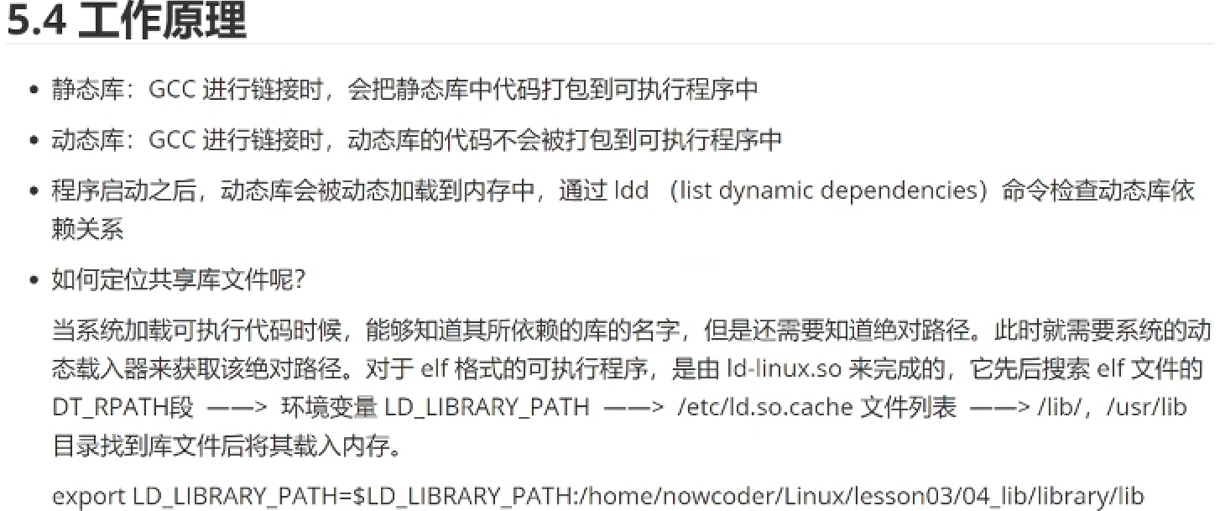

手动配置环境变量后才能将动态库载入内存执行（临时配置，关掉该窗口后就无法执行）

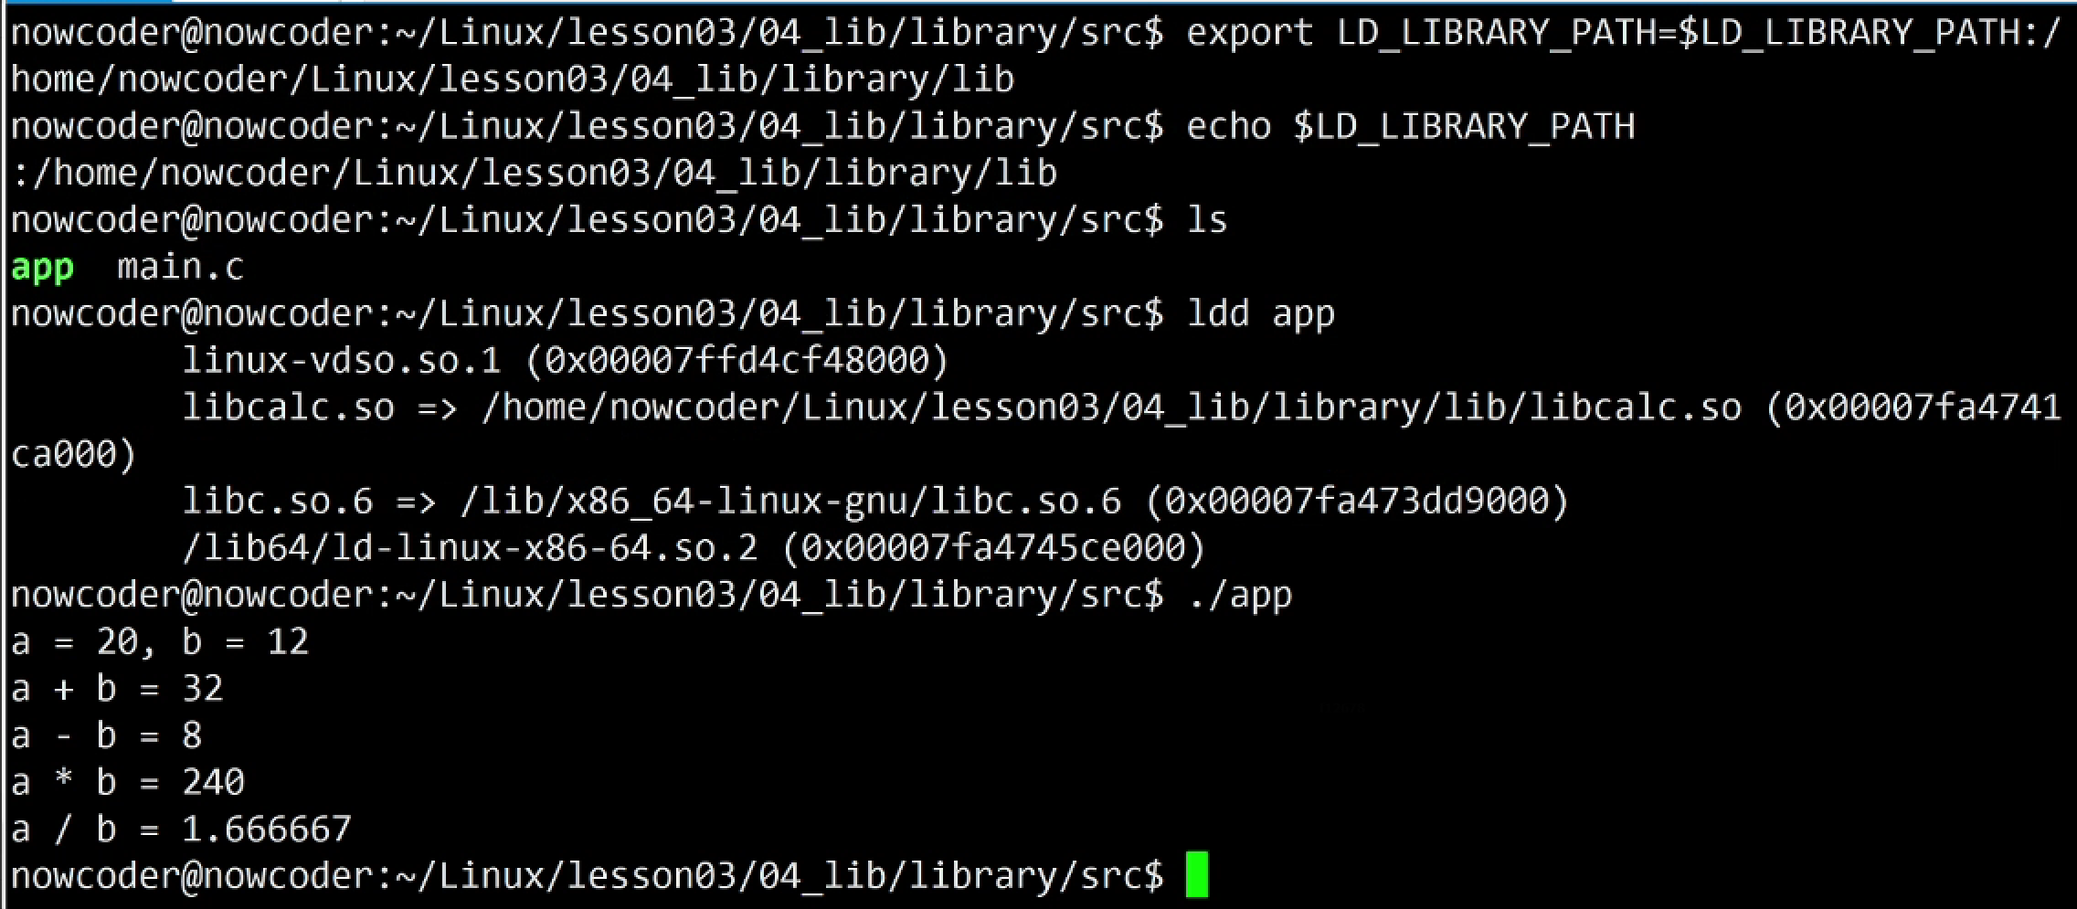

想要永久保存该环境变量需要在主目录下进入bashrc文件中在最后一行进行配置（配置代码同上）

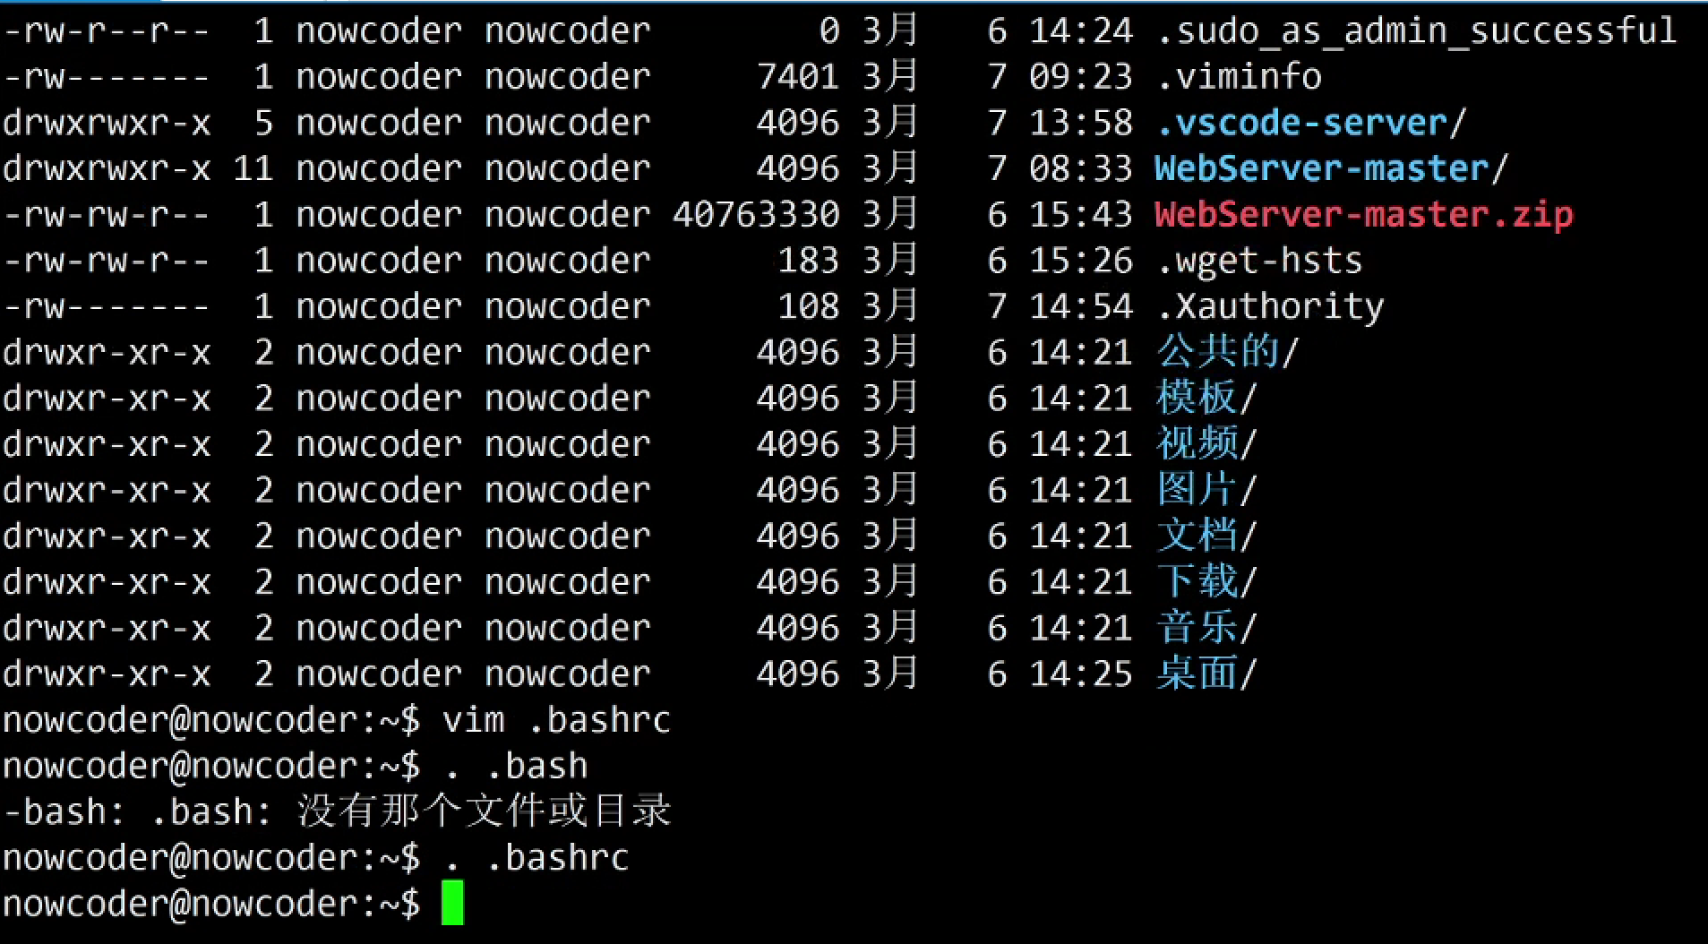

以上两种方法均为用户级的配置文件，系统级配置文件需要到profile文件中复制刚刚的代码：

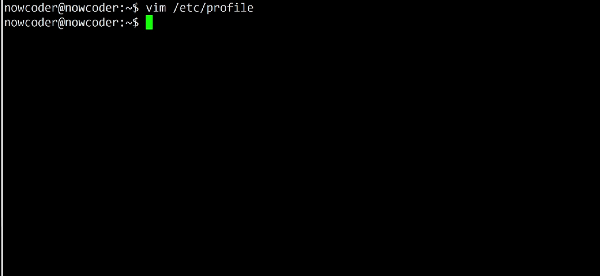

静态库与动态库区别：

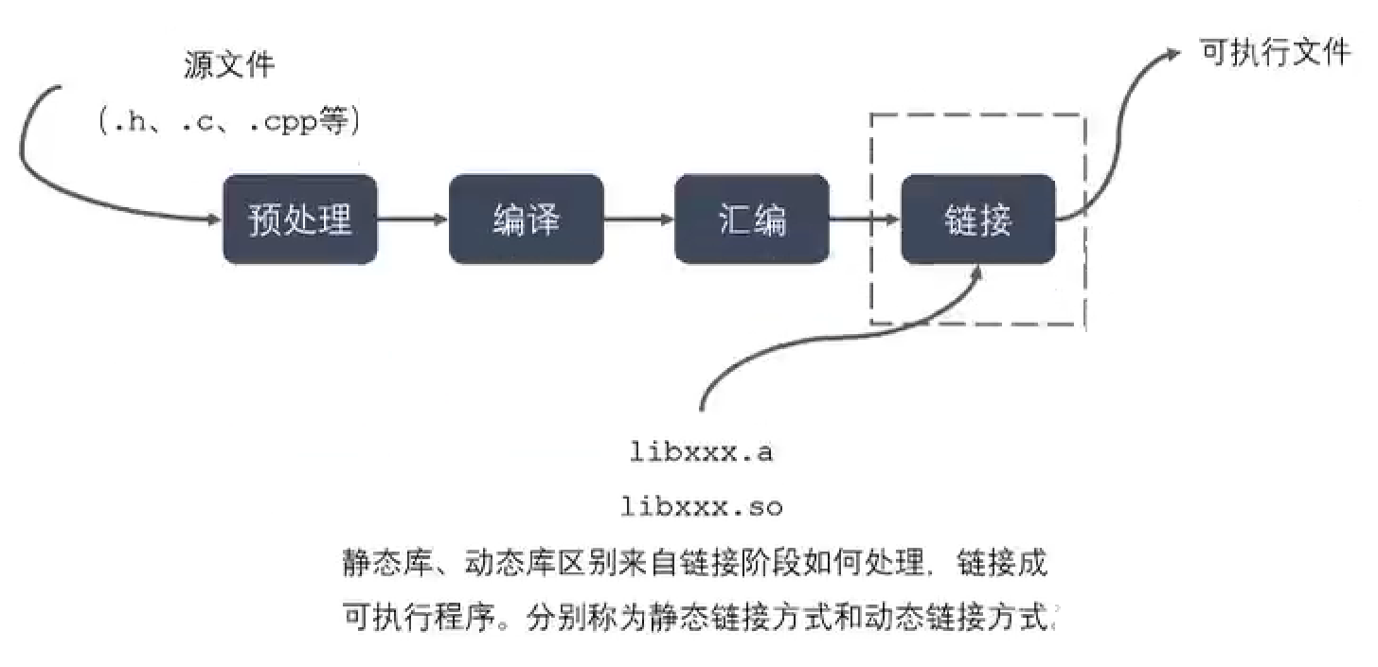

静态库：

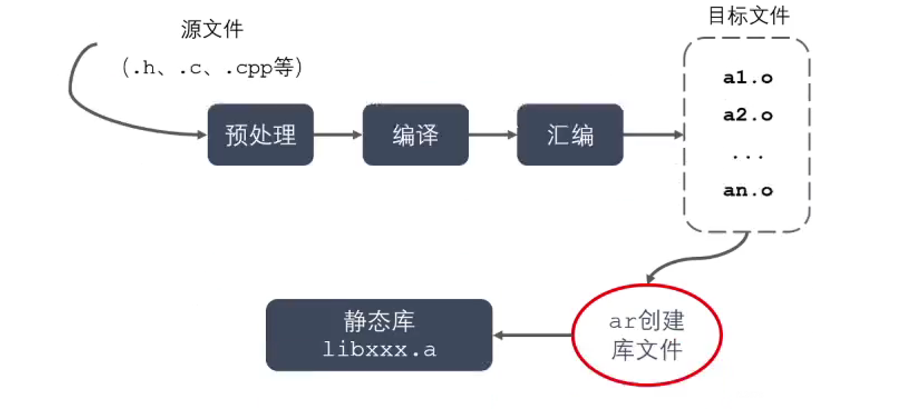

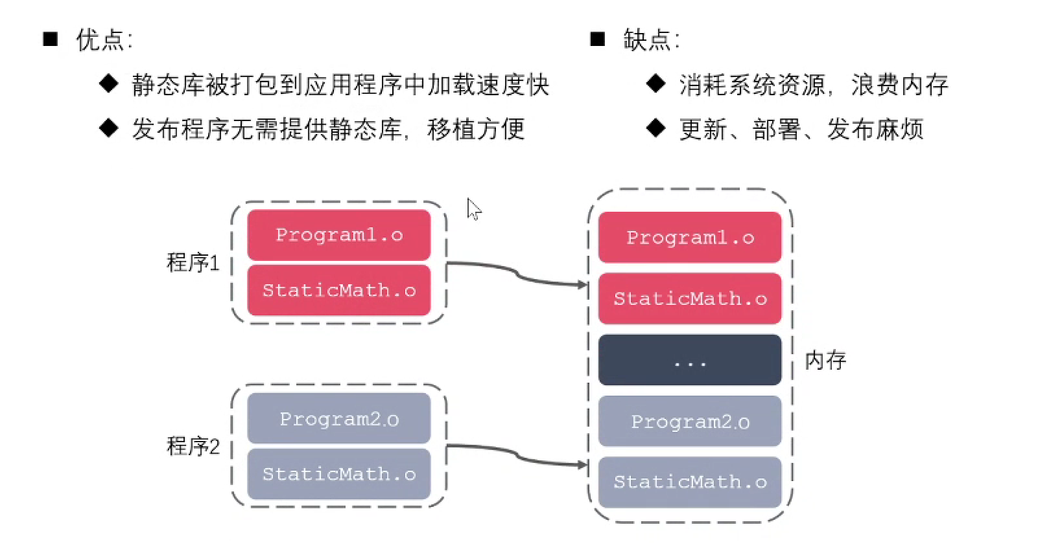

比如有两个程序都要用到同一个staticmath.o静态库，那么在链接阶段编译器会将该库分别和两个程序都打包在一起然后再加载到内存中，此时内存中会存在两个静态库

动态库：

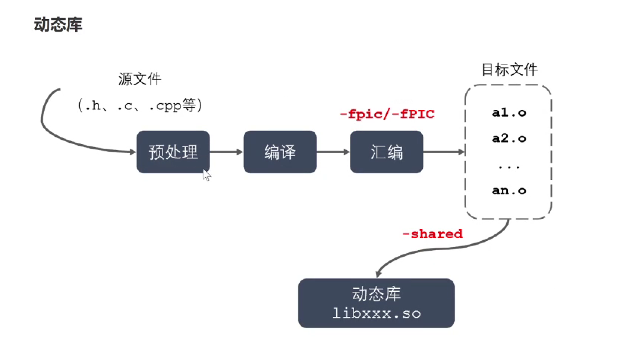

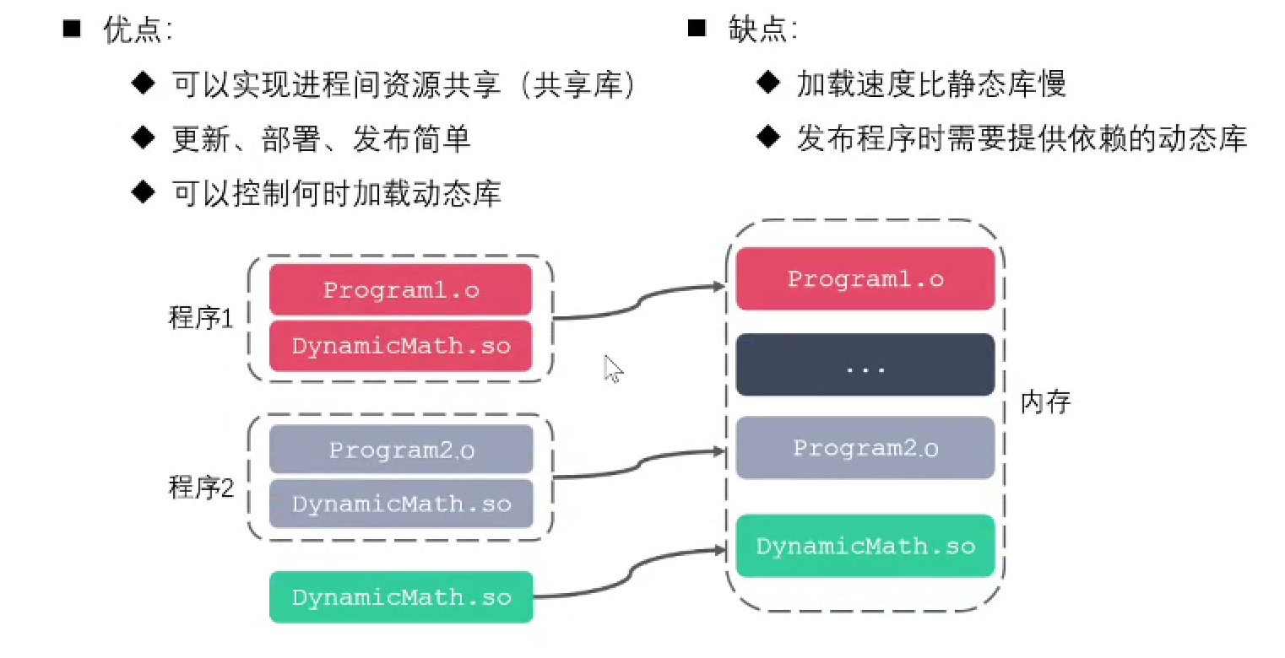

动态库在链接时不会把库文件和程序一起打包，而是把提供自己的路径等信息，只有当程序运行的时候才会根据程序提供的信息加载动态库

1. 文件IO

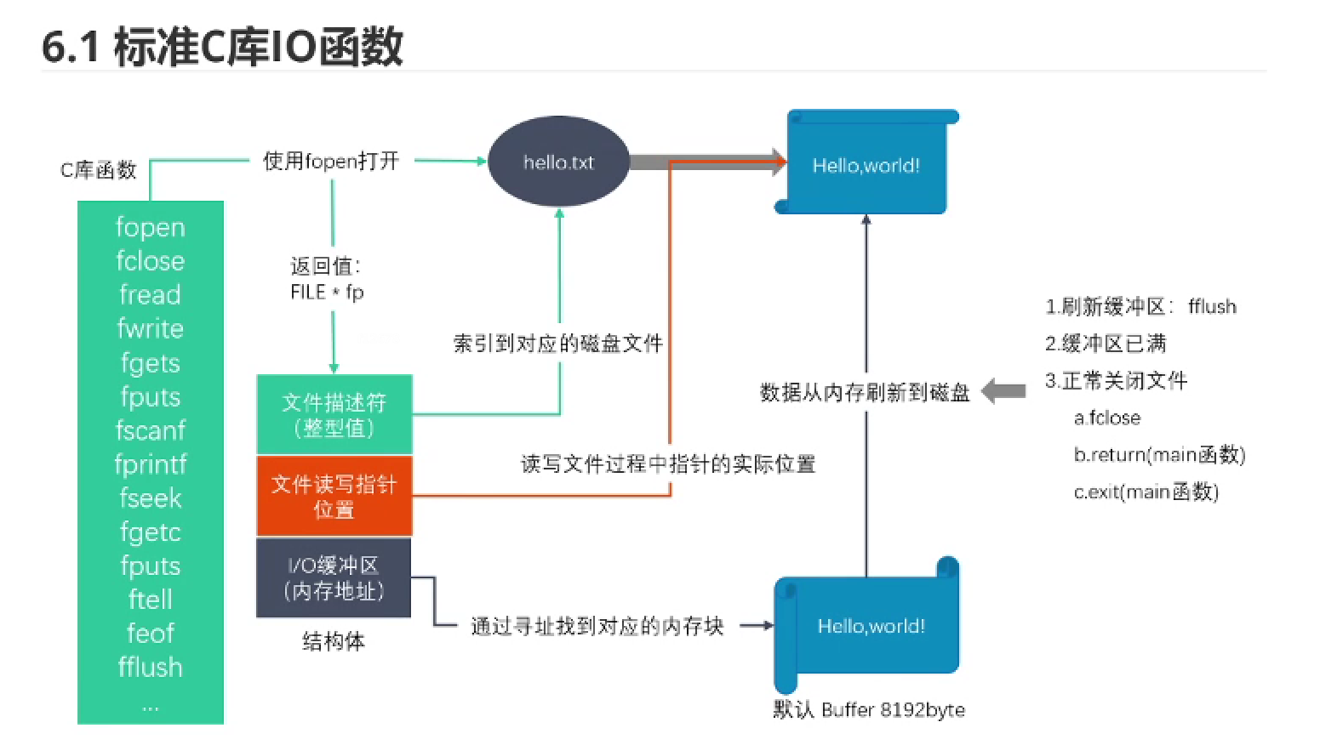

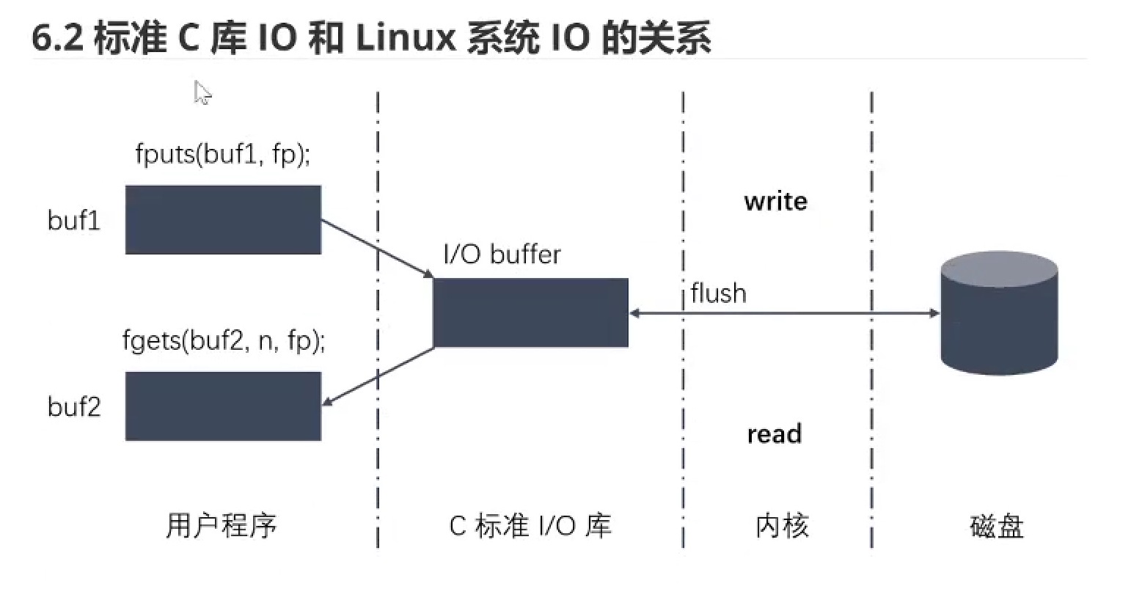

其中内核可以理解成Linux系统的API，flush表示刷新，注意读和写分别对应不同的缓冲区

C库IO有缓冲区，系统IO无缓冲区，C库IO会调用系统IO

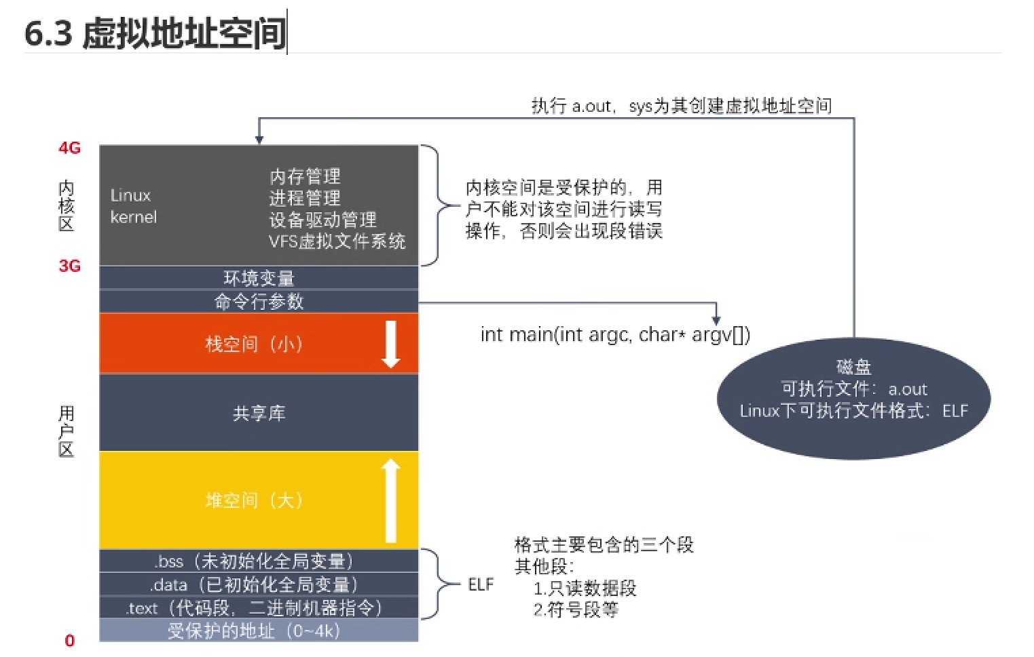注意：虚拟内存空间并不是真正的物理内存空间

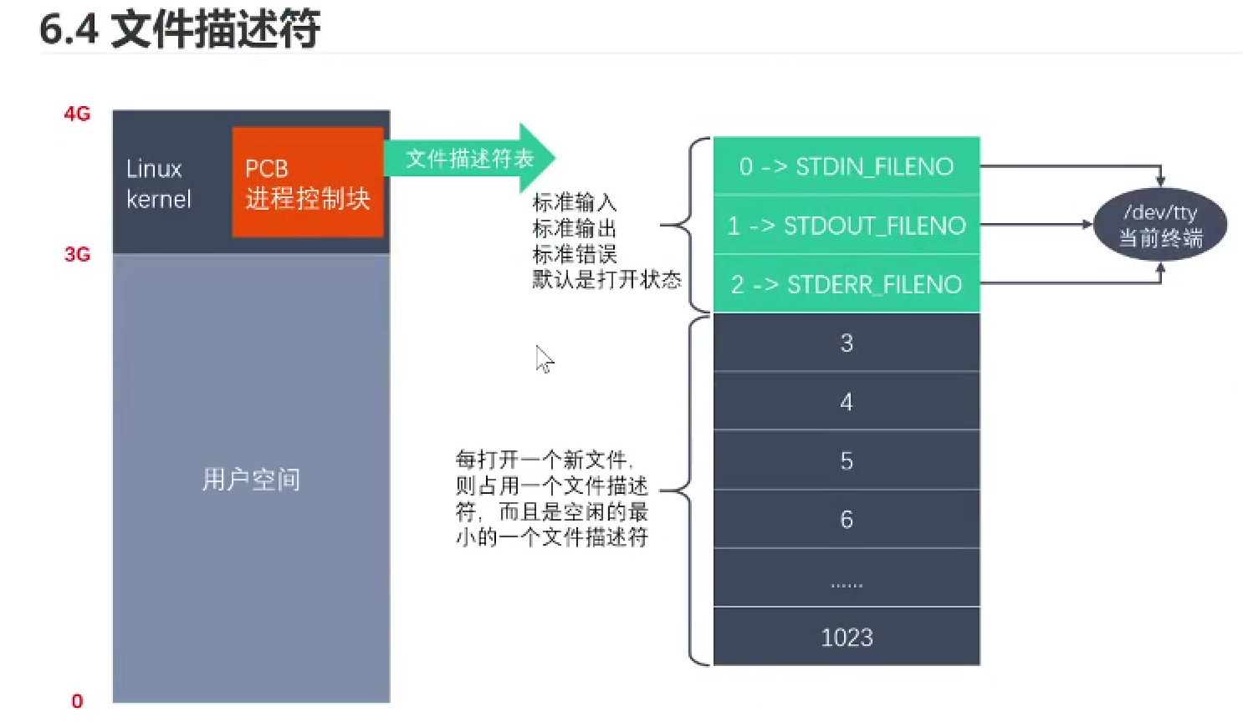

PCB就是一块内存，对应的数据结构相当于一个结构体，文件描述符表属于PCB中的一条信息，数据类型相当于一个数组，用来操作Linux系统的文件（注意在Linux系统中一切皆文件）当我们用fopen等函数打开一个文件或是创建一个新文件时会取文件描述符表里最小并且目前未被使用的过的文件描述符指向该文件并返回该文件描述符

l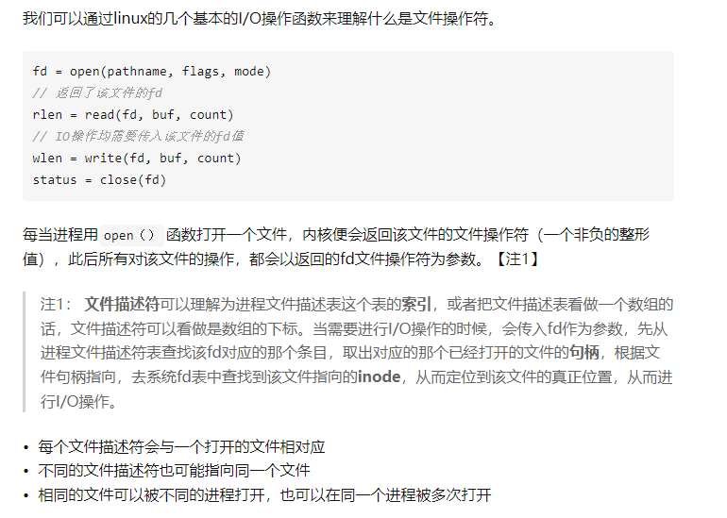

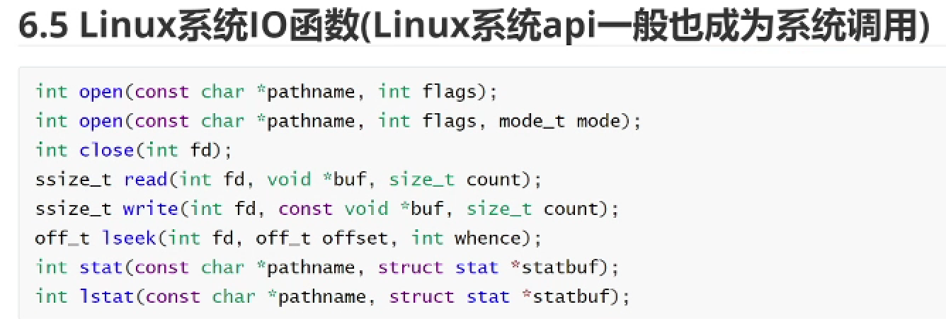

void perror(string *s)

read函数：fd为文件描述符；buf表示读出数据缓冲区地址；count表示读出的字节数。

write函数：文件描述符fd，无类型的指针buf，可以存放要写的内容，写多少字节数

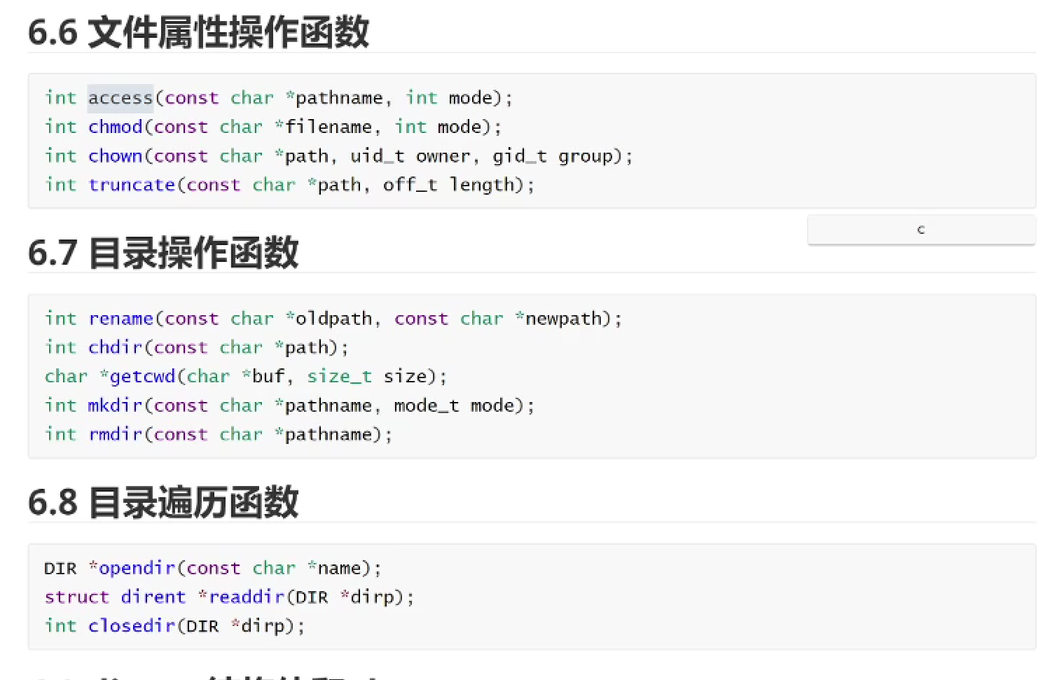

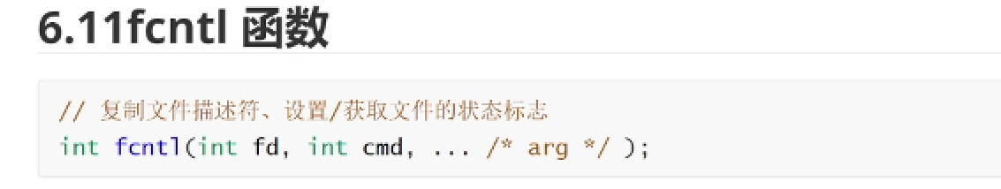

1. 进程：

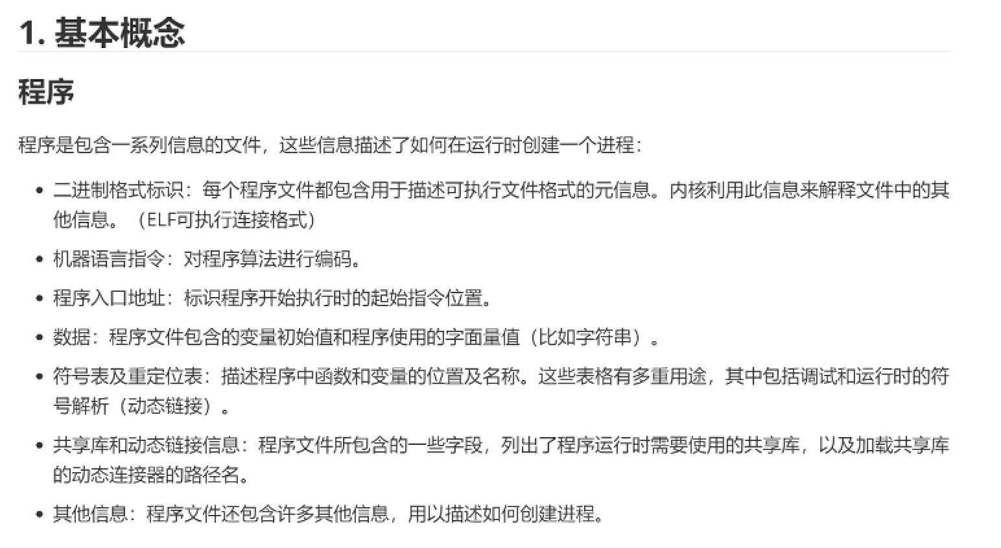

程序就是一个文件

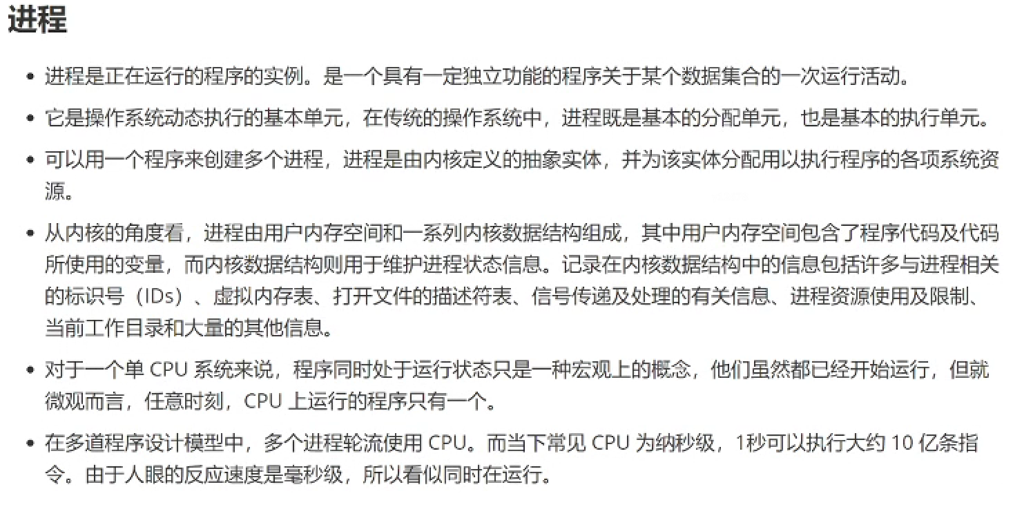

进程就是一个运行的程序，相当于内存中的数据

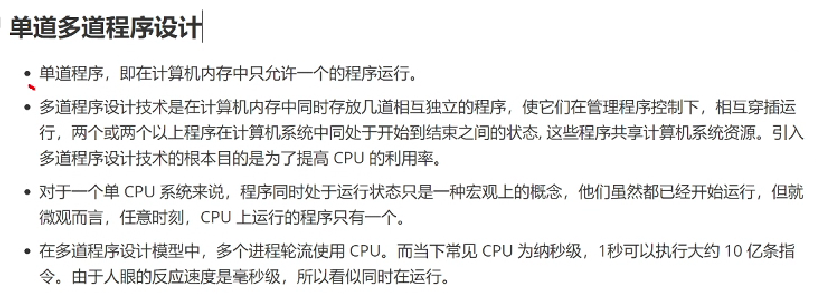

1. 并行和并发（面试会考）

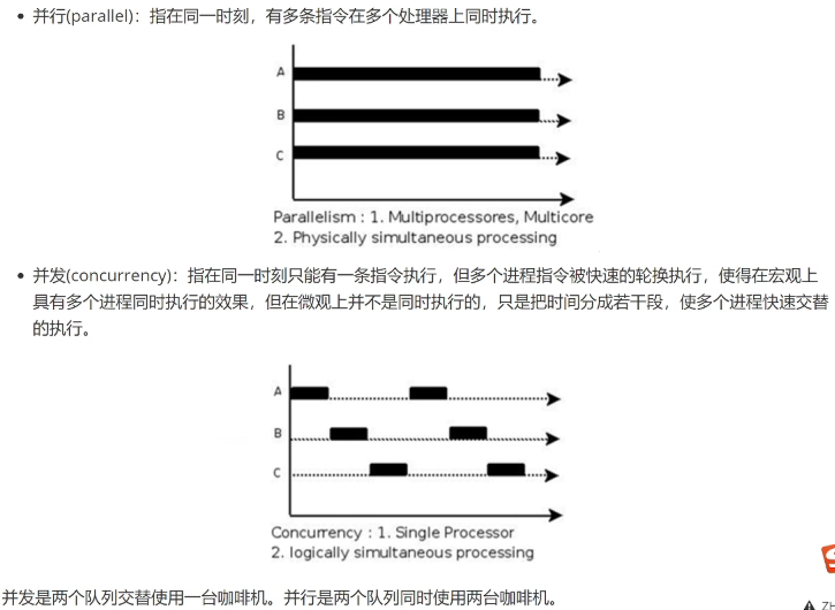

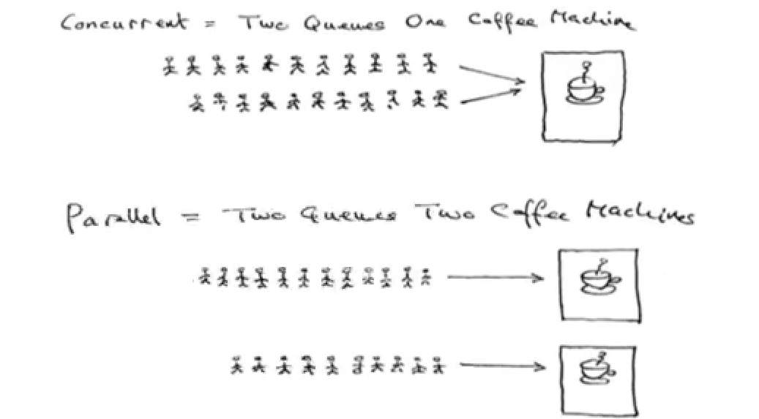

1. 进程控制块（PCB）

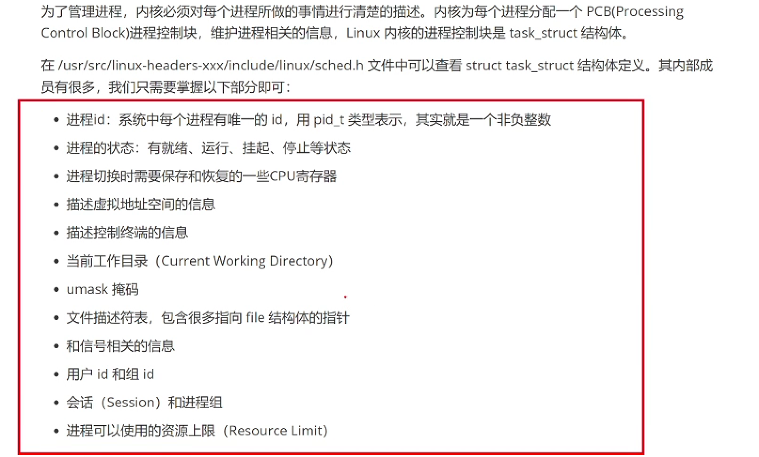

PCB可以理解成一块数据，数据类型是一个结构体

1. 进程的状态

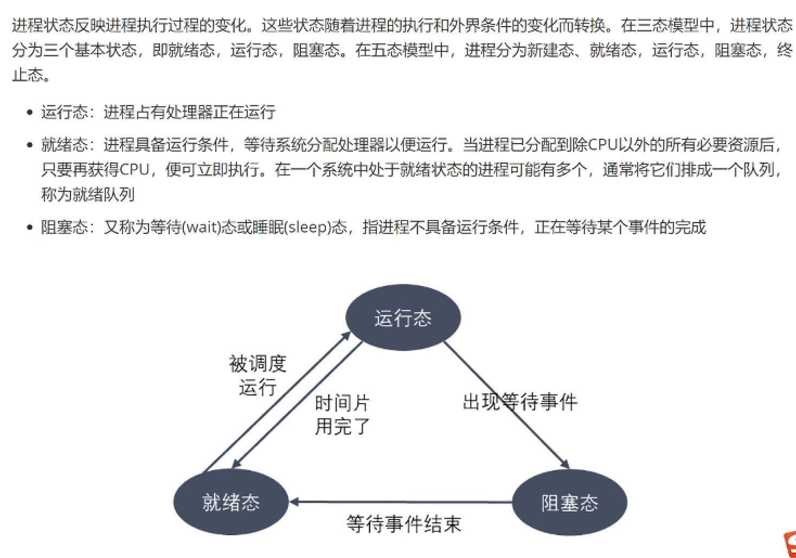

就绪态：进程可以被cpu执行，但没有cpu执行权

时间片：cpu分配给各个程序的时间，即进程允许运行的时间

阻塞态：无执行资格，事件结束后不能直接进入运行态，需先进入就绪态

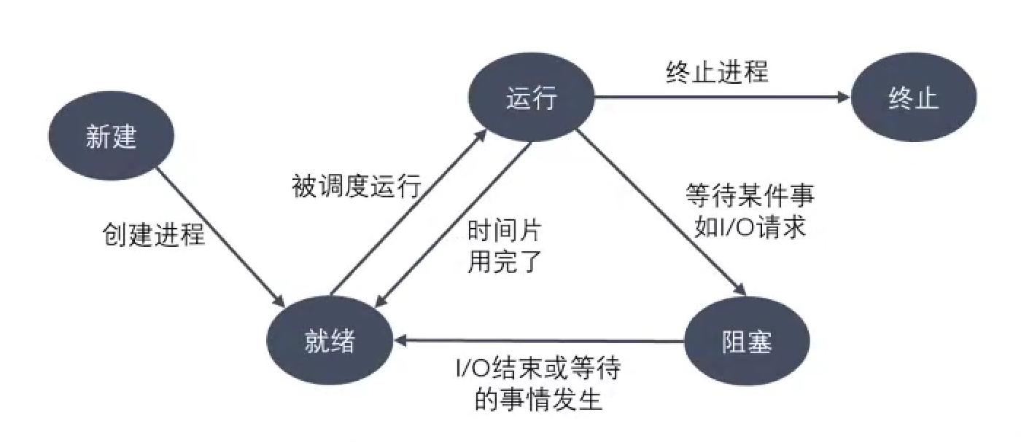

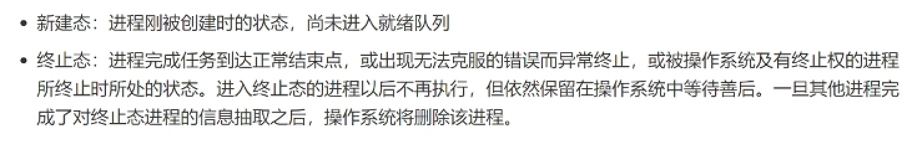

1. 进程相关指令

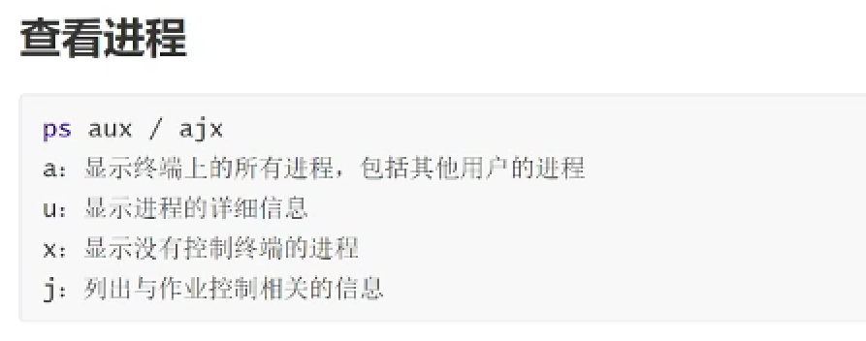

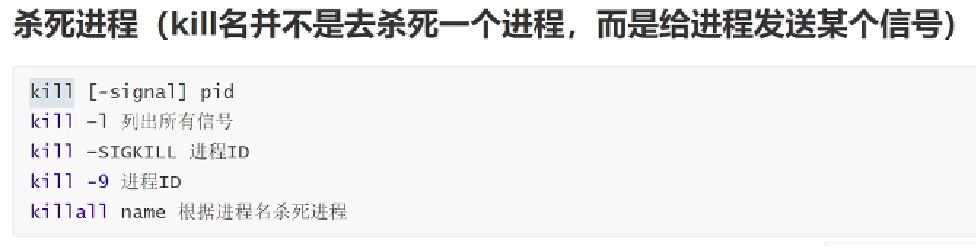

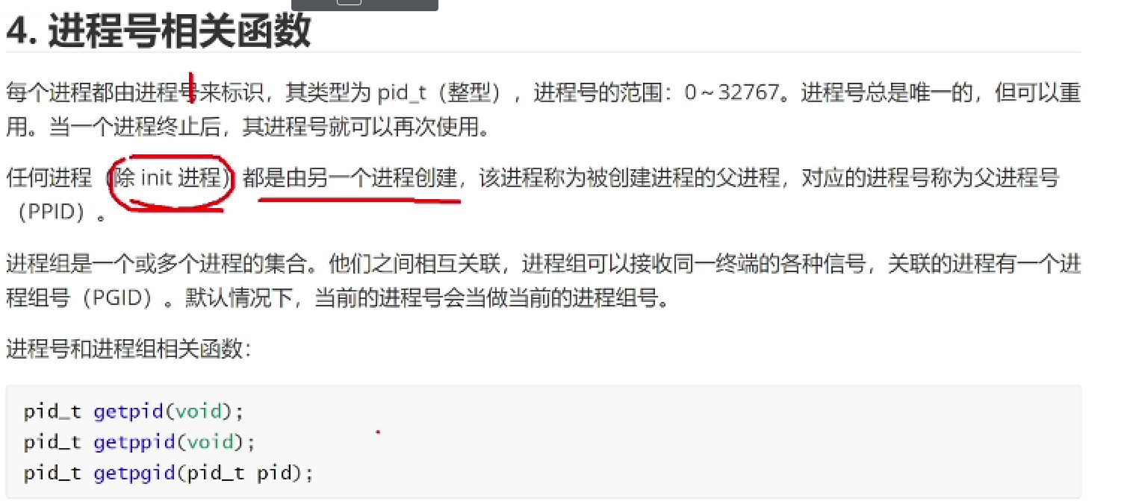

1. 创建进程

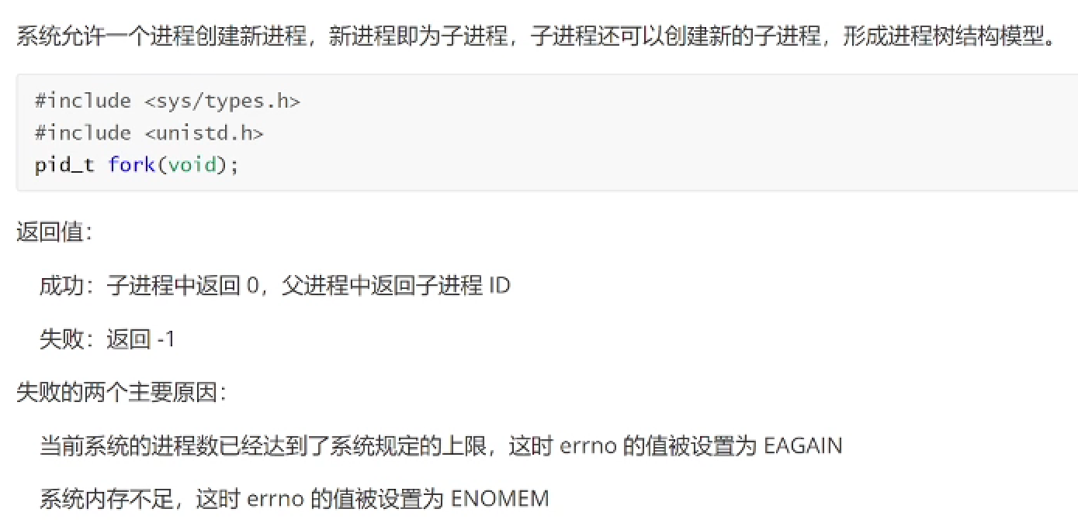

eg：

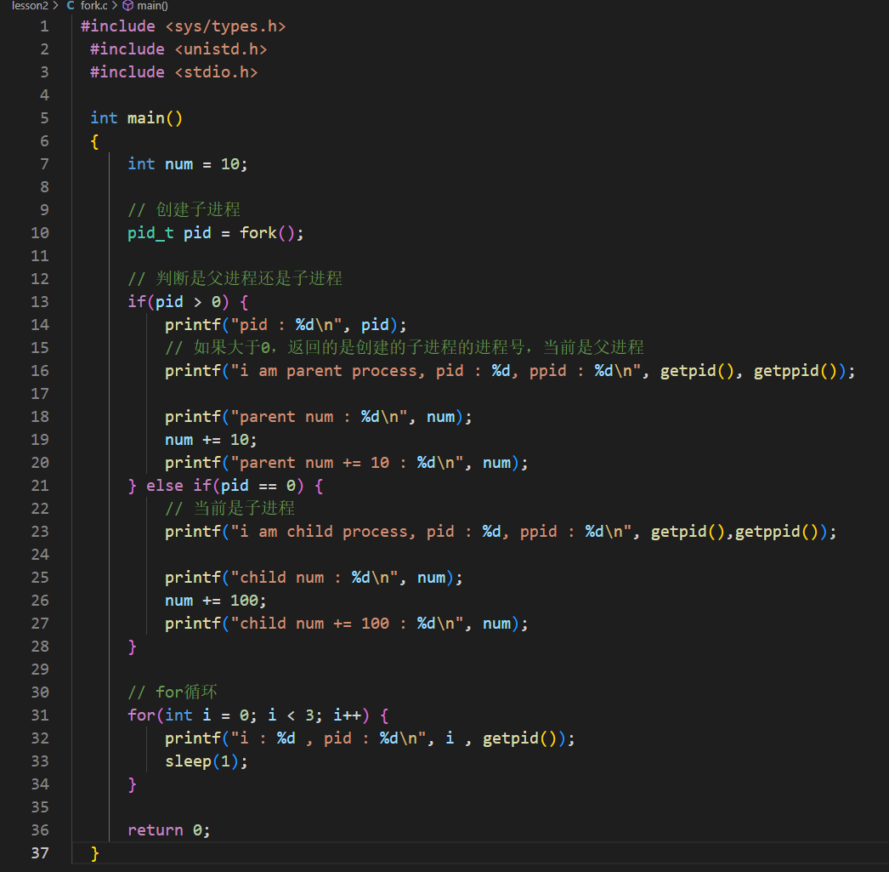

58行：通过getpid( )可以得到当前进程的id

运行结果：

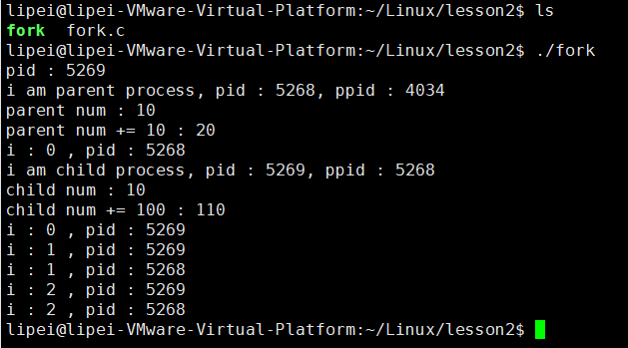

由运行结果可看出：

该程序分别在父进程和子进程中各运行了一次

父进程和子进程并发执行

局部变量num在父进程中的变动不会影响子进程中的num

1. 父子进程虚拟地址空间

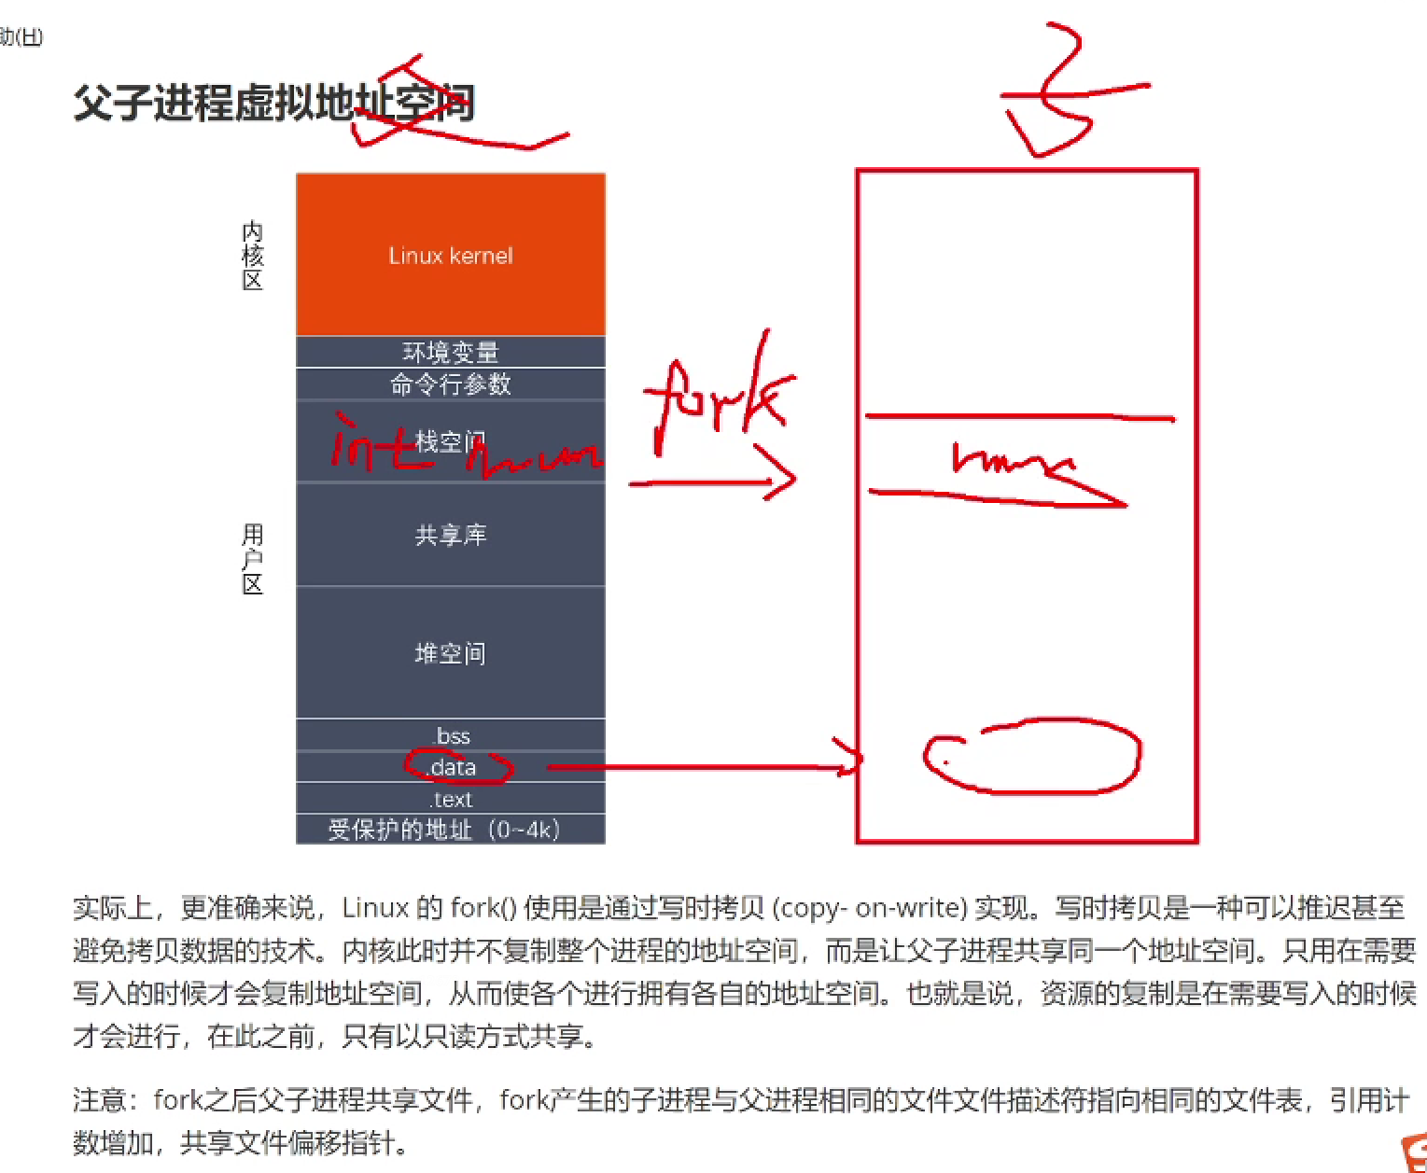

创建子进程的时候，子进程会把父进程的虚拟地址空间复制一份

读时共享，写时拷贝：如果父子进程对于num只读，则num映射到内存物理地址时只映射一份，两进程之间共享，如果有写的需求，则会另外复制一份，总共两份num供父子进程进行修改

1. exec函数介绍

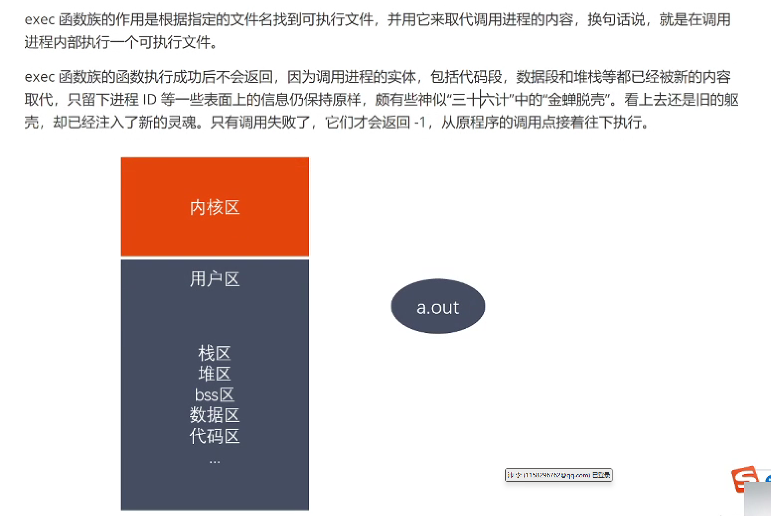

一般通过创建子进程（方法见15）在子进程中调用该函数，调用后会将a.out将用户区完全替代

1. 进程控制：

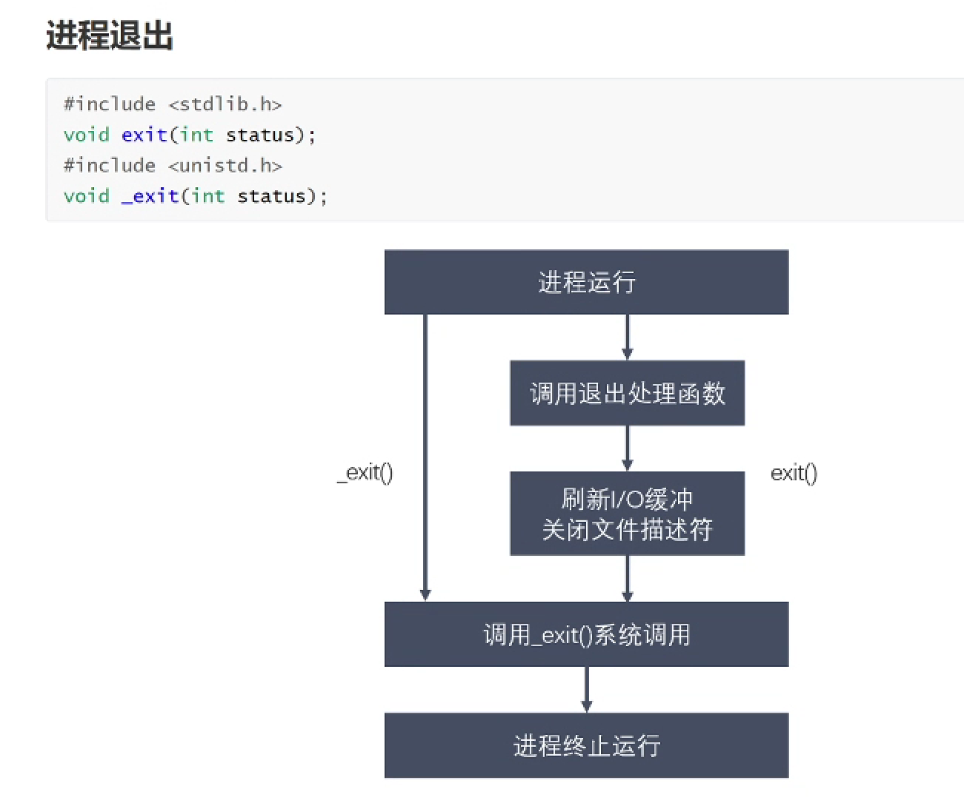

exit( )指标准c库里的退出函数，_exit( )属于Linux 的api， exit( )会比_exit( )多几步

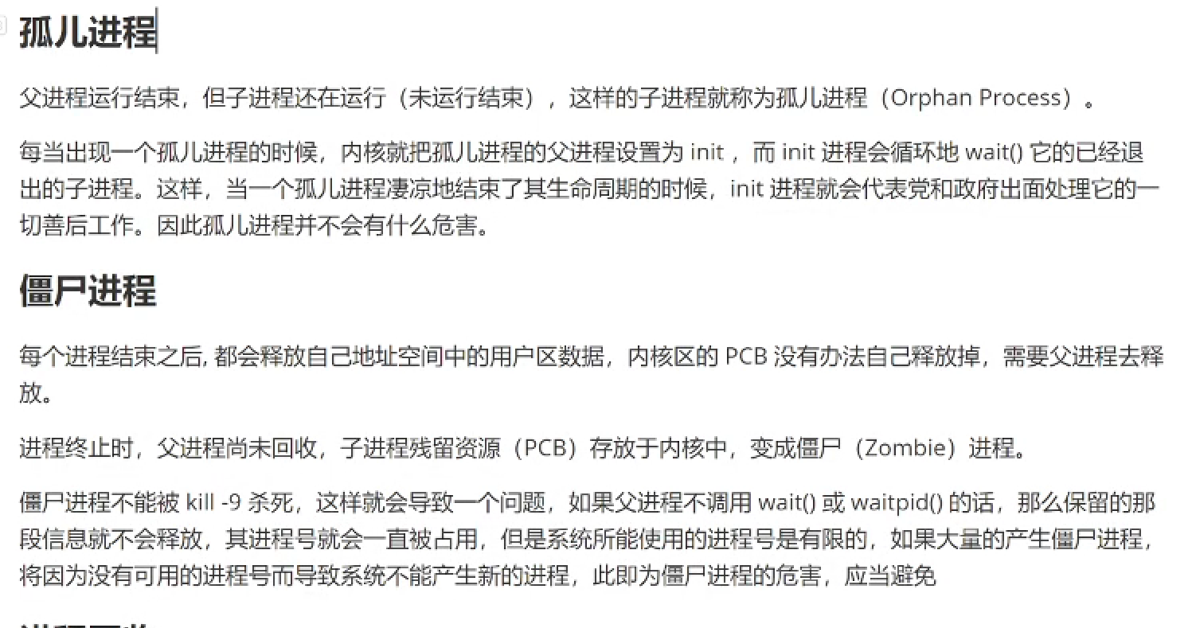

父进程不死，又不回收子进程的内核区，该子进程就会变成僵尸进程，且不能被kill杀死，只能杀死父进程，让僵尸l进程被init收养后回收

孤儿进程无危害，僵尸进程有危害

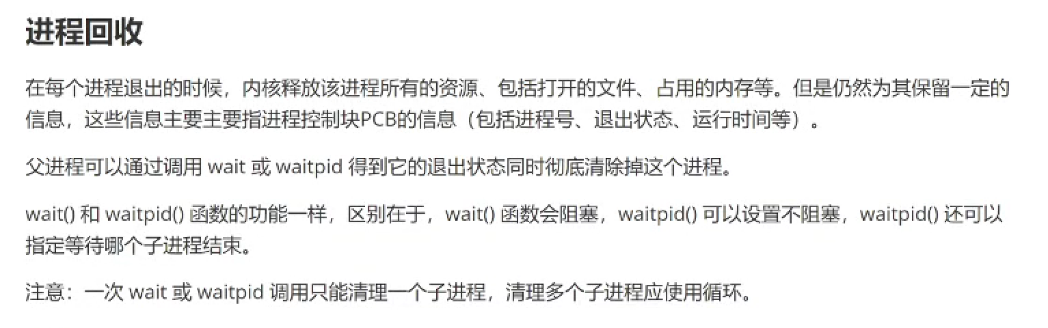

1. 进程间通信（面试会考）

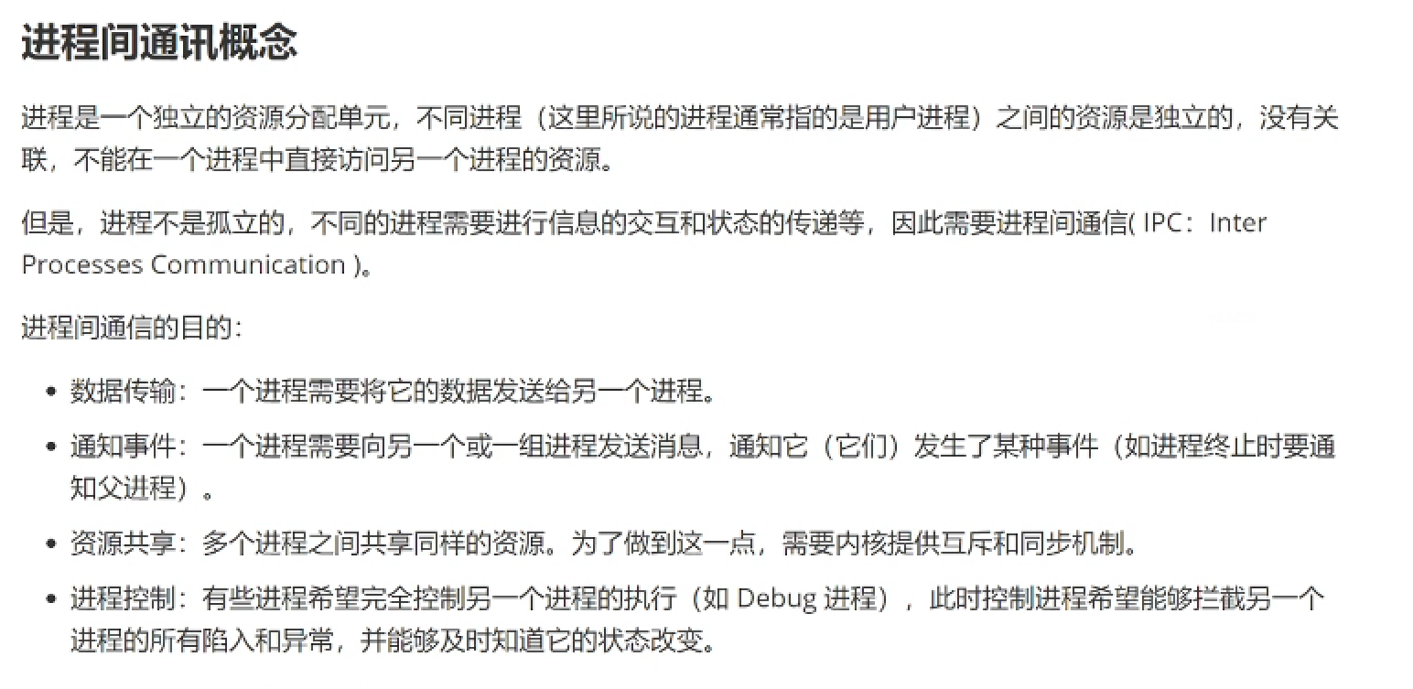

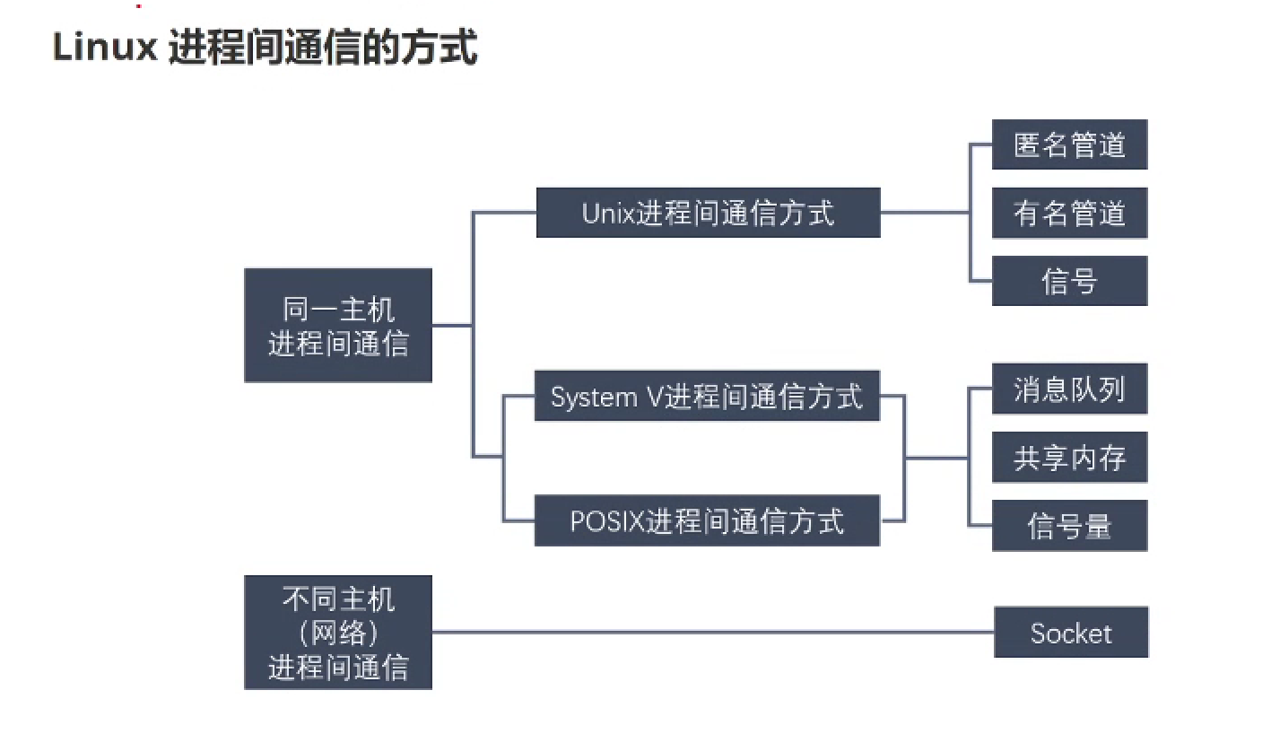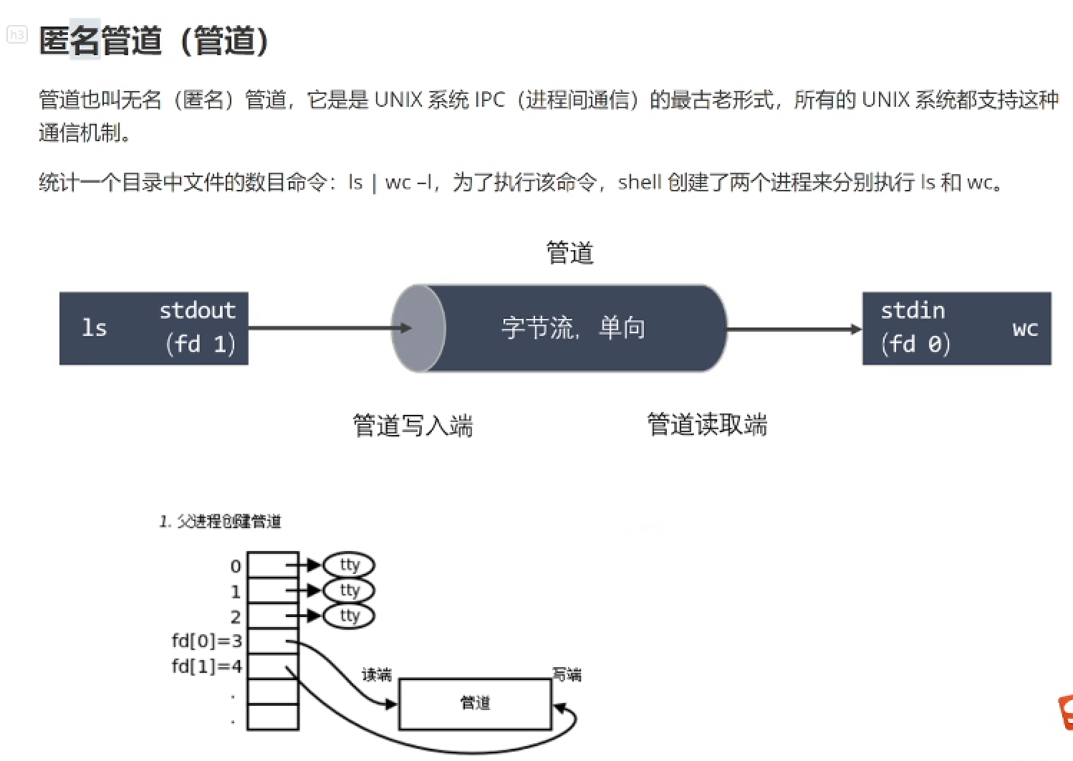

ls | wc -l：竖线|为管道符，其中ls与wc -l指令会分别创建两个进程，管道符|的意思是将前者的数据交给后者wc -l指令，实现了不同进程之间的通信，注意图中管道的特点

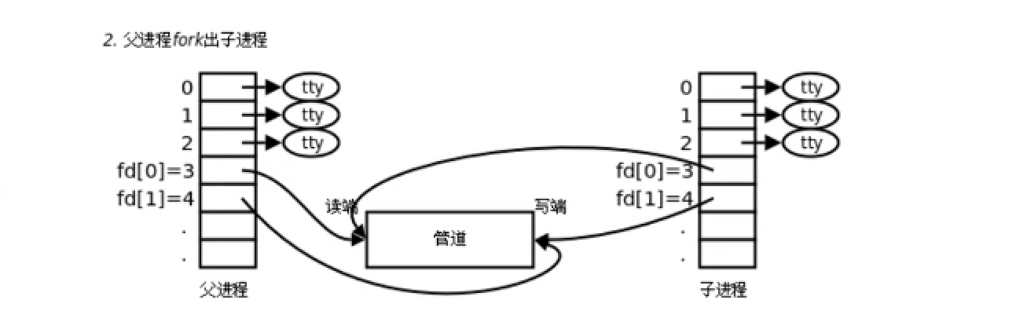

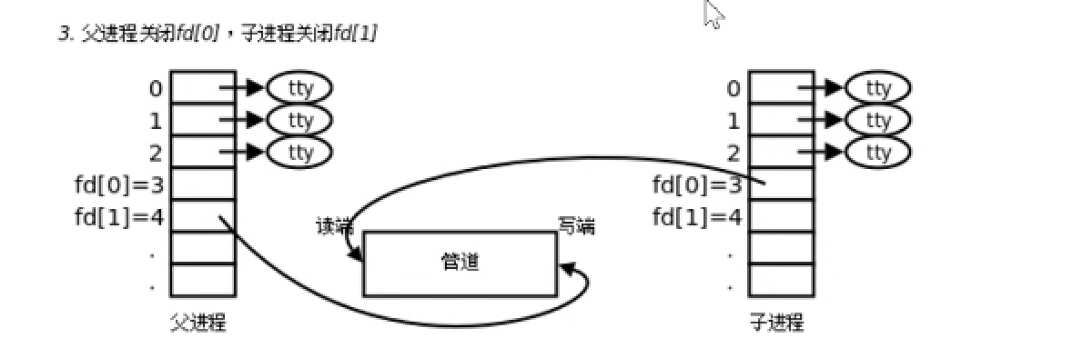

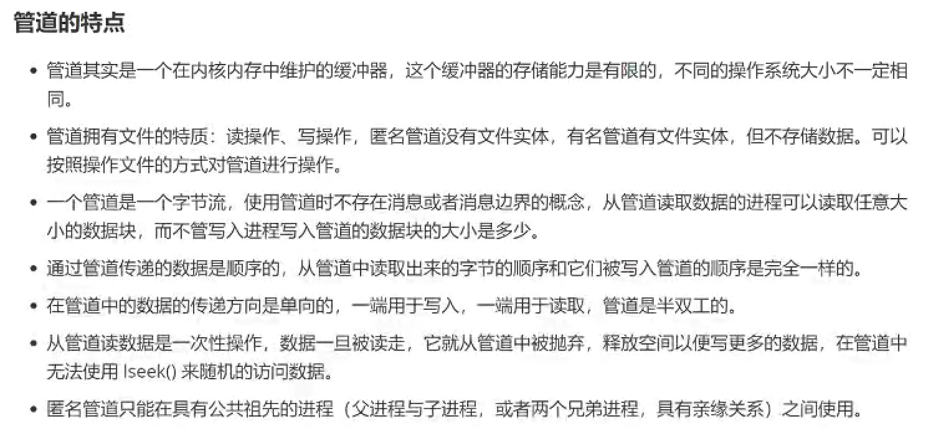

管道就相当于一块内核内存，是半双工，不是单工，且只能在亲缘关系之间的进程使用

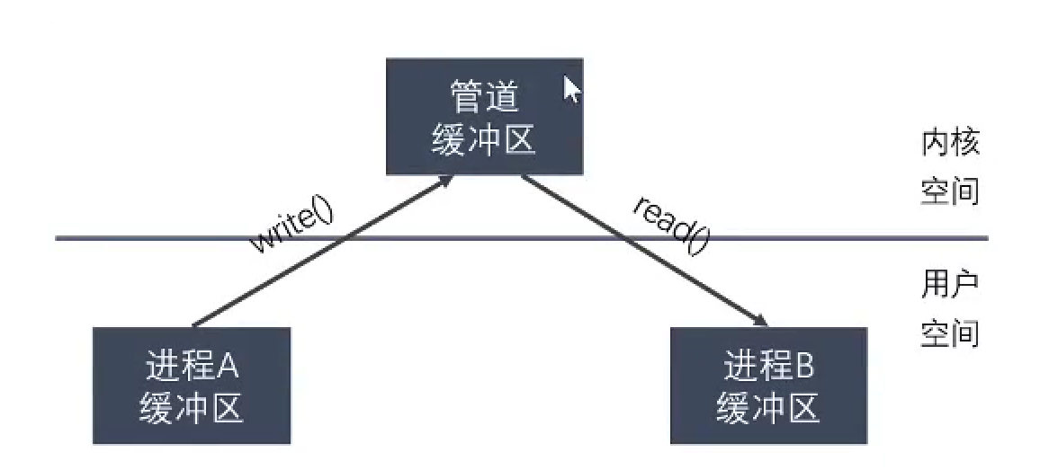

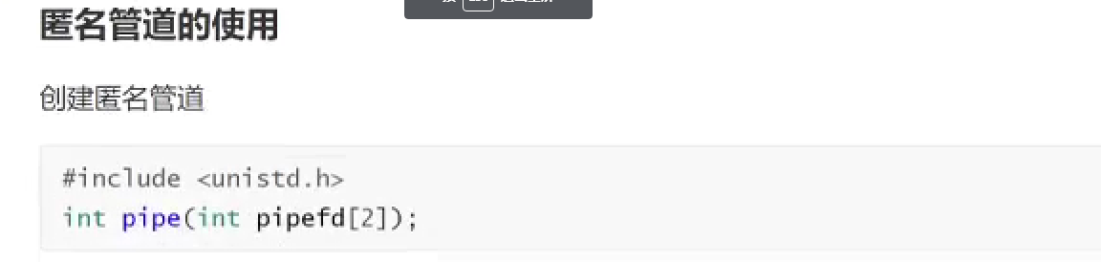

pipefd[2]指文件描述符，分别对应读和写

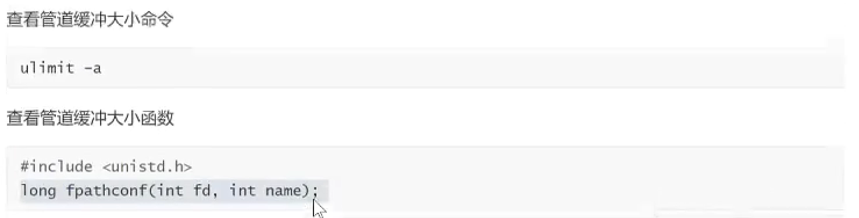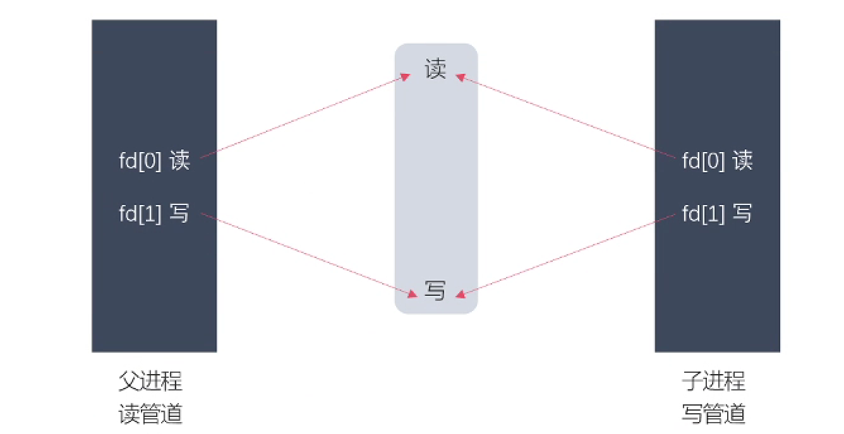

注意：父进程创建一个匿名管道后，其内核区文件描述符表中会有fd指向该管道，fork出来的子进程中的fd也会指向该管道，所以匿名管道只能有亲缘关系的进程间使用

如果该进程要写管道，那么为了防止该进程读管道，需要关闭读，反之亦然

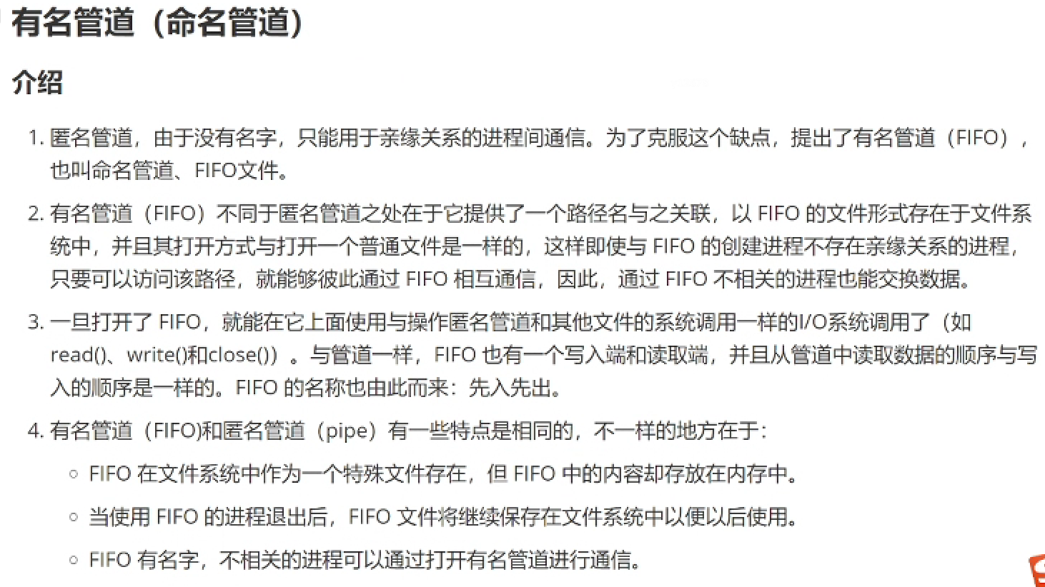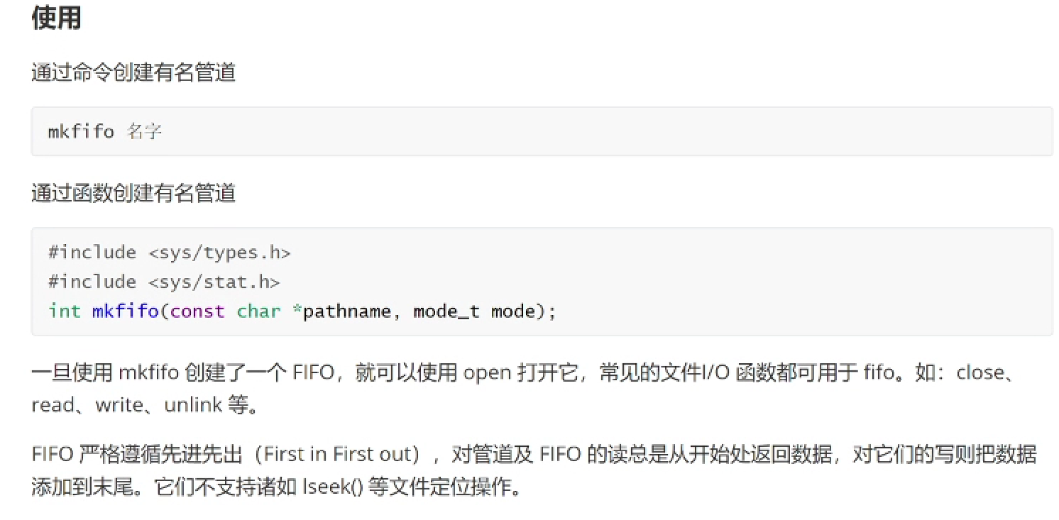

有名管道就相当于一个文件，临时存储信息

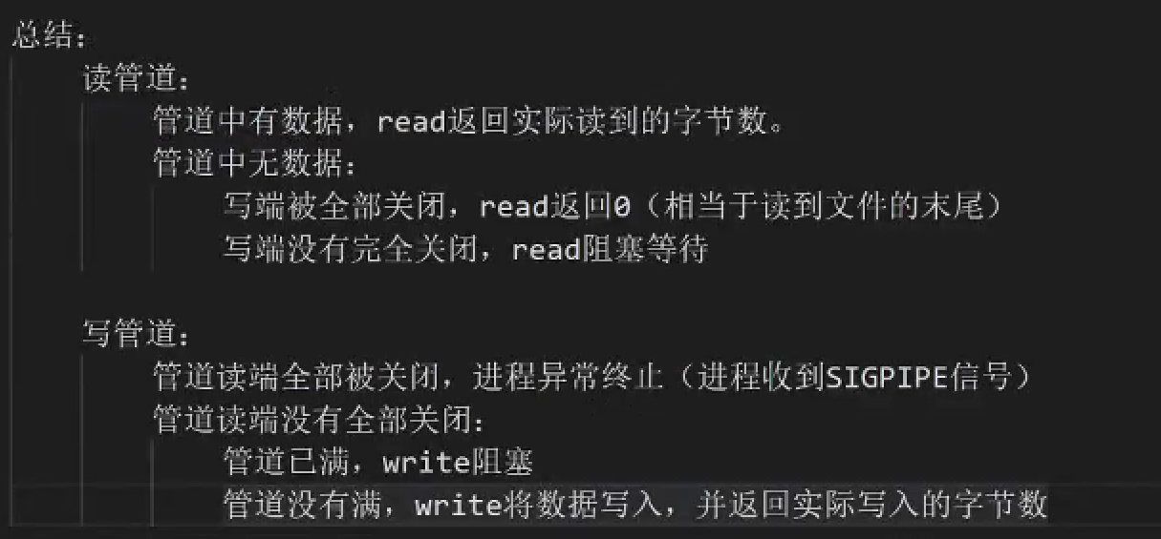

1. 内存映射

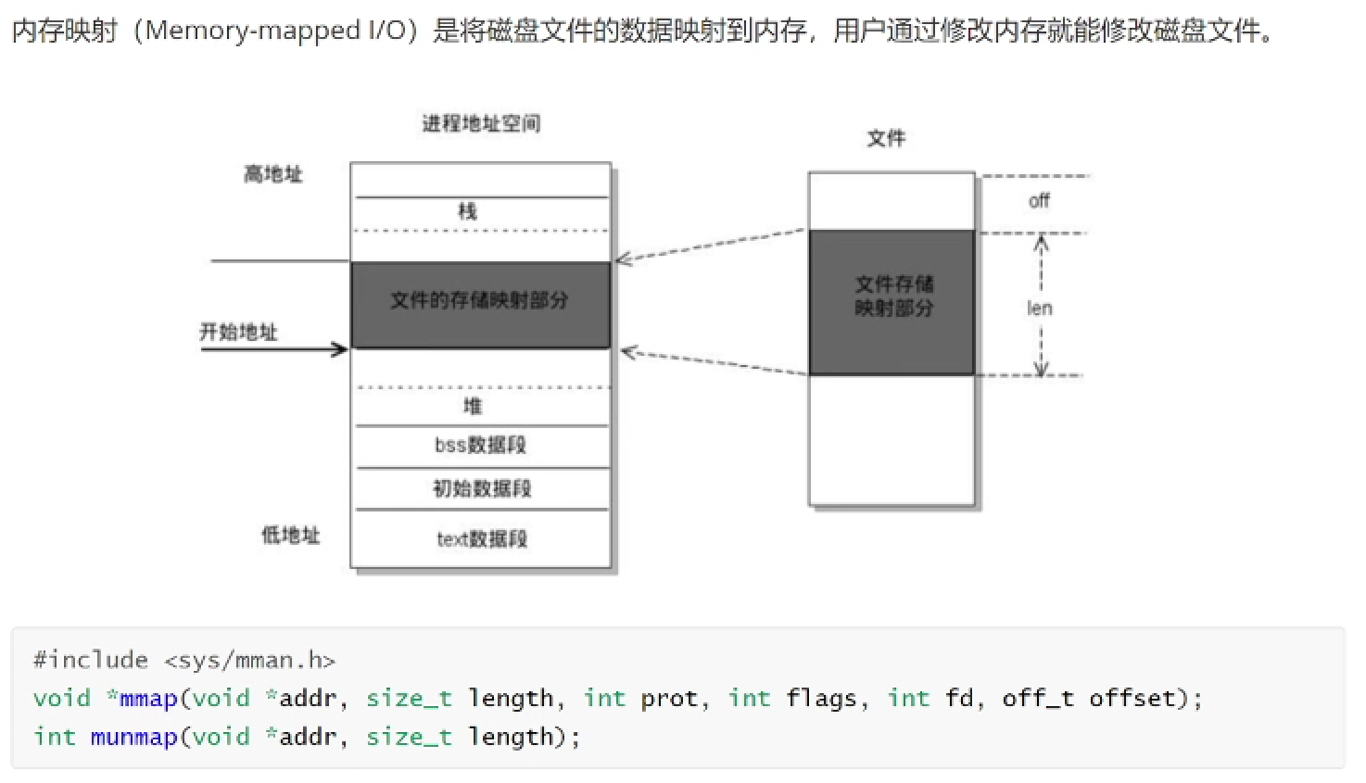

注意：其中进程地址空间指虚拟地址空间，此处表示的是通过进程修改磁盘文件内容，off表示偏移地址，即文件开始地址，len表示需要映射的长度。l如果此时再创建一个进程，并把该磁盘文件映射到新进程中，即可实现进程间通信

eg：

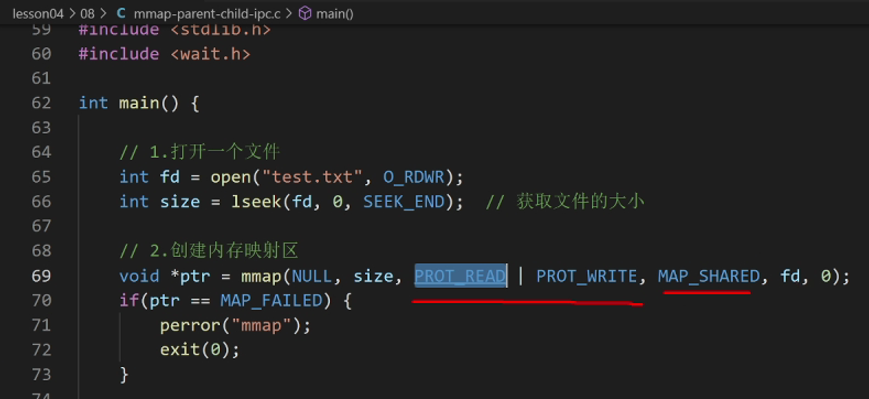

mmap函数：

参数addr：指定映射的起始地址，通常设为NULL，由内核来分配

参数length：代表将文件中映射到内存的部分的长度。

参数prot：映射区域的保护方式。可以为以下几种方式的组合：

PROT_EXEC 映射区域可被执行

PROT_READ 映射区域可被读取

PROT_WRITE 映射区域可被写入

PROT_NONE 映射区域不能存取

参数flags：映射区的特性标志位，常用的两个选项是：

MAP_SHARD：写入映射区的数据会复制回文件，且运行其他映射文件的进 程共享

MAP_PRIVATE：对映射区的写入操作会产生一个映射区的复制，对此区域的 修改不会写会原文件

参数fd：要映射到内存中的文件描述符，有open函数打开文件时返回的值。

参数offset：文件映射的偏移量，通常设置为0，代表从文件最前方开始对应，offset必须是分页大小的整数倍。

函数返回值：实际分配的内存的起始地址。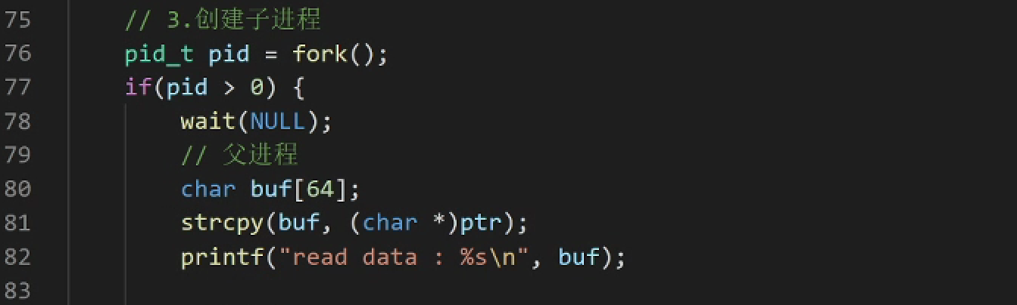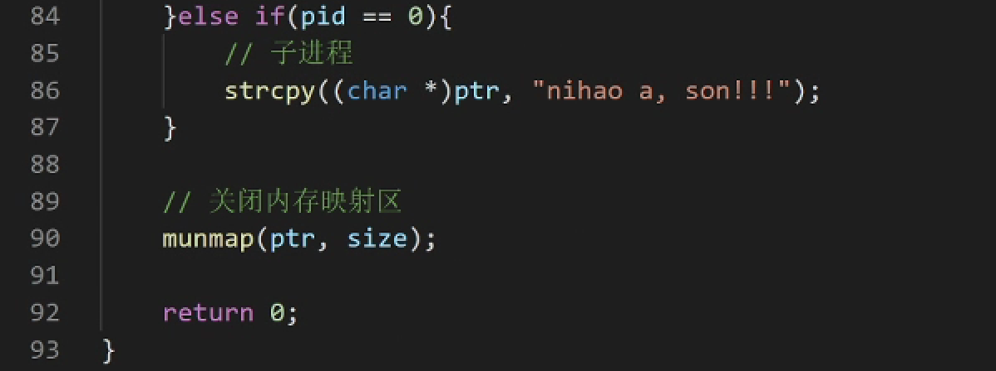

该函数通过子进程写数据，父进程读数据实现进程间通信

匿名内存映射：

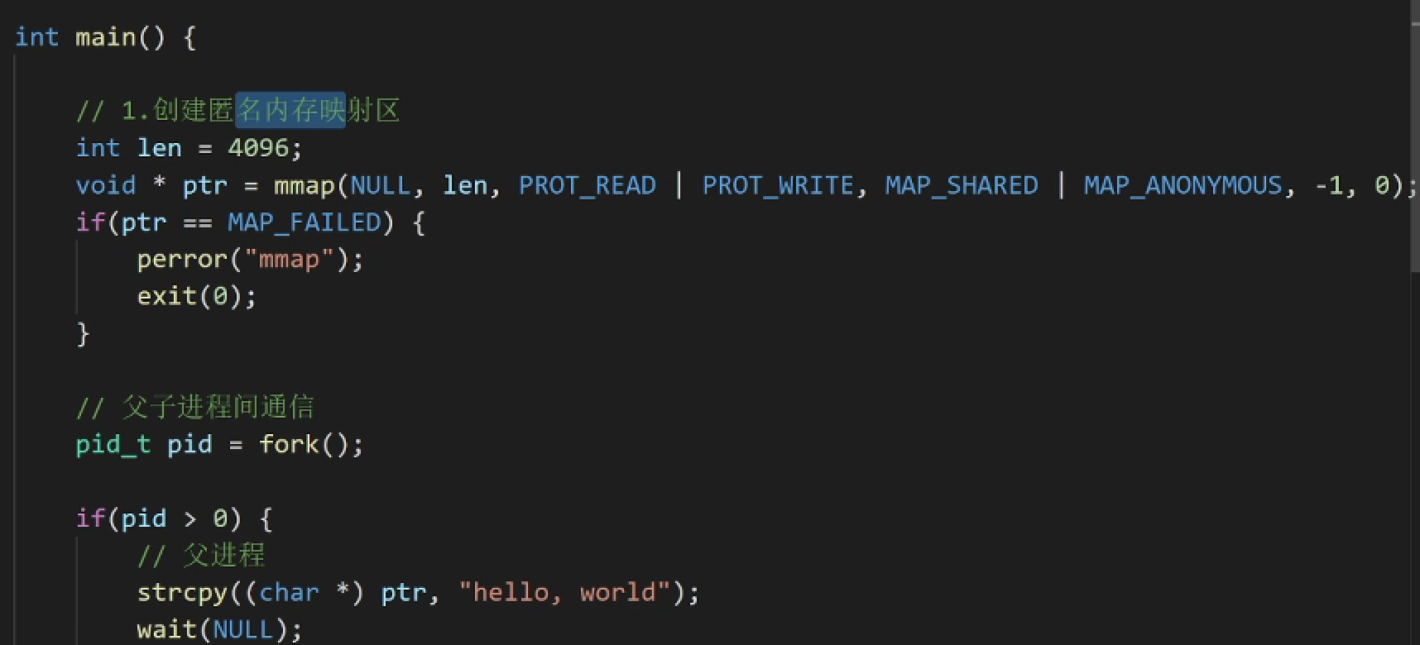

MAP_ANONYMOUS表示匿名映射，此时不需要提前创建文件，文件描述符位置置1

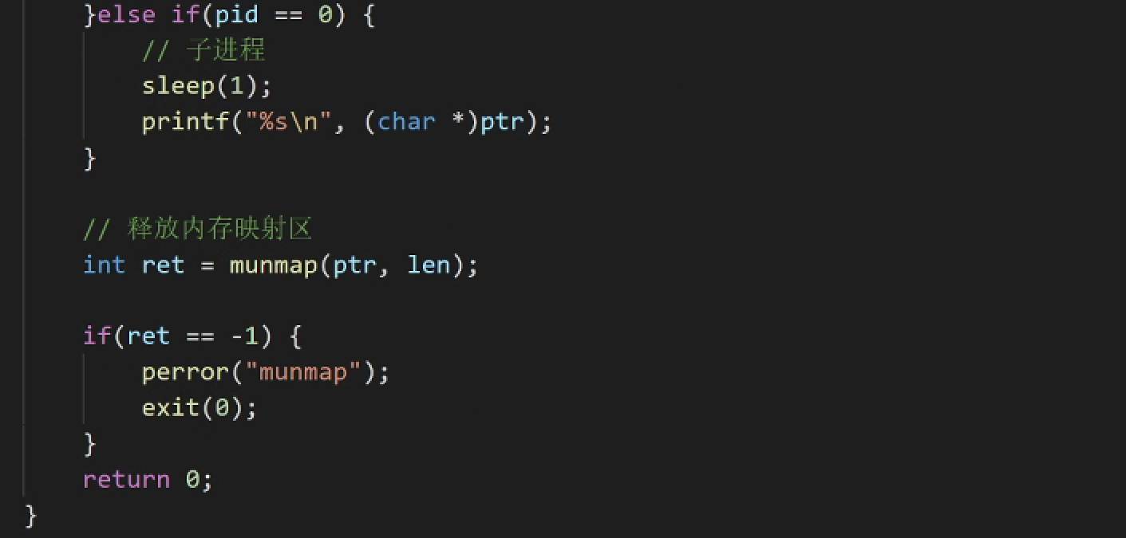

同样的，匿名映射也只能用于有血缘关系的进程之间通信

1. 共享内存：

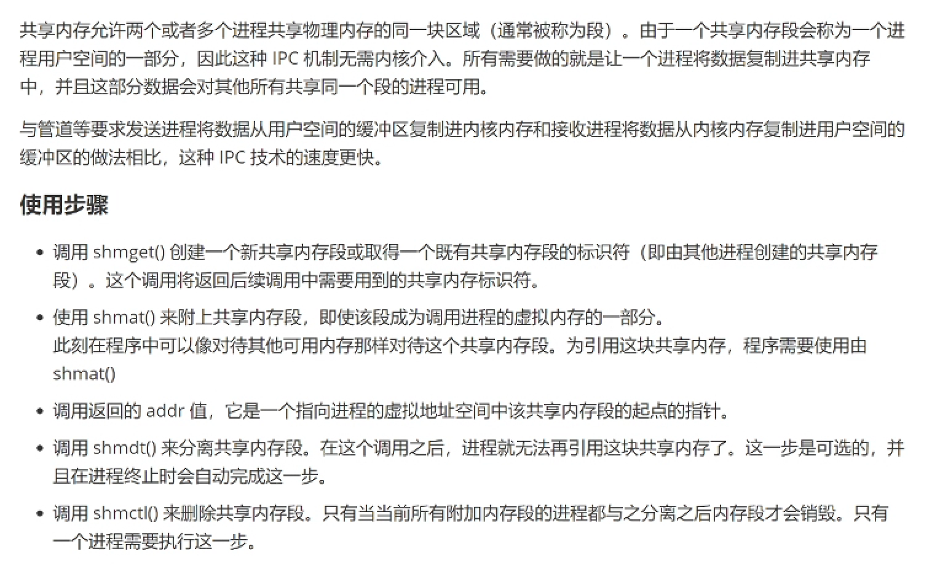

eg：

写：

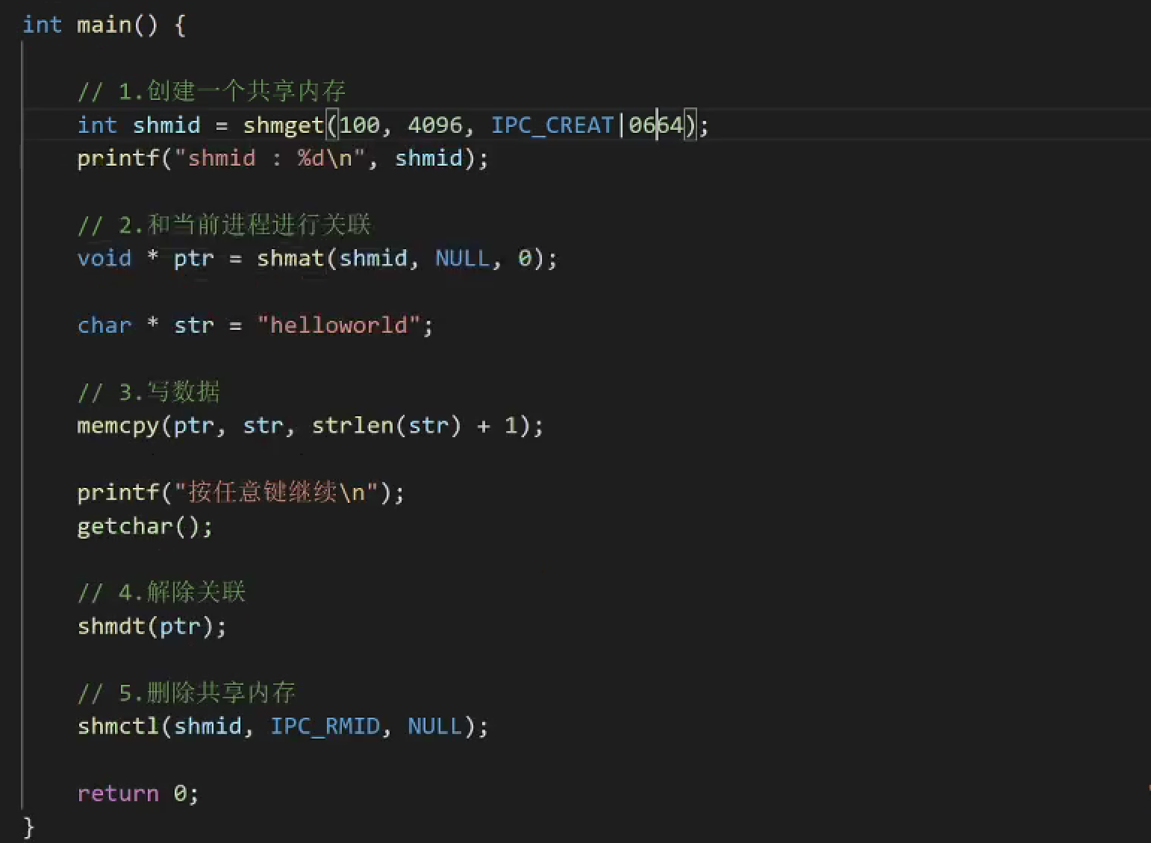

读：

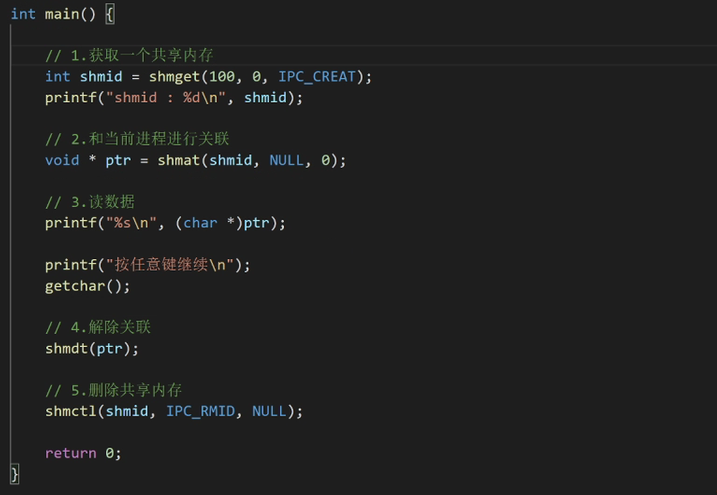

注意：5中删除共享内存并不是立刻删除，而是标记删除，等到关联数量=0时才会彻底删除

1. 信号

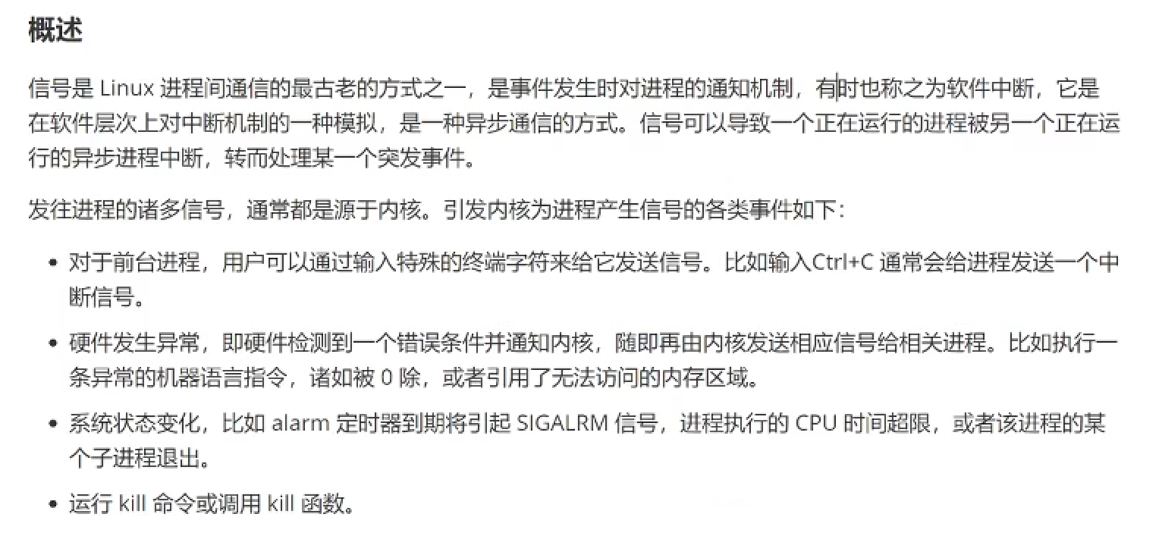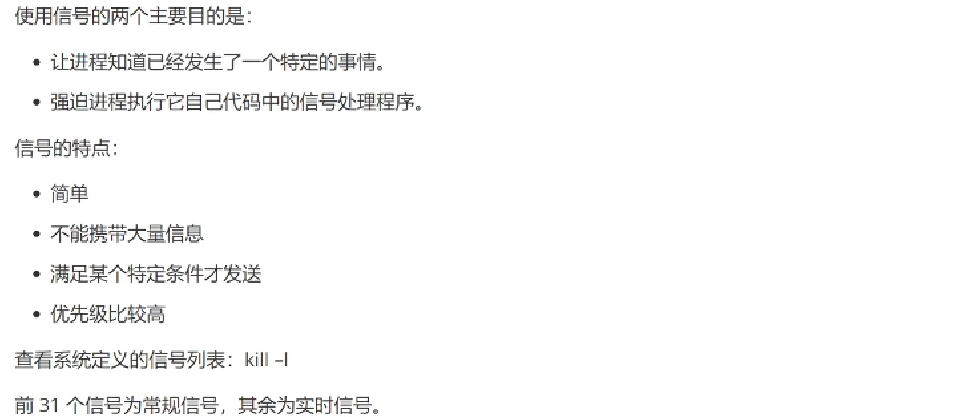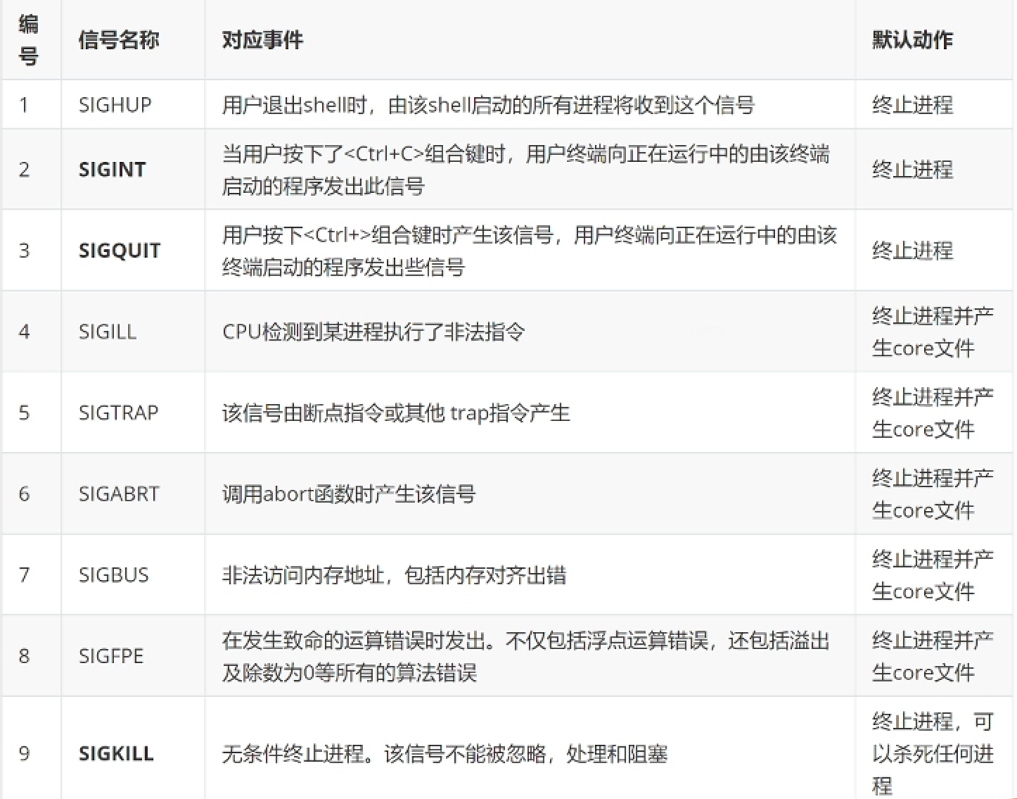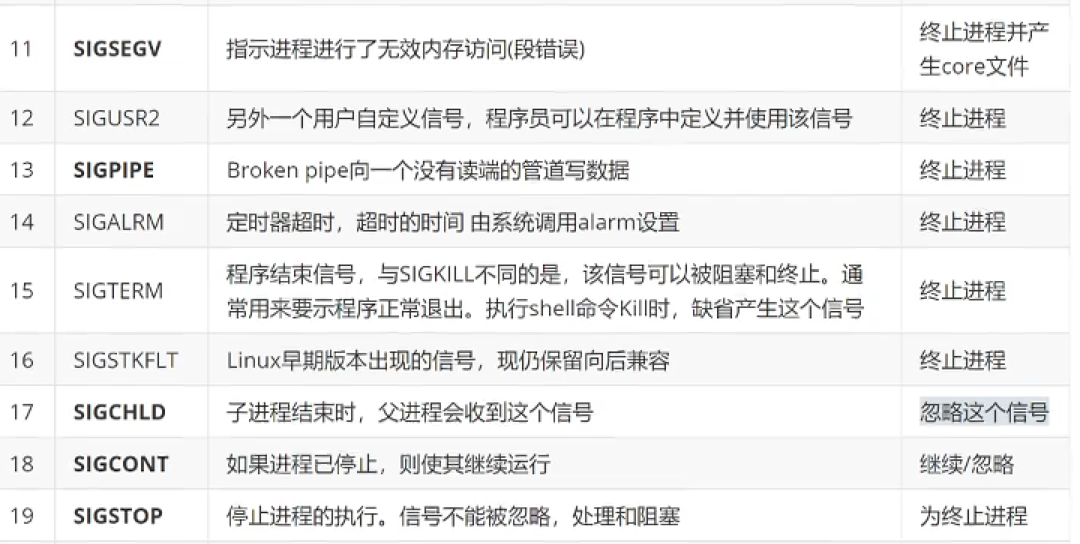

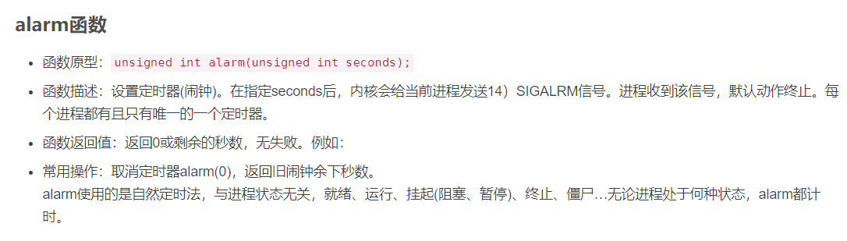

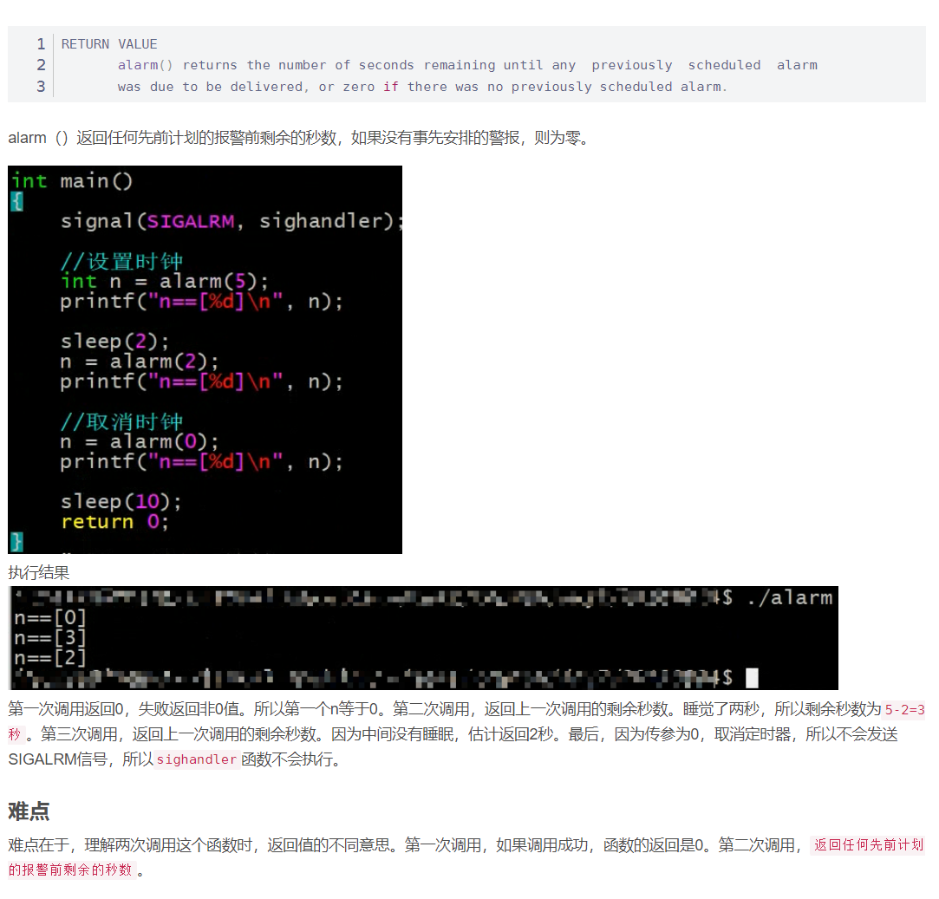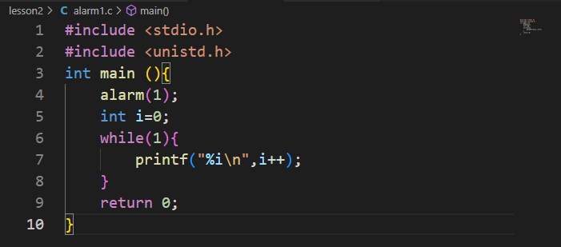

setitimer函数：

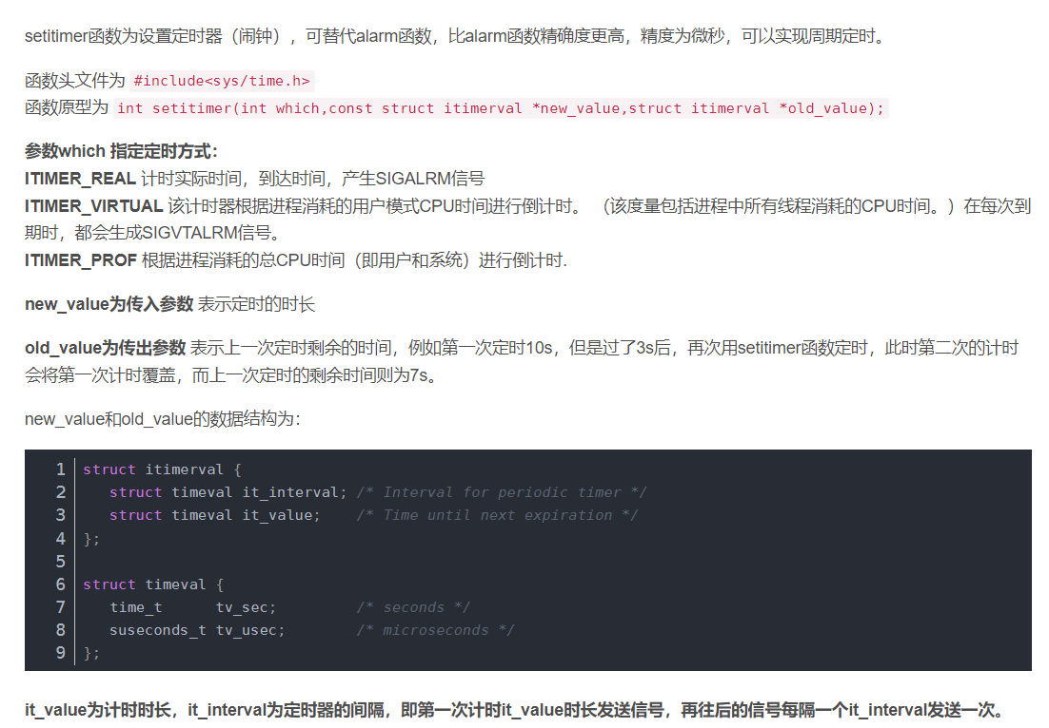

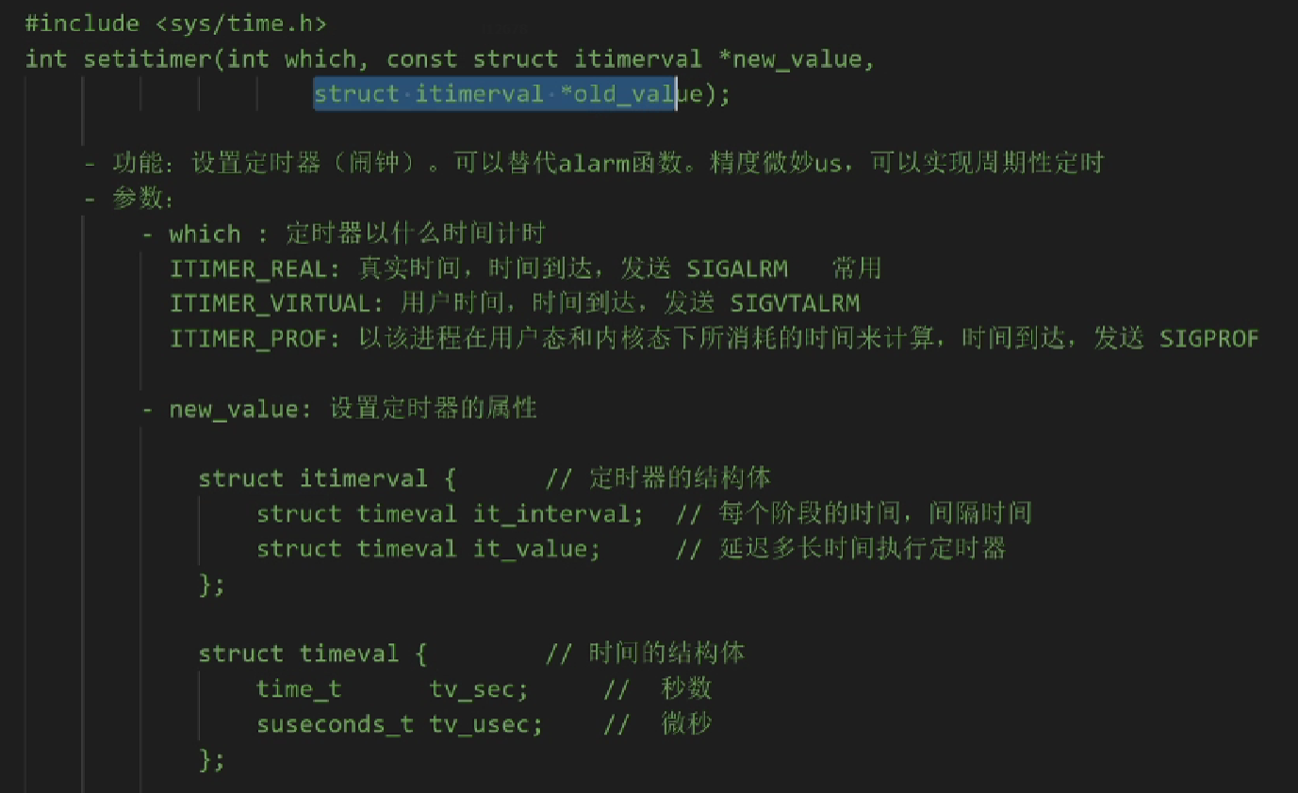

old_value通常传递null

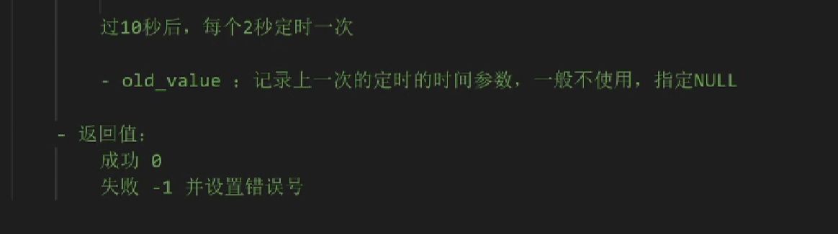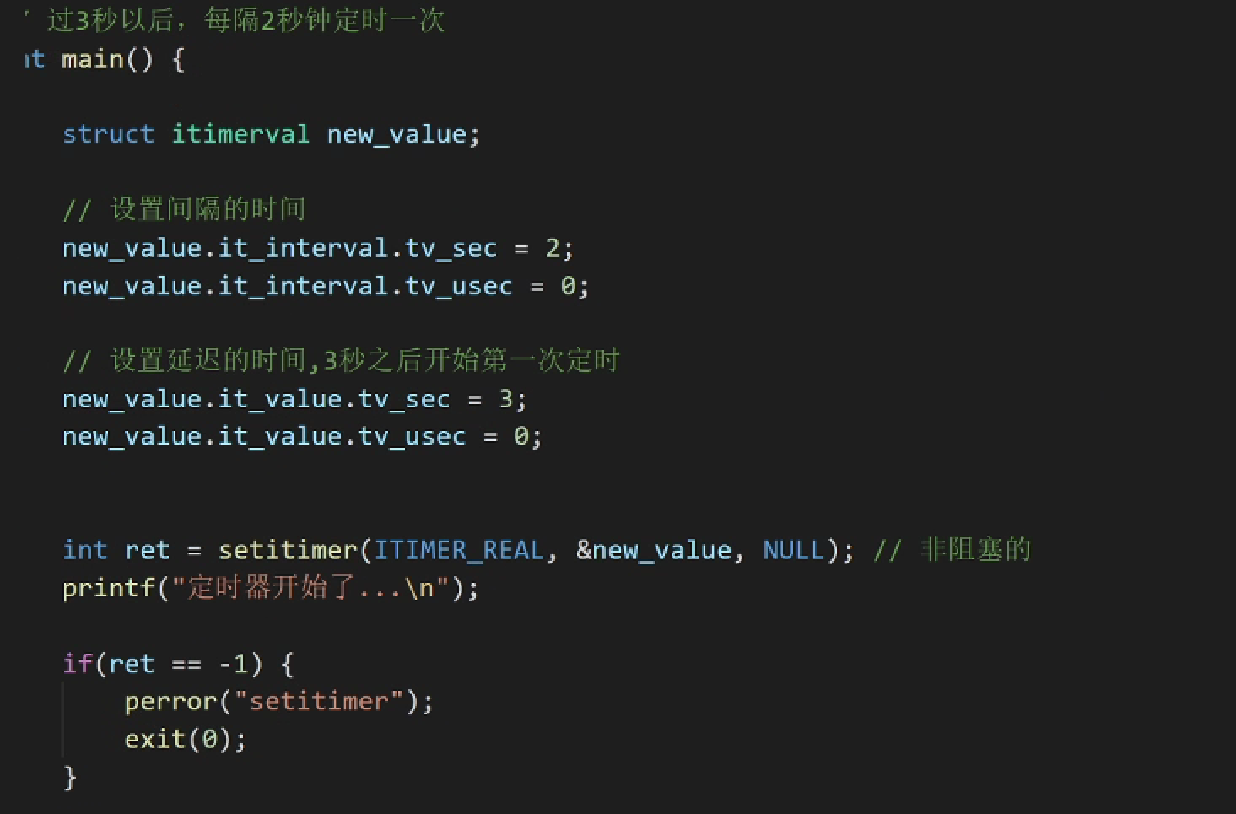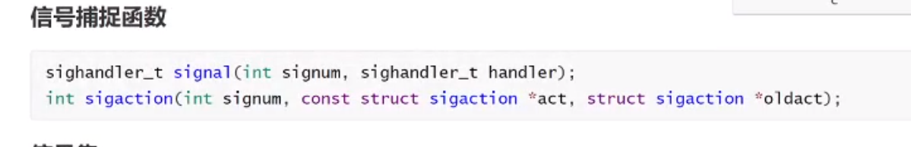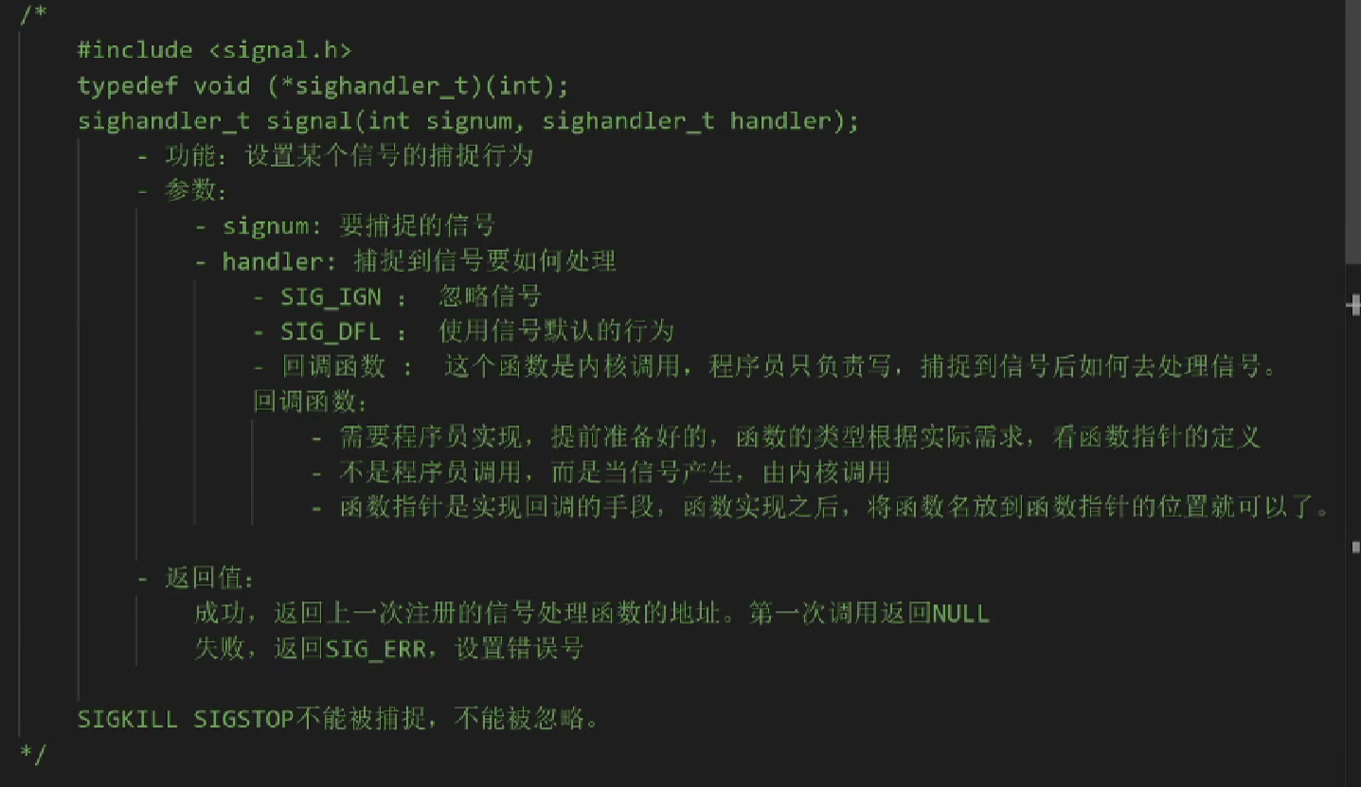

signhandler是一个函数指针

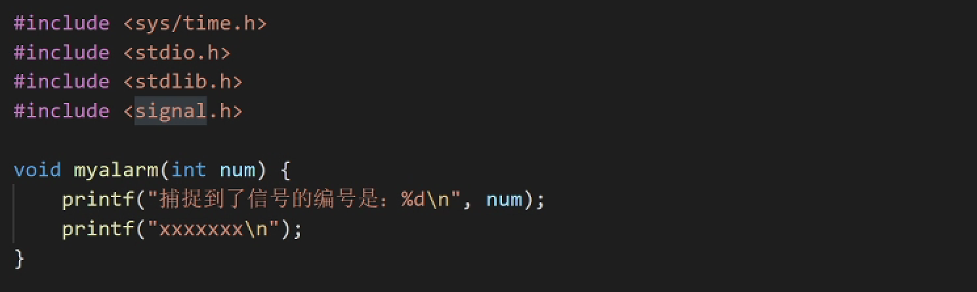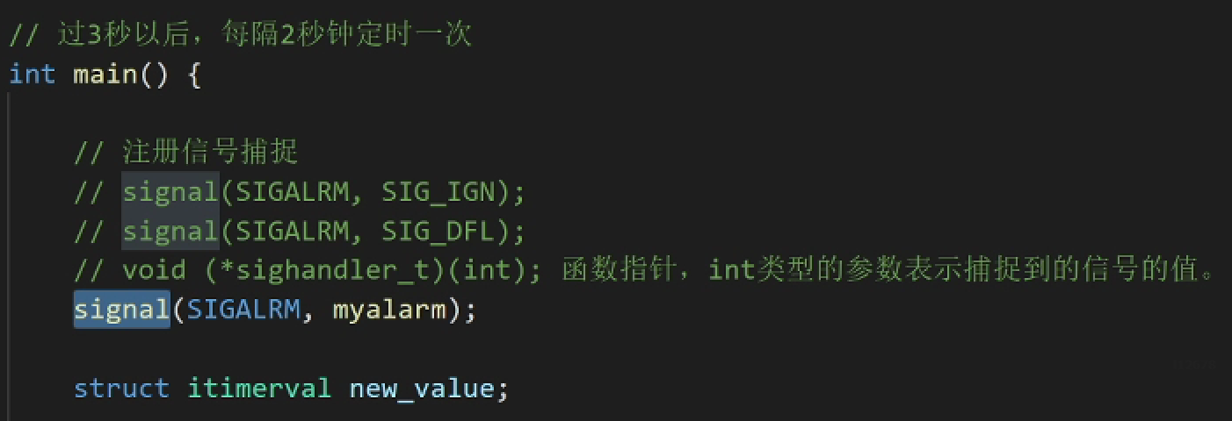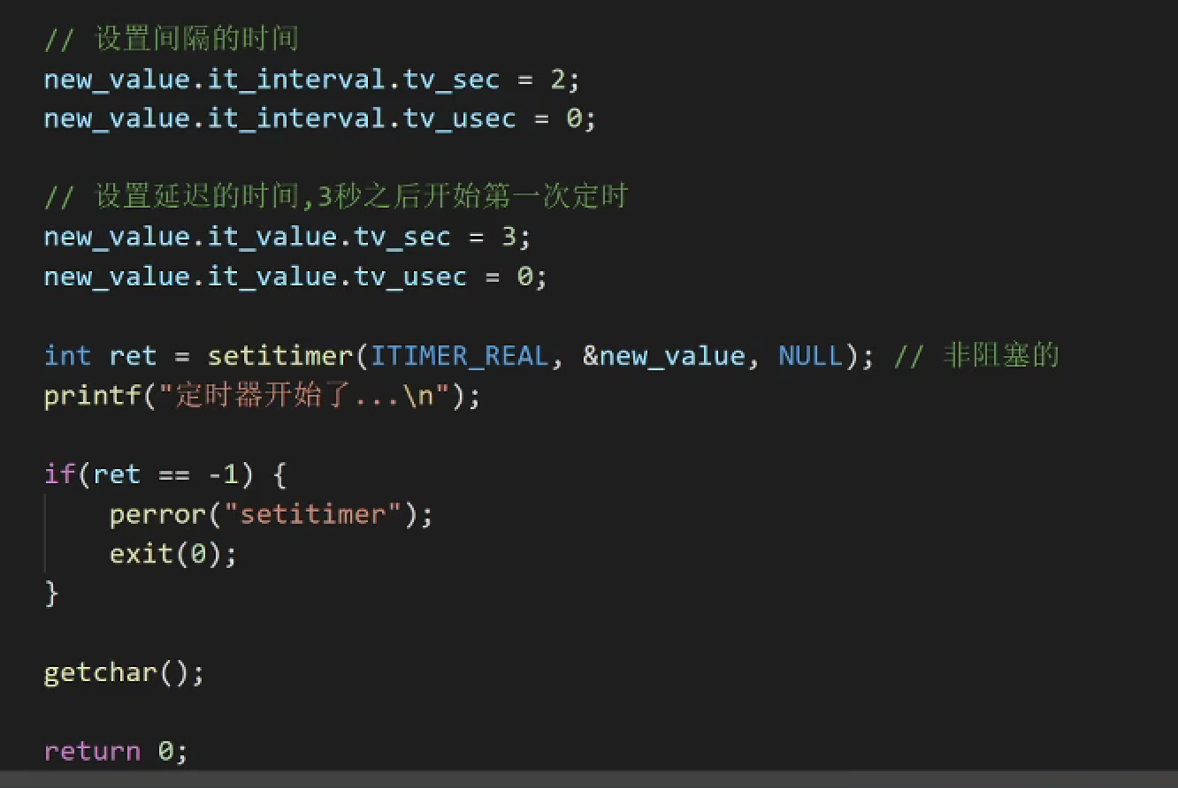

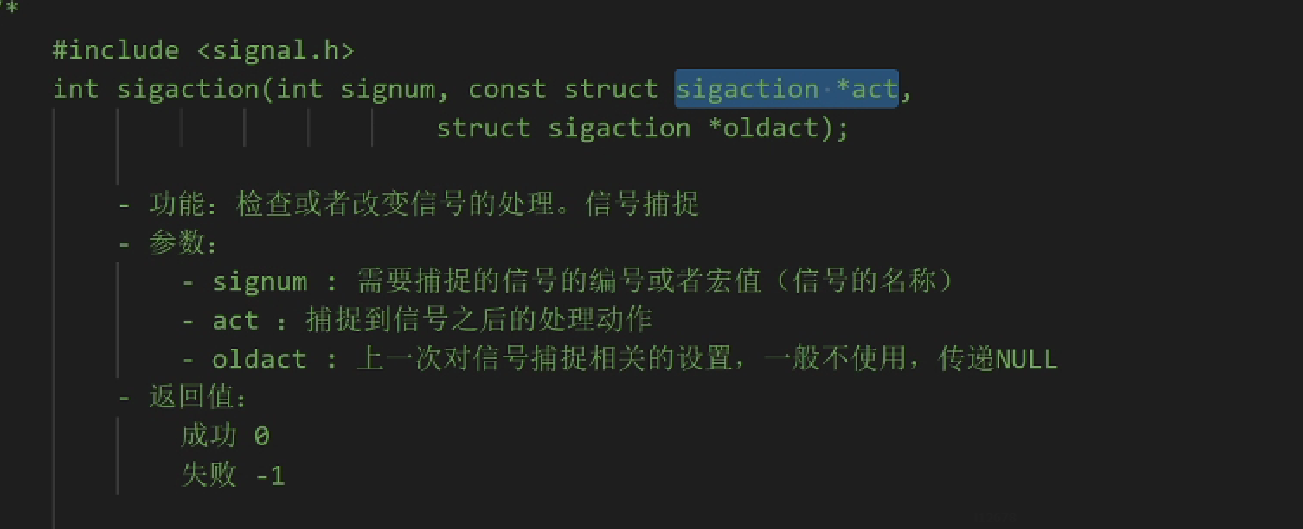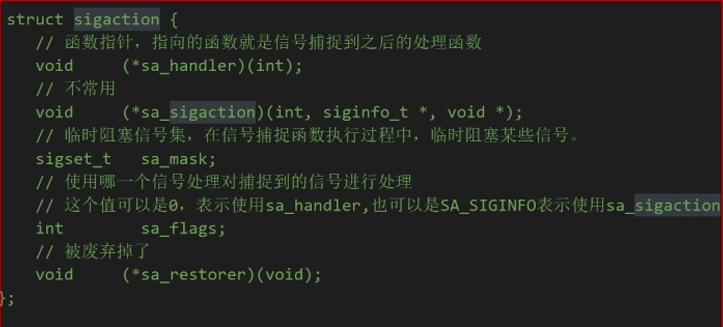

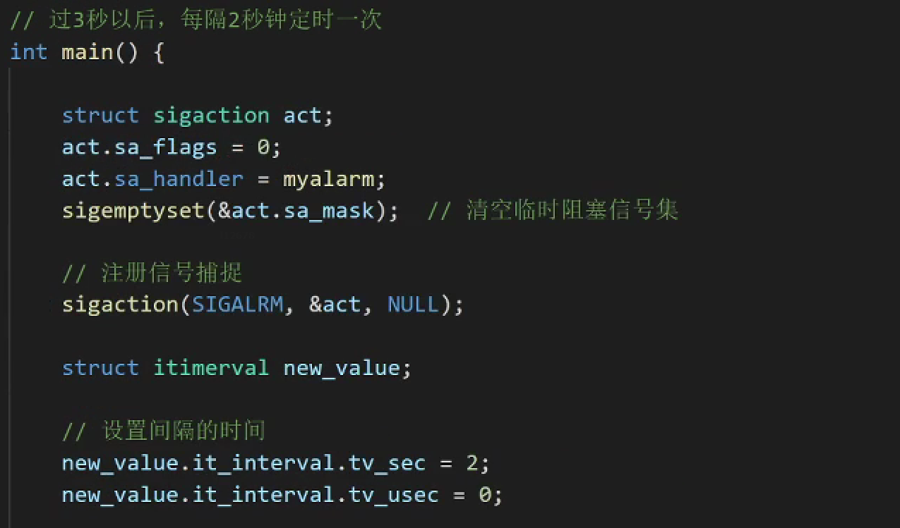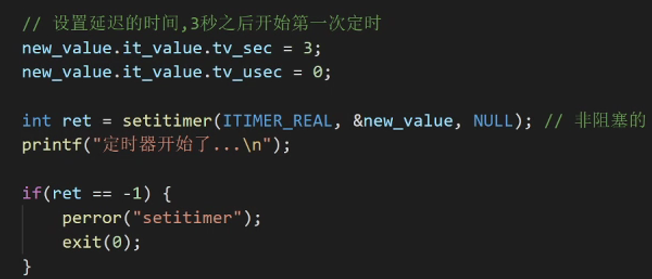

1. 信号集

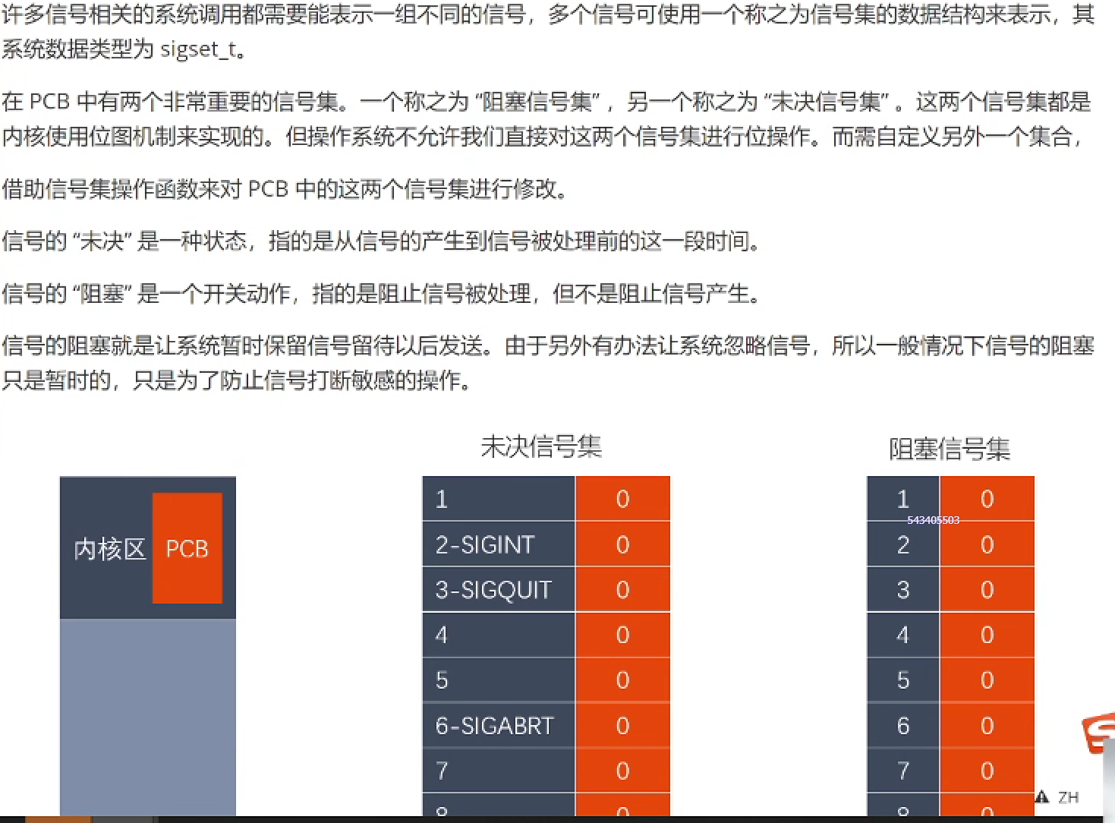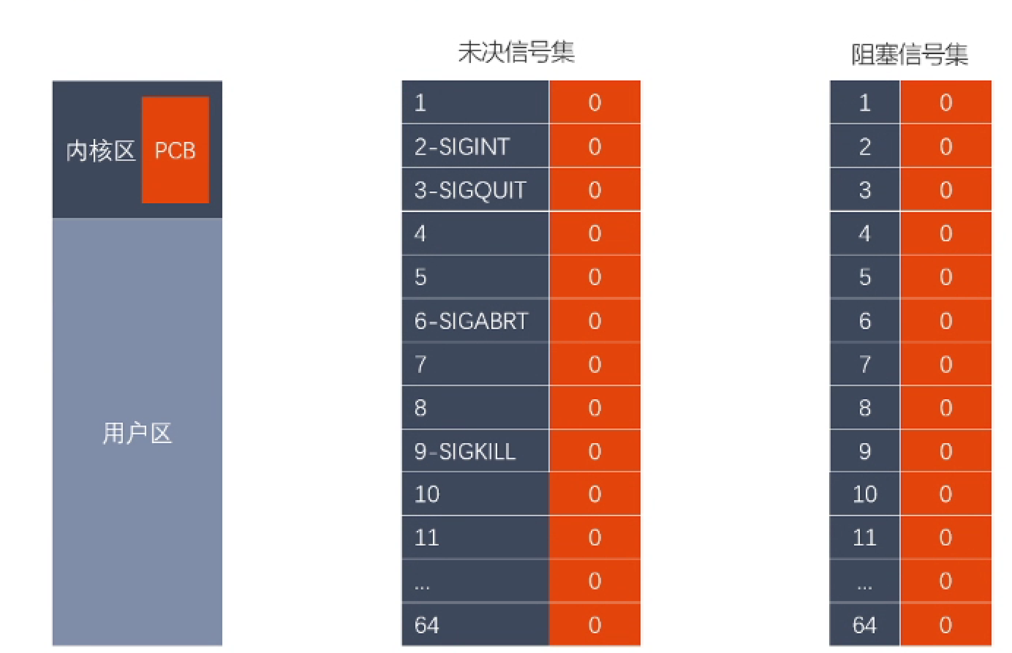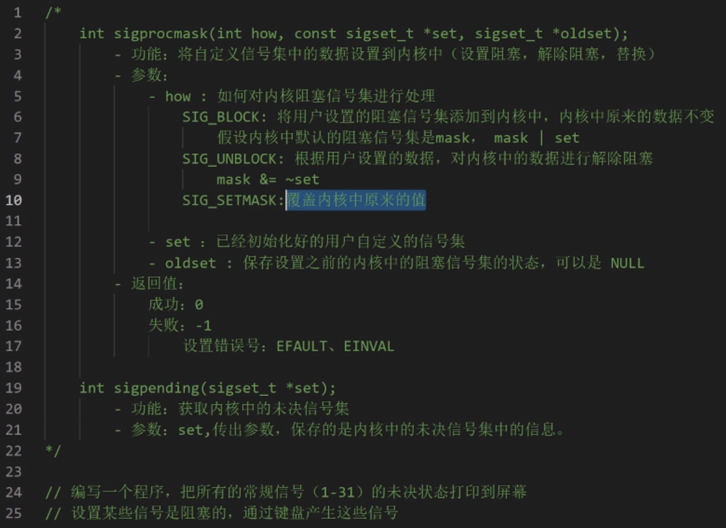

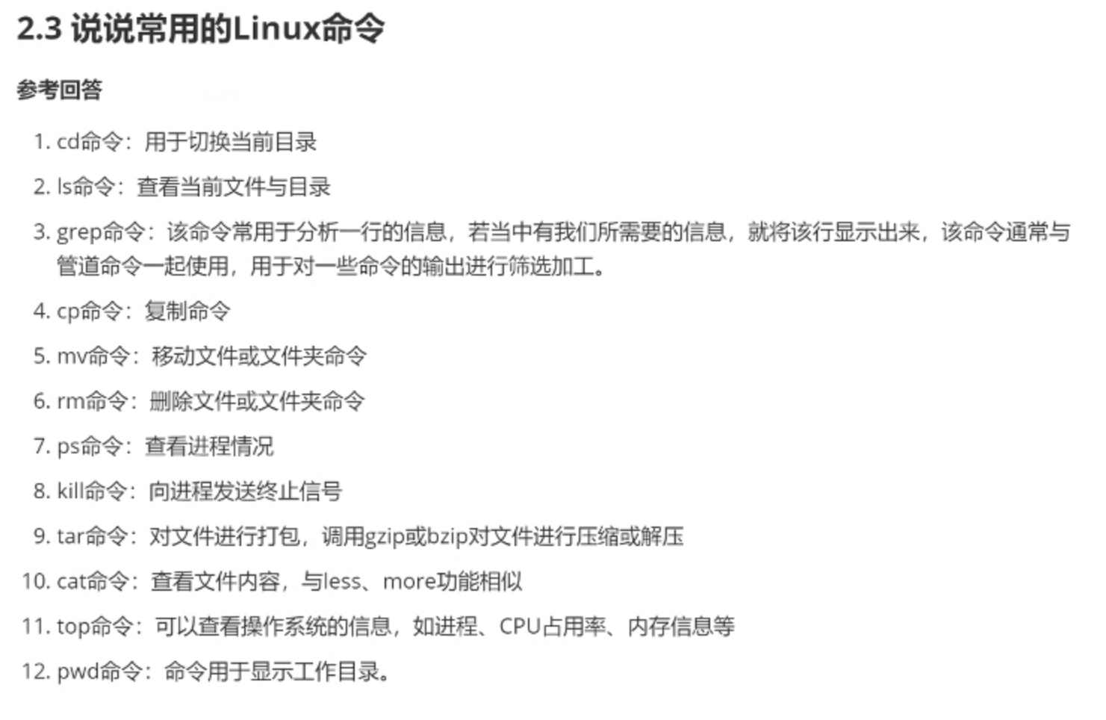

1. 线程（面试会考）

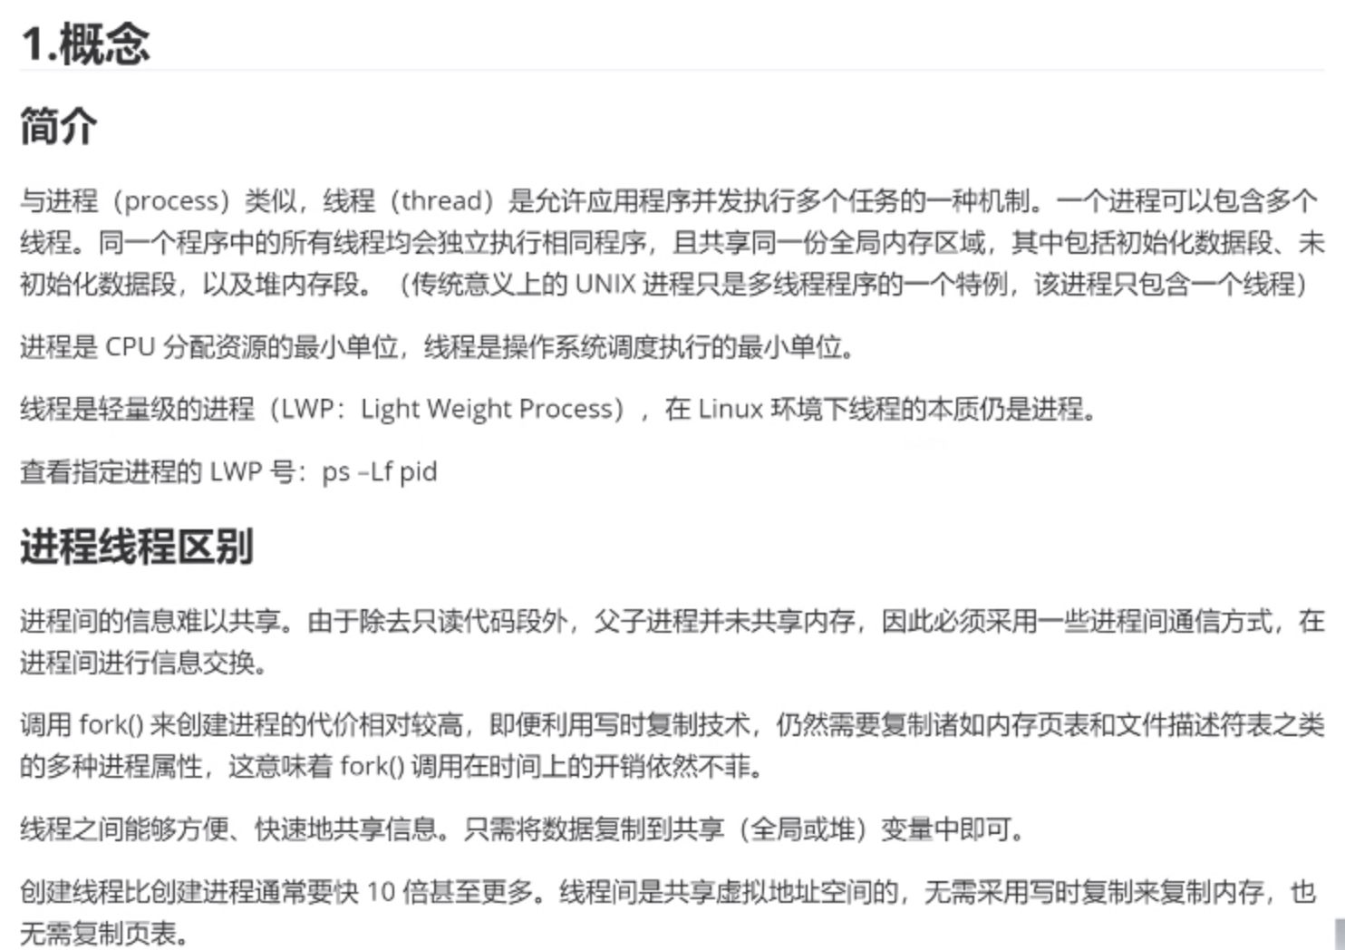

注意：在Linux环境下线程本质仍是进程

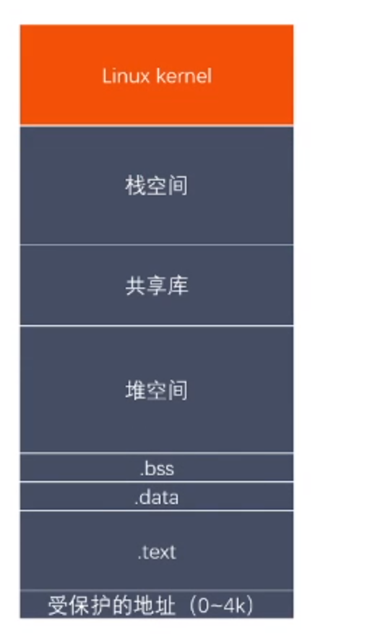

与创建进程不同，子线程创建后不会将父线程的虚拟地址空间复制一份，而是与父线程共用一份虚拟地址空间

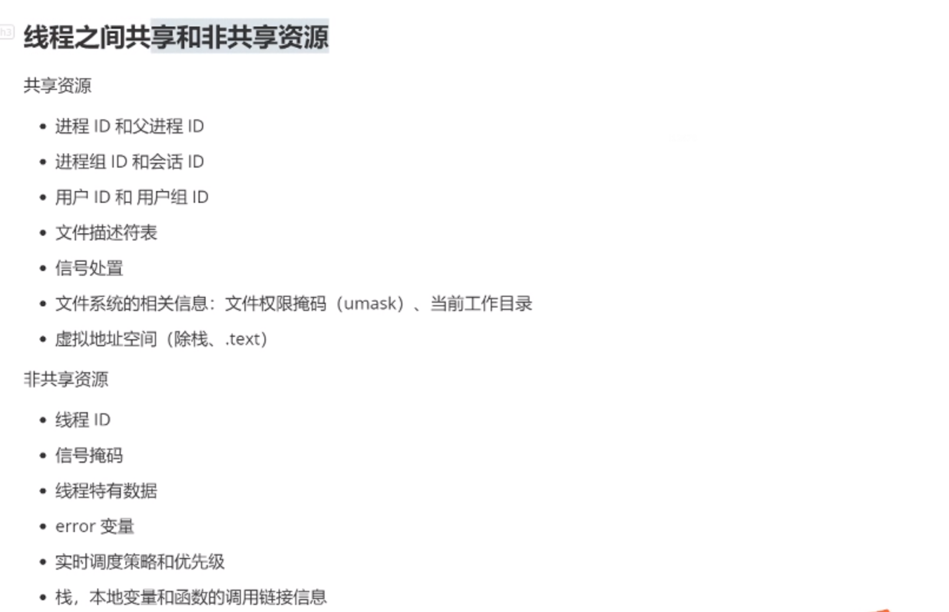

父子线程中全局/堆变量是共享的，所以可将线程间需要交流的信息放在全局/堆变量中

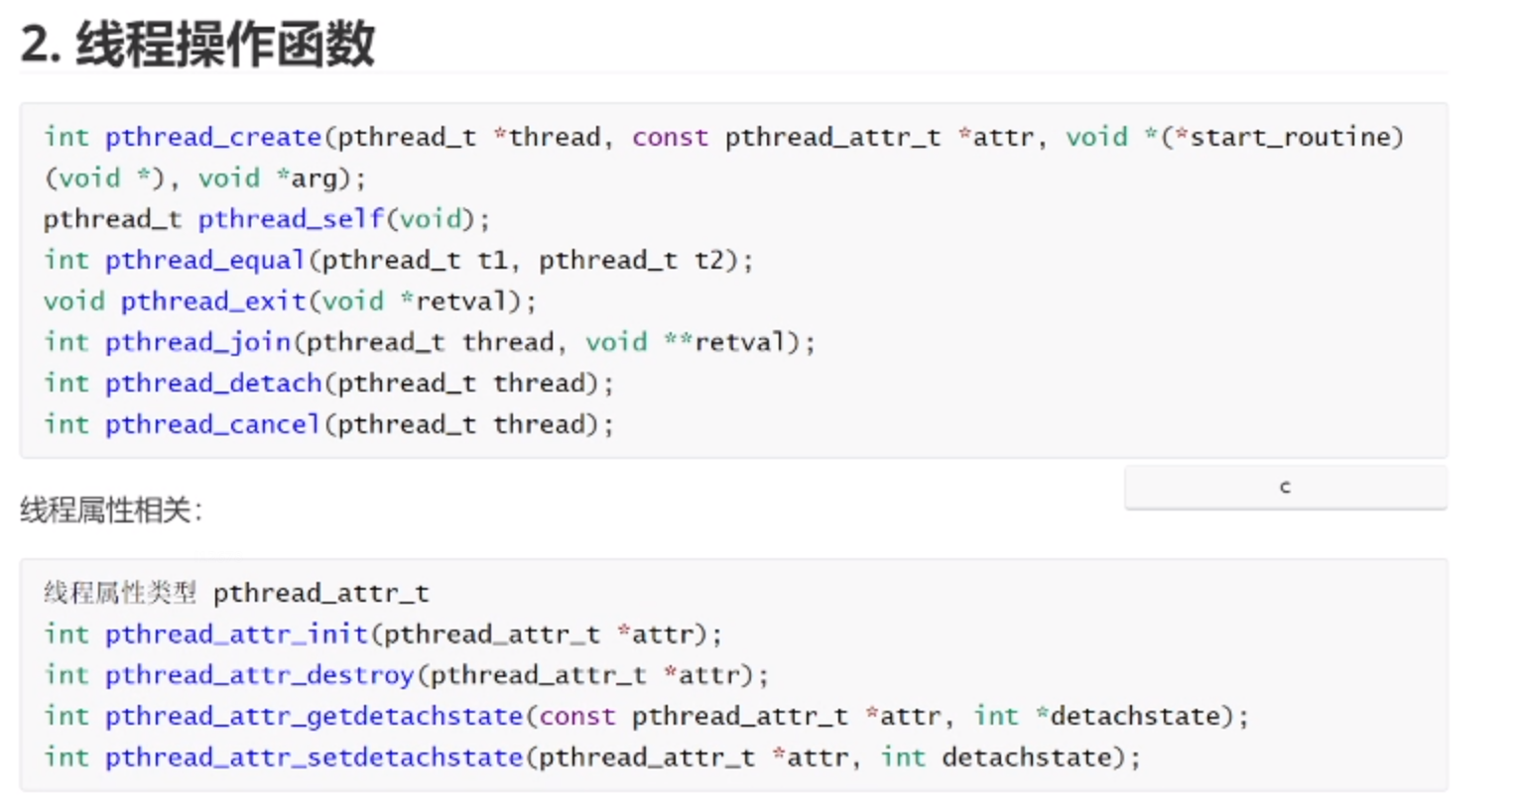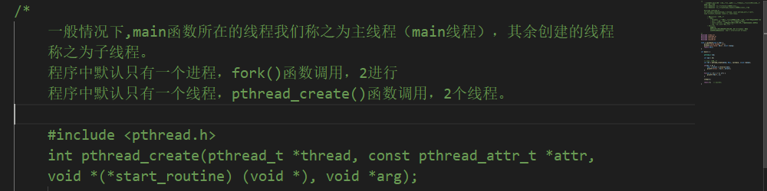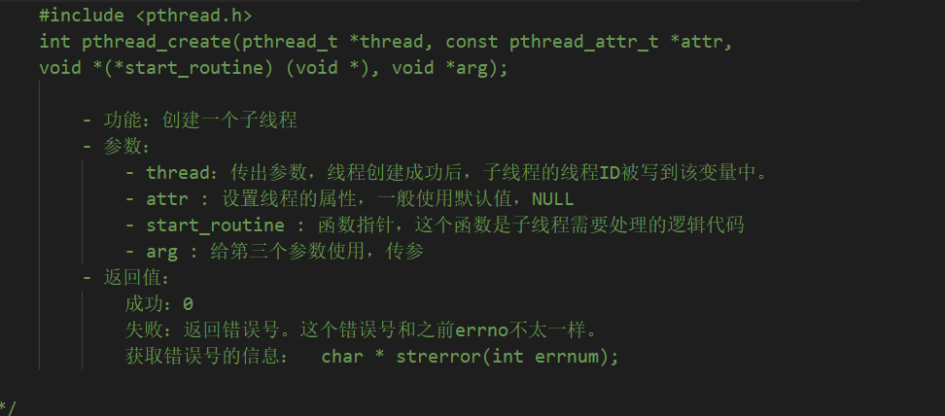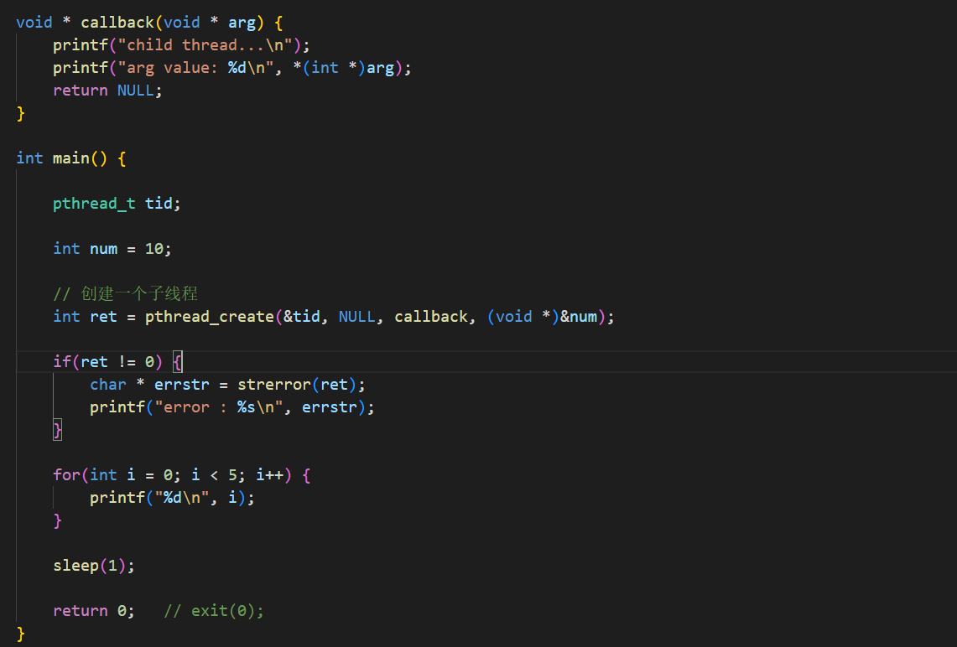

注意：创建子进程时，callback类型为void*，意思是要在线程中执行的函数，而后面的(void *)&num表示要传入callback中的参数

main函数在主线程中执行，callback函数在子线程中执行

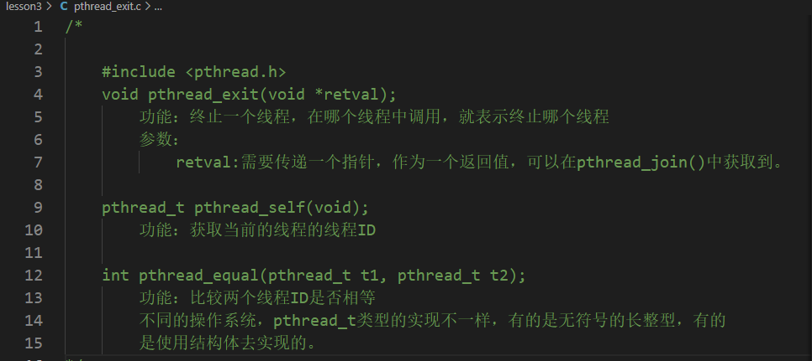

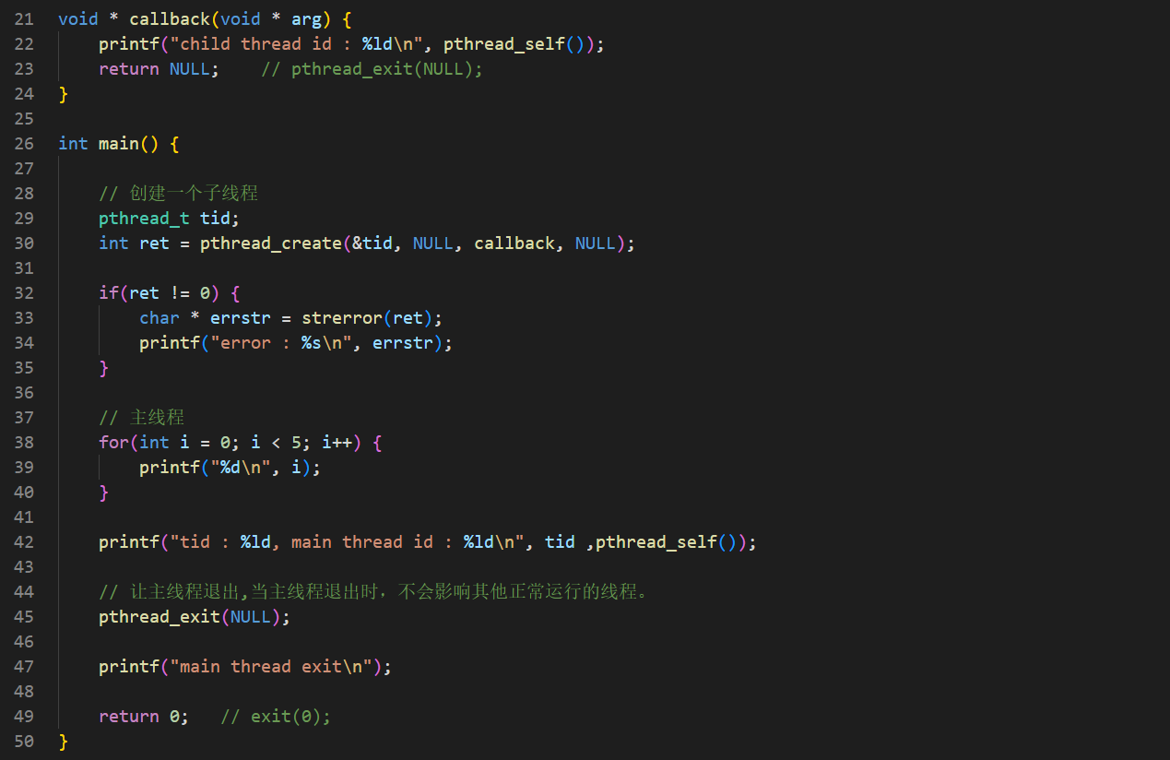

注意：return 0相当于退出进程，而pthread_exit(NULL)相当于退出线程，在主函数中使用pthread_exit()不会影响子进程的执行，只有当所有子线程执行完后才会执行后续指令

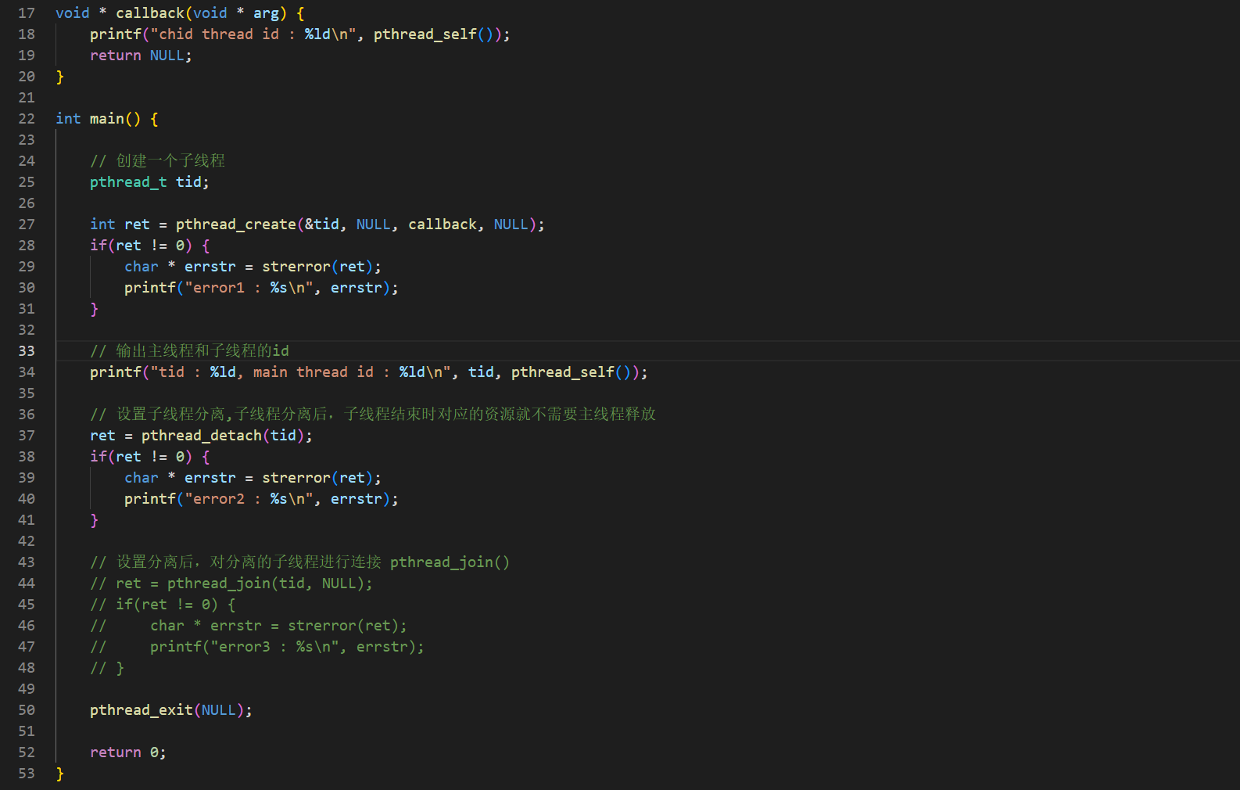

注意：给子线程设置pthread_detach后在子线程结束后会自己回收资源，不需要主线程回收

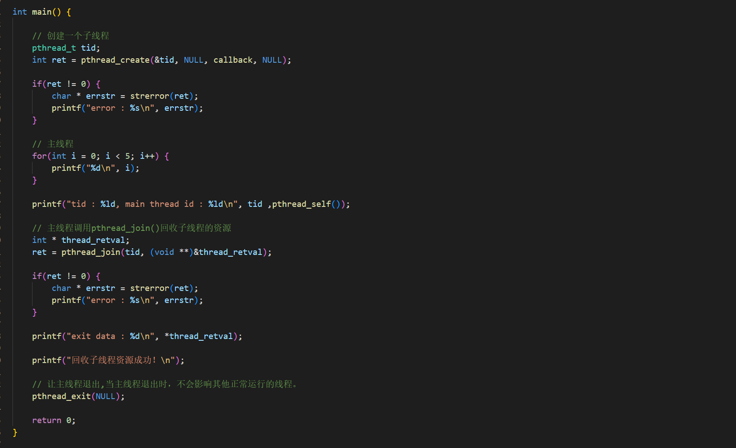

注意：如果没给子线程设置线程分离，则需要给主线程设置pthread_join来回收子线程

1. 线程同步（面试会考）

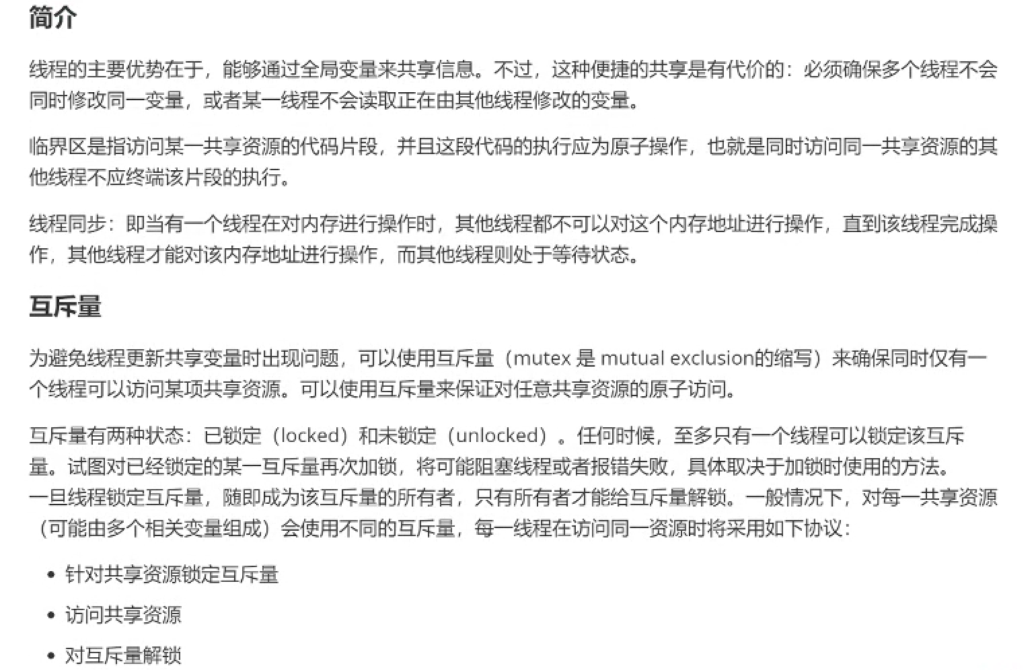

多个线程在操作共享数据时，同时读和写可能会造成信息的不安全，所以需要线程同步

临界区：指共享的代码片段

eg：

虽然有3个窗口，但是卖票时不能同时卖第100张，每次卖票只能由单个窗口操作

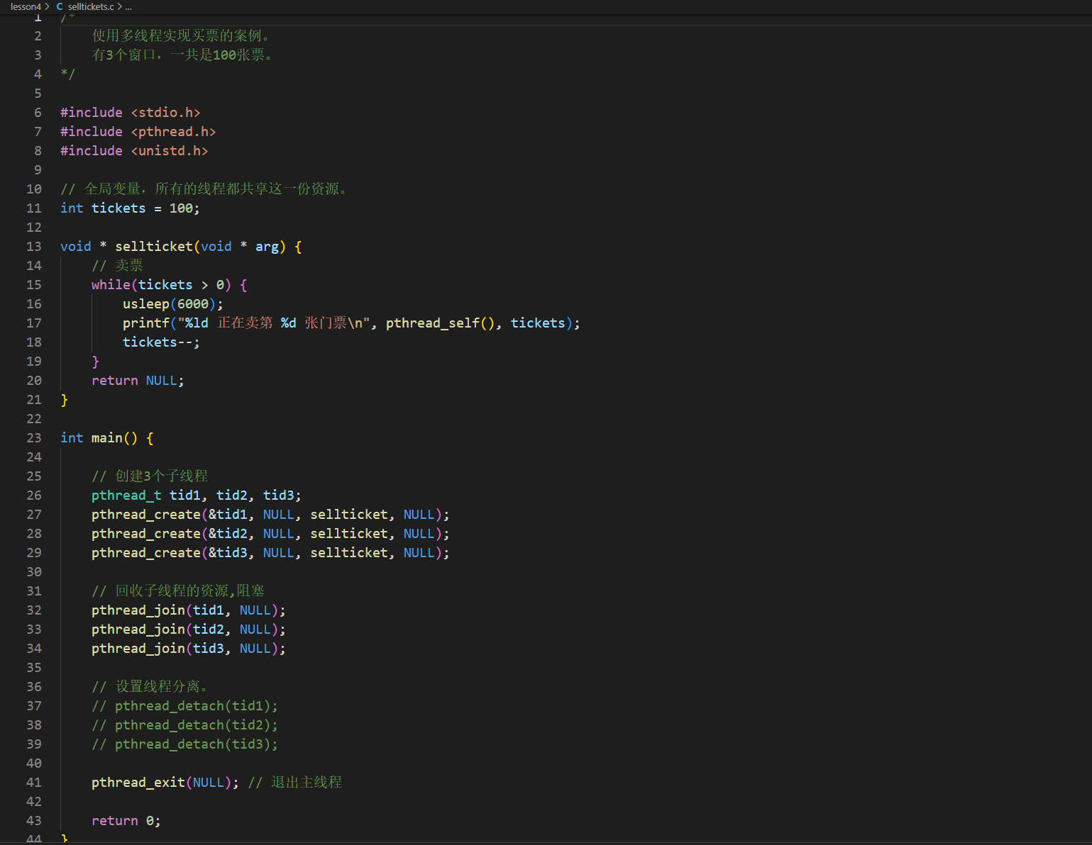

如果此时只剩一张票，那么有可能在1号线程进入while循环usleep时2，3号线程也进入到循环，此时1张票被1号线程卖完后2，3号线程依然会卖，造成数据不安全

解决办法：互斥锁

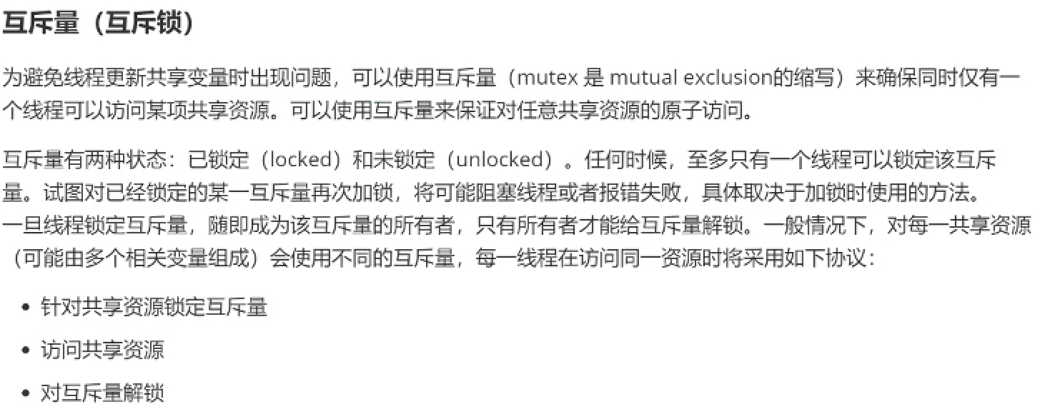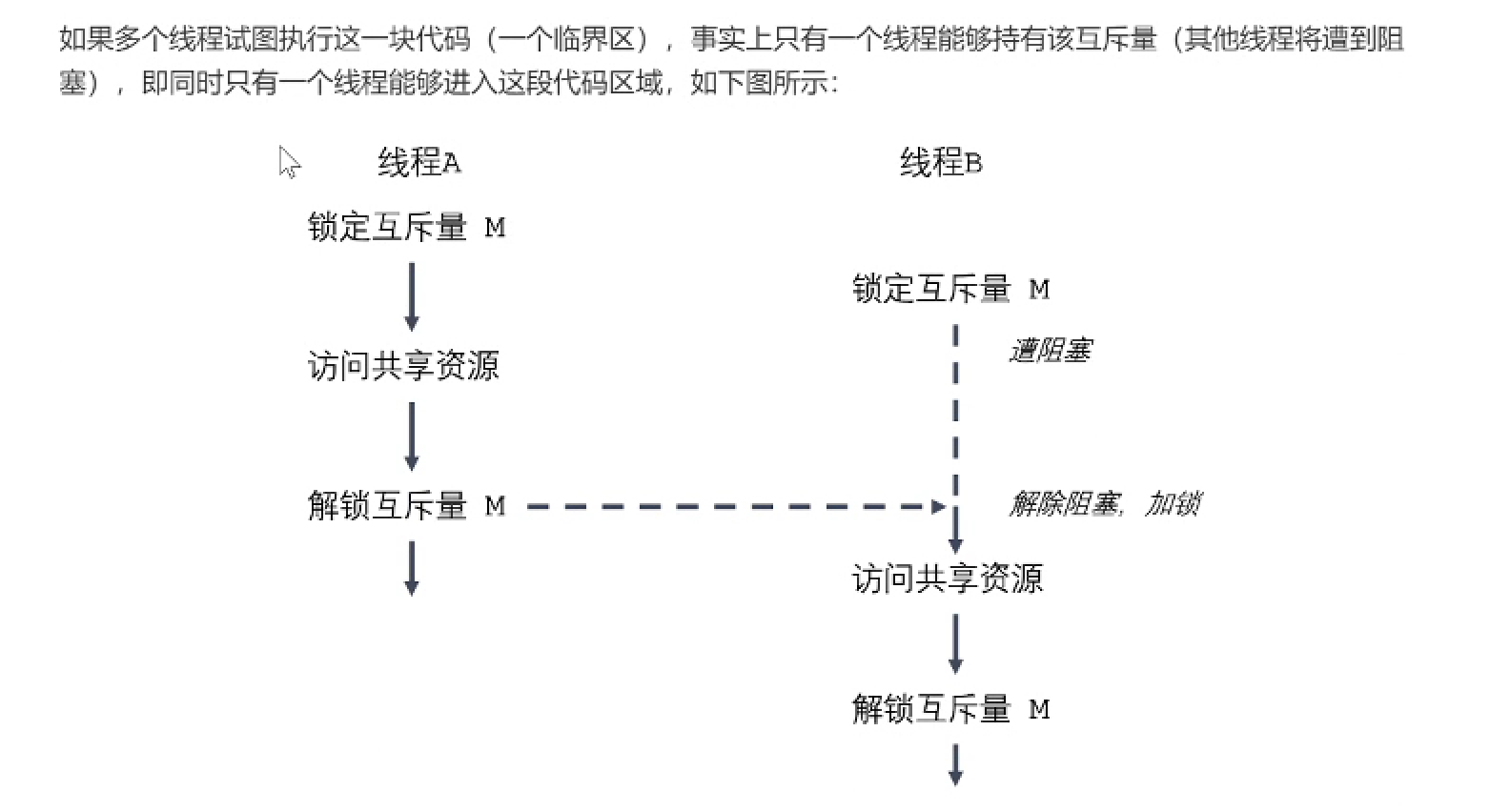

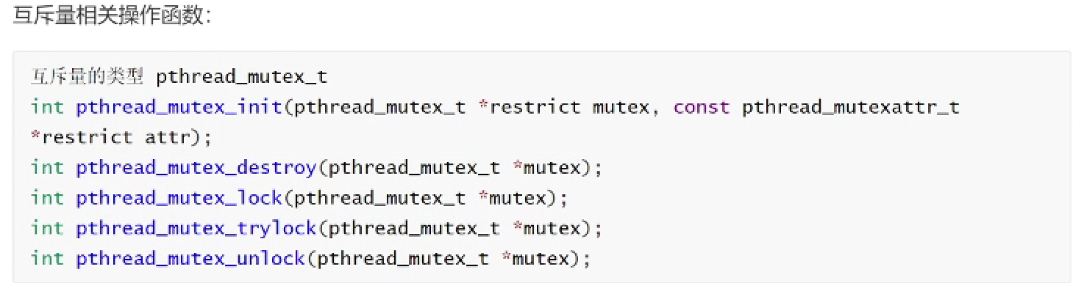

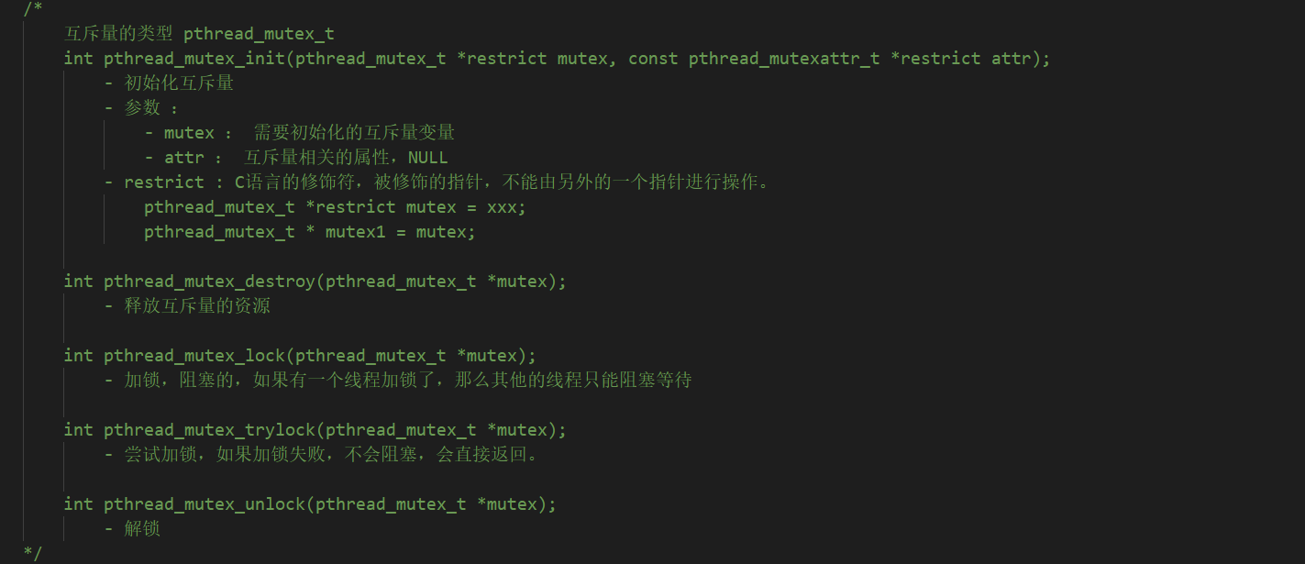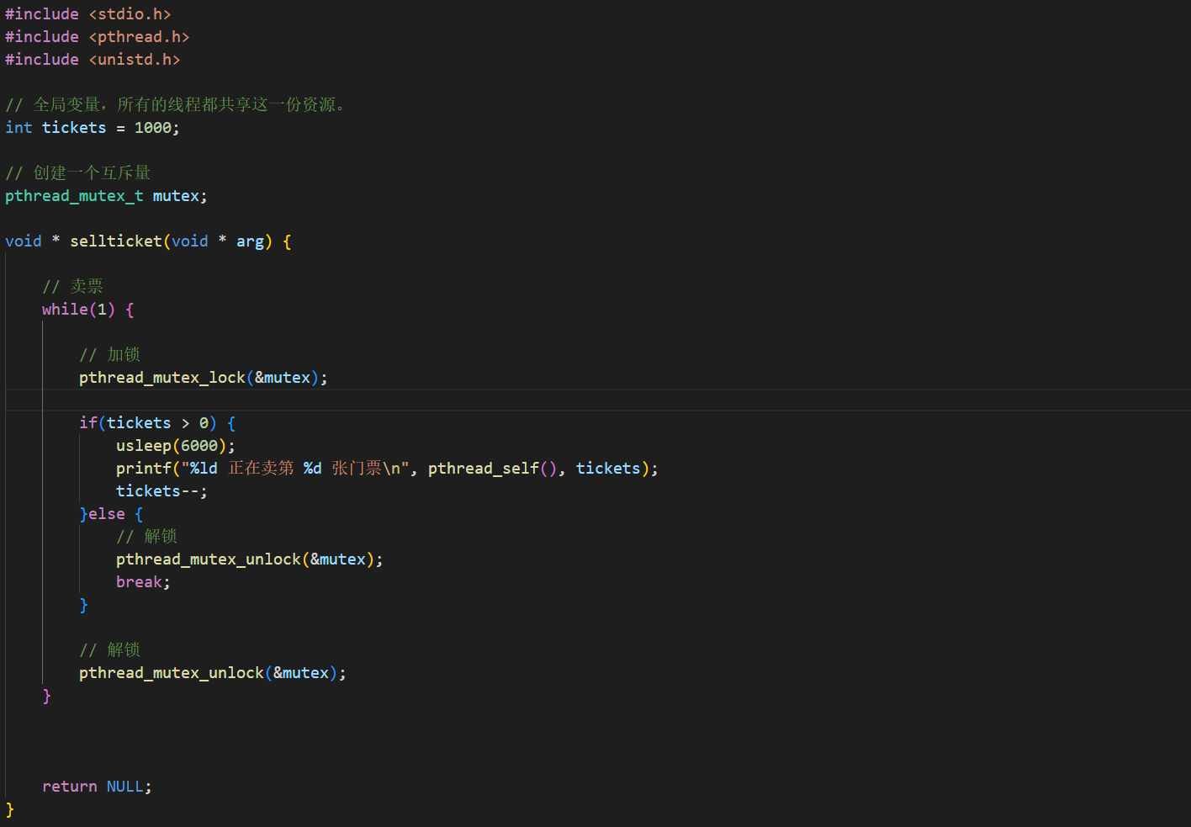

注意：互斥锁必须设置为共享变量（全局/堆区）

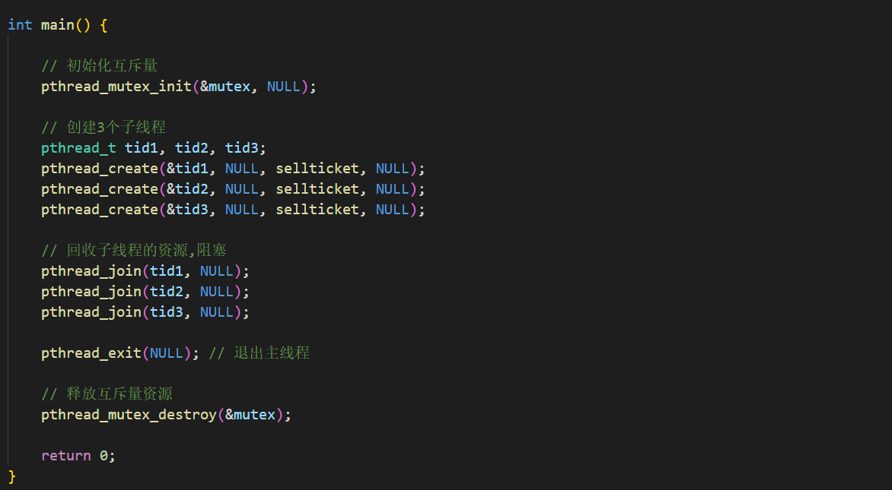

1. 死锁（面试会考）

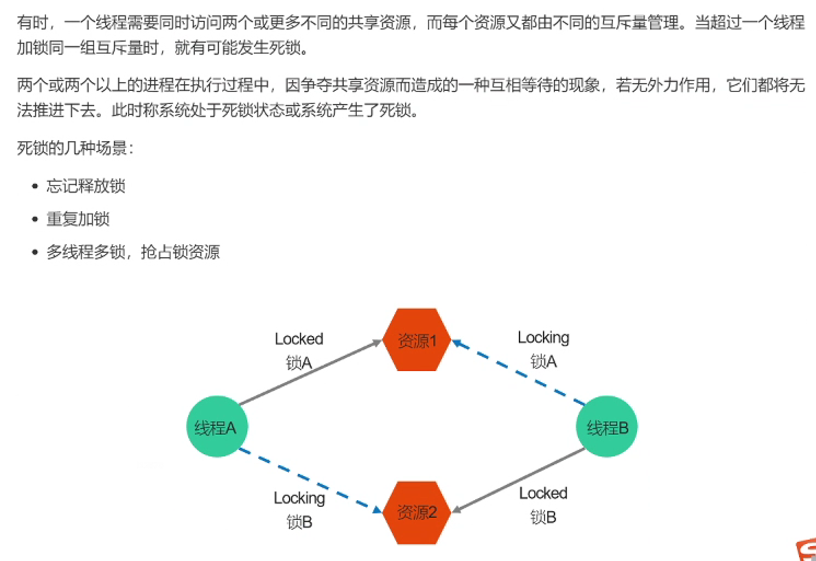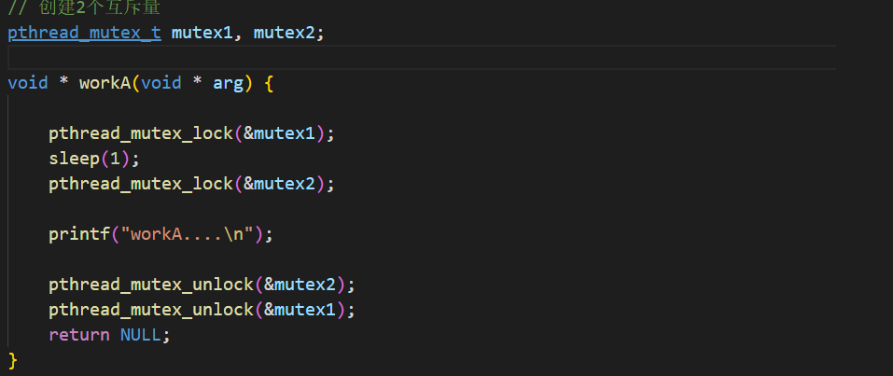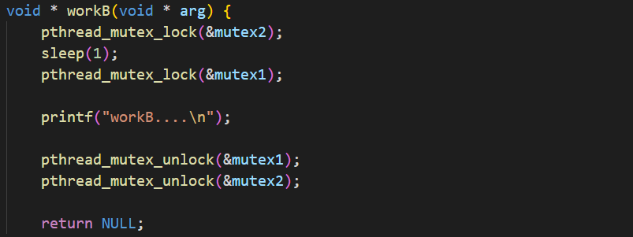

当1号线程进入worka拿到mutex1并sleep时，2号线程进入workb并拿到mutex2，此时当mutex进入运行态时由于拿不到mutex2而进入死锁

1. 读写锁：（读操作多，写操作少时用）

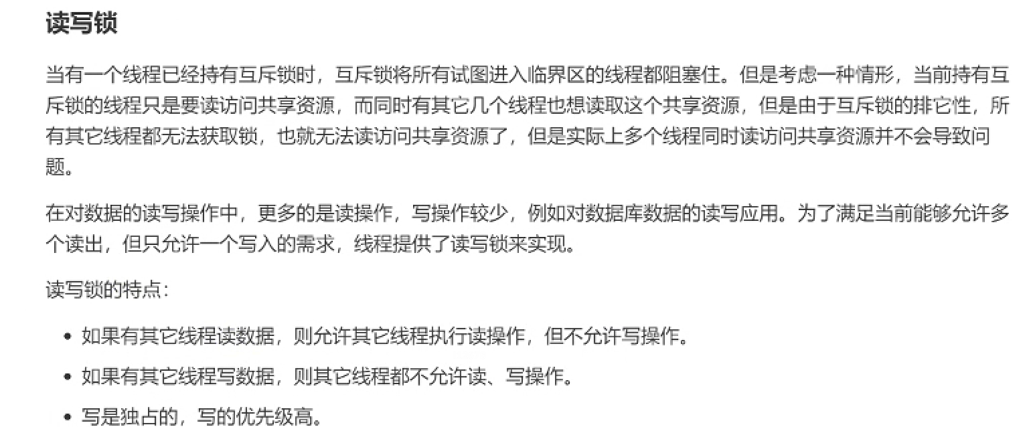

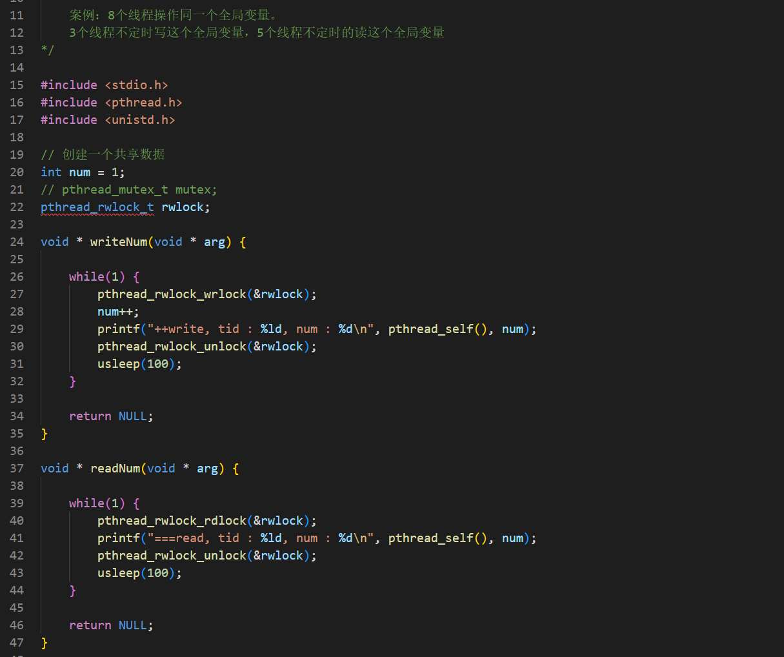

1. 生产消费者模型

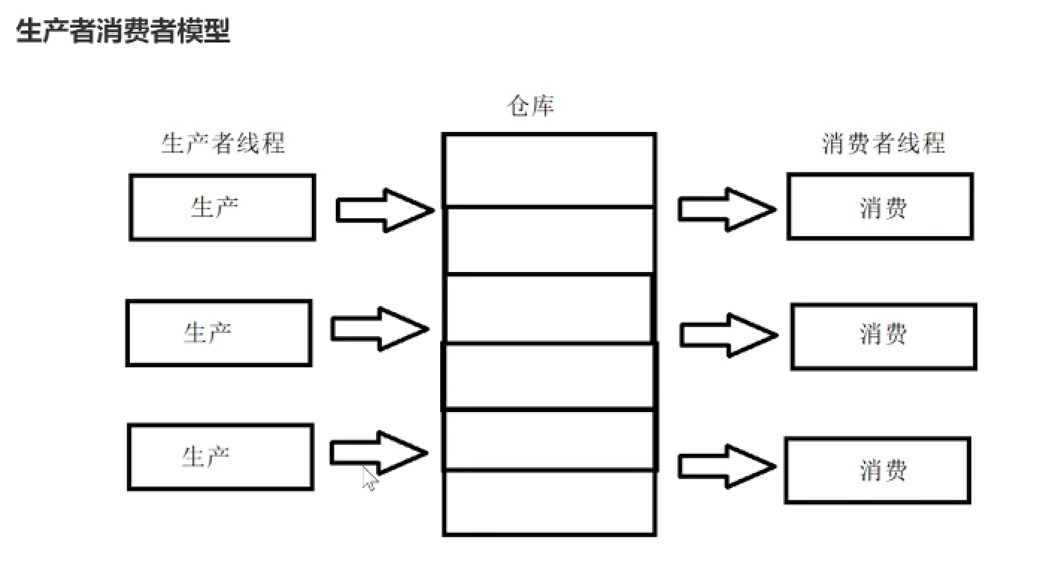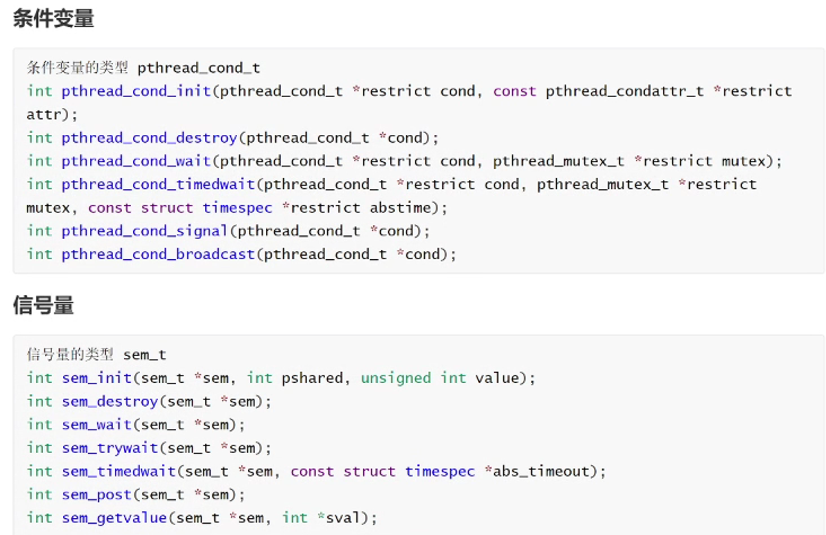

生产消费者模型：（在生产者生产出产品到仓库时通知消费者，使用条件变量）

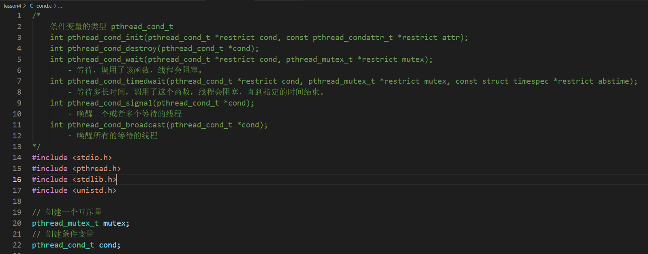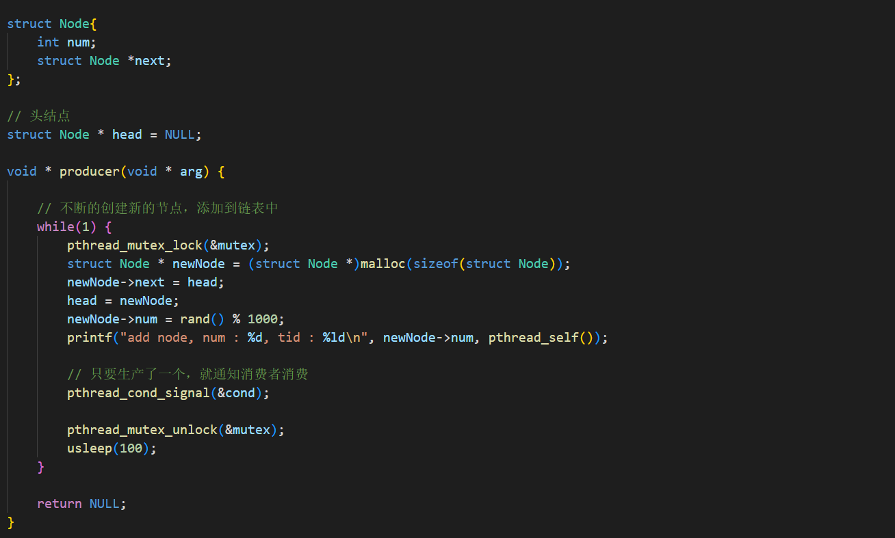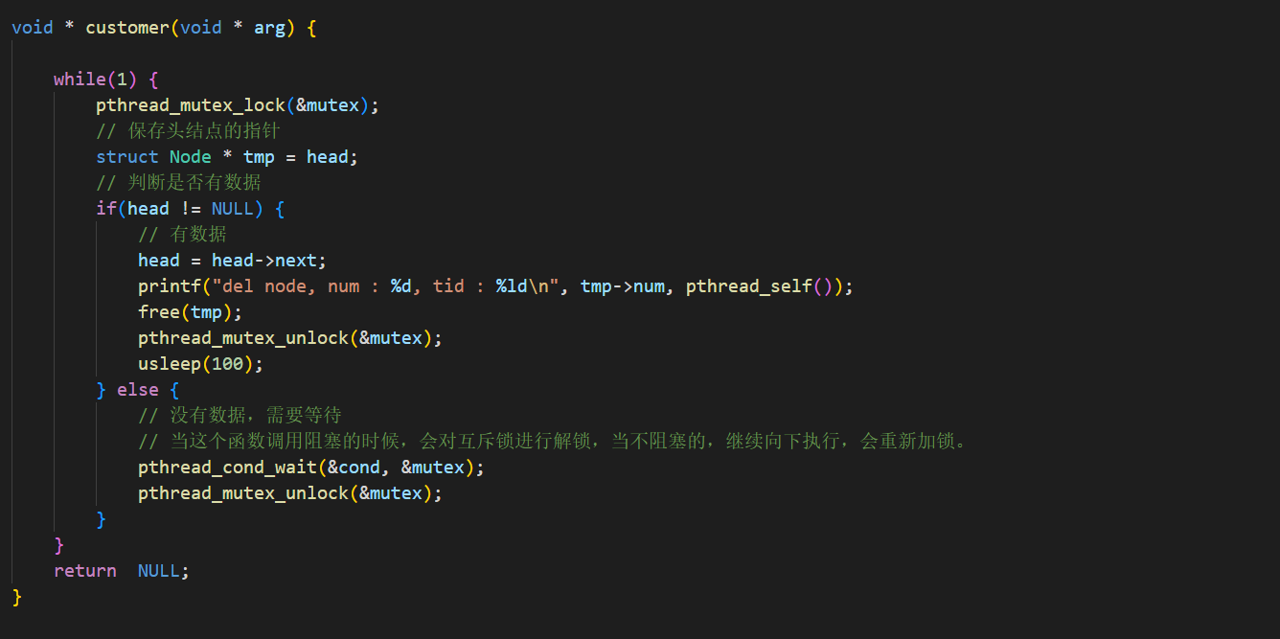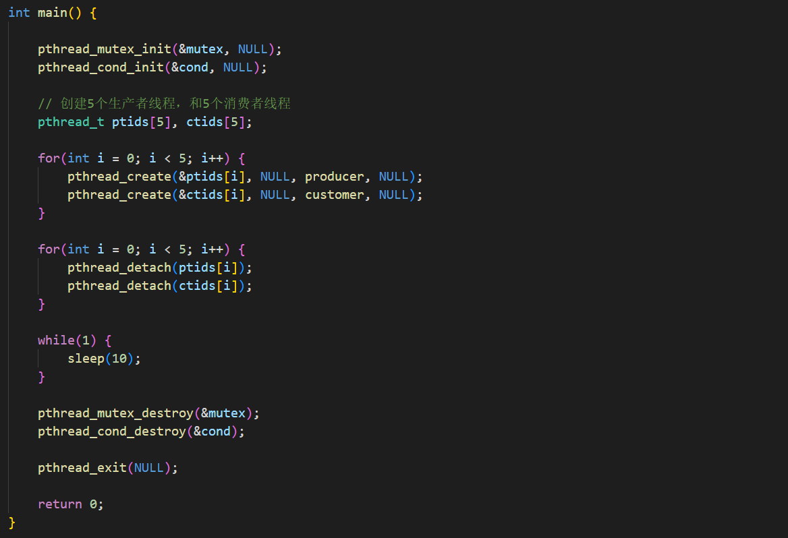

注意：条件变量与互斥锁一样，要定义成共享变量并且在主函数里初始化

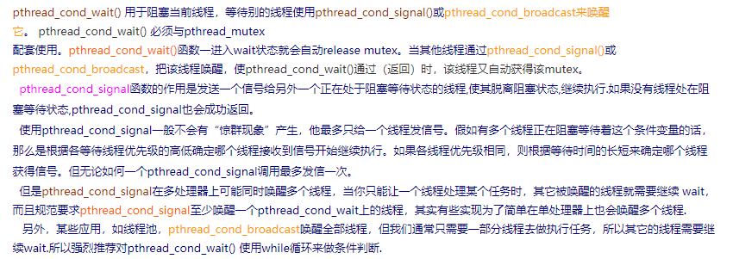

生产消费者模型：（在生产者生产出产品到仓库时通知消费者，使用信号量）

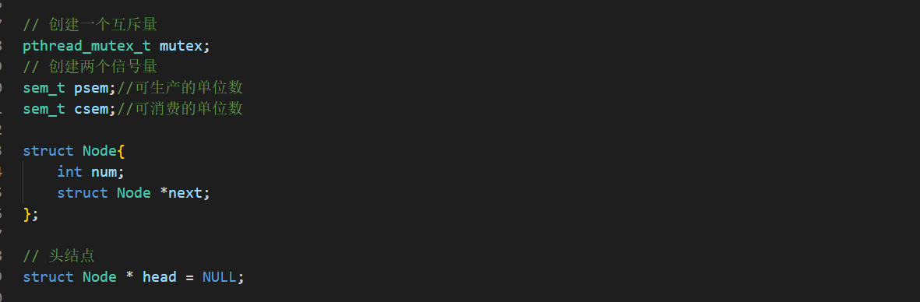 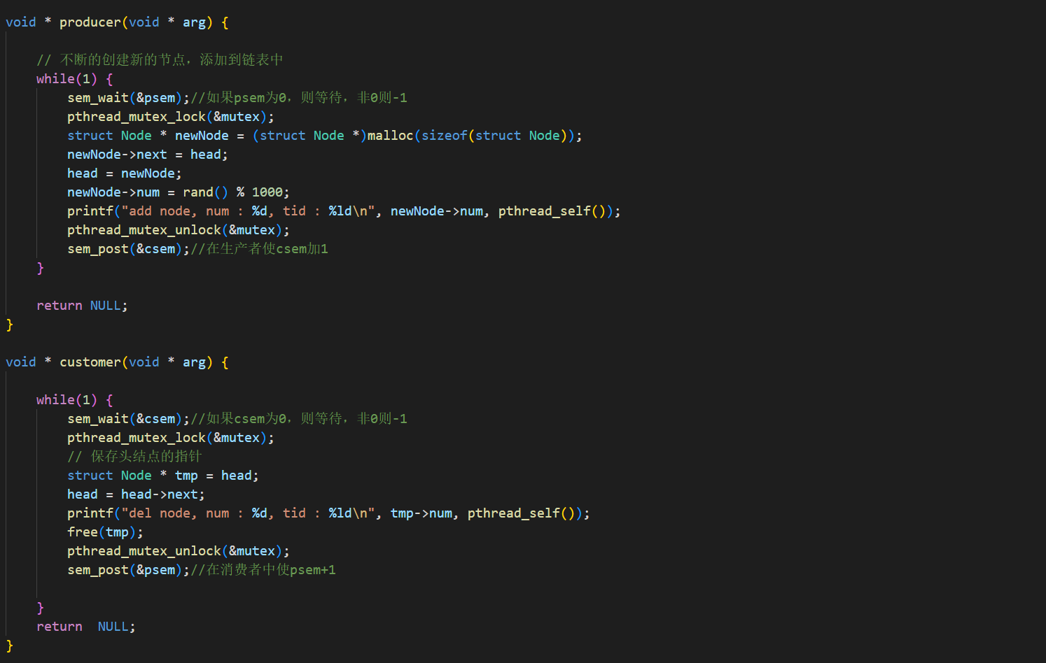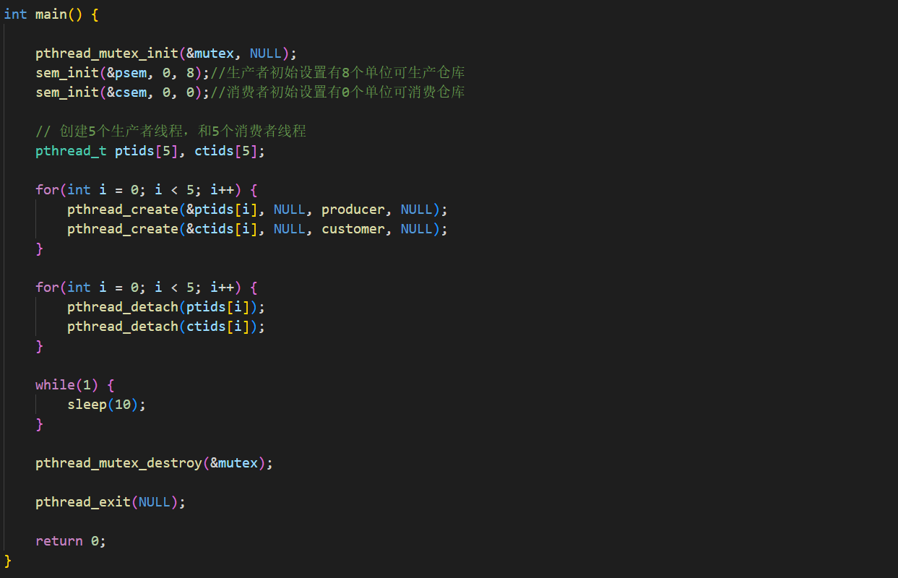

1. 网络编程：

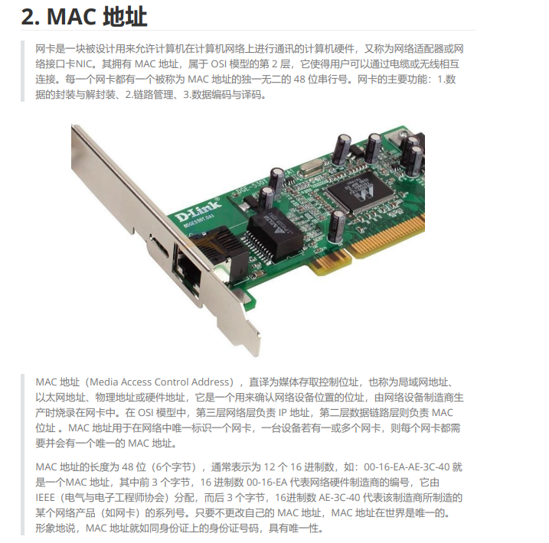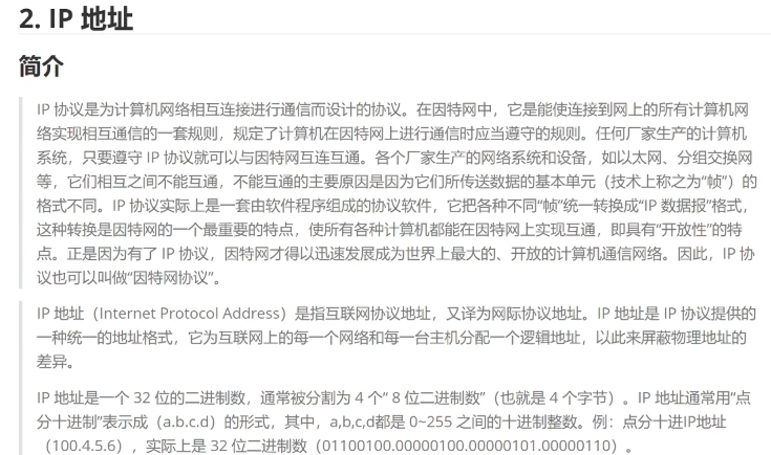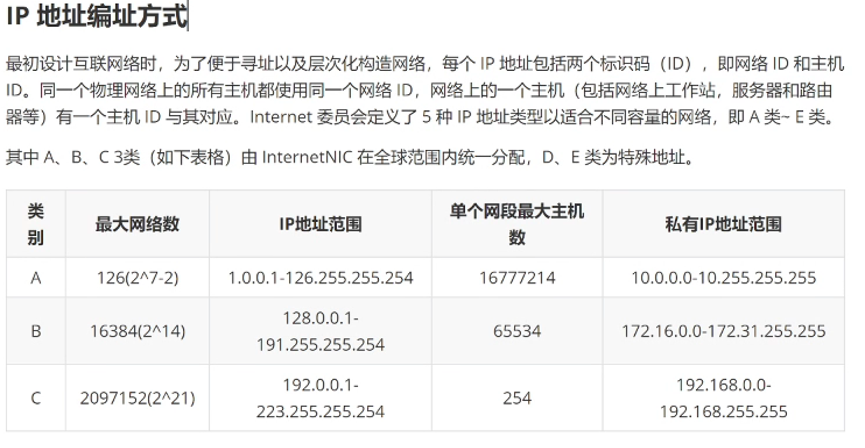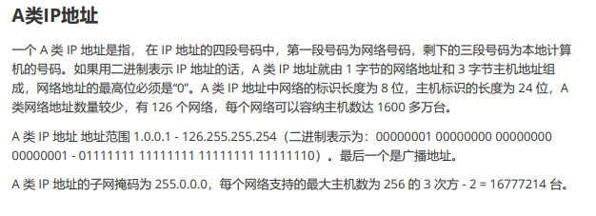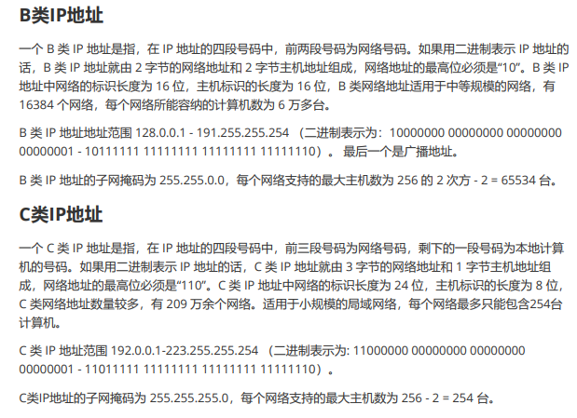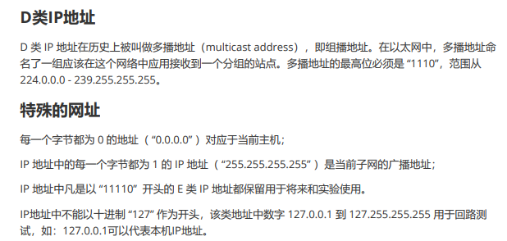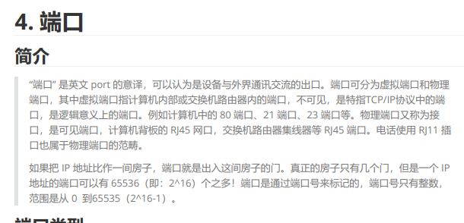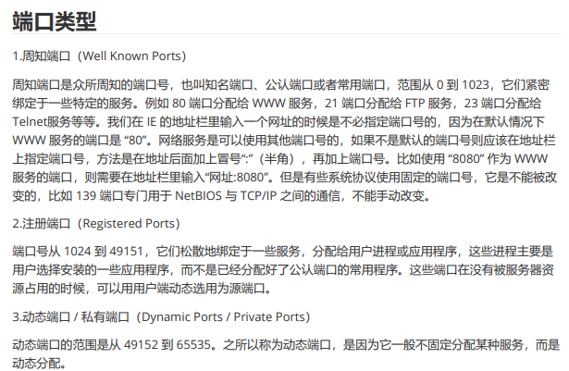

注意：周知端口范围是0-1023，该范围端口一般由别人规定，我们自己不用

注册端口范围是1024-49151，可以由用户使用

端口大小为两字节

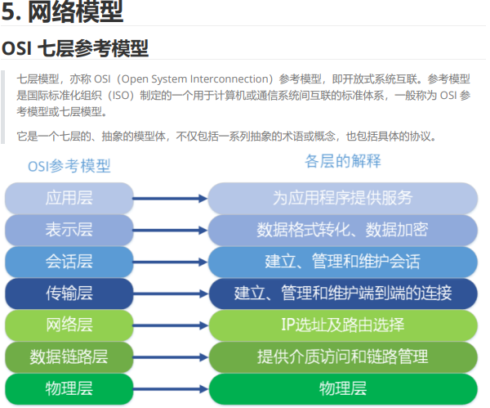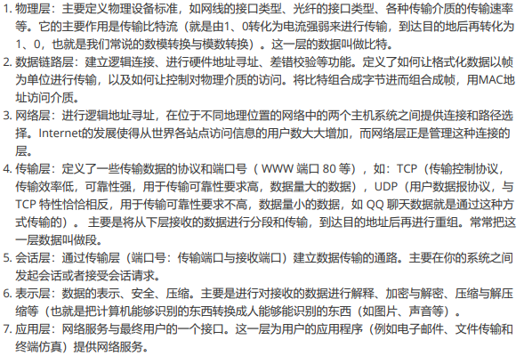

TCP/IP：（面试必考）

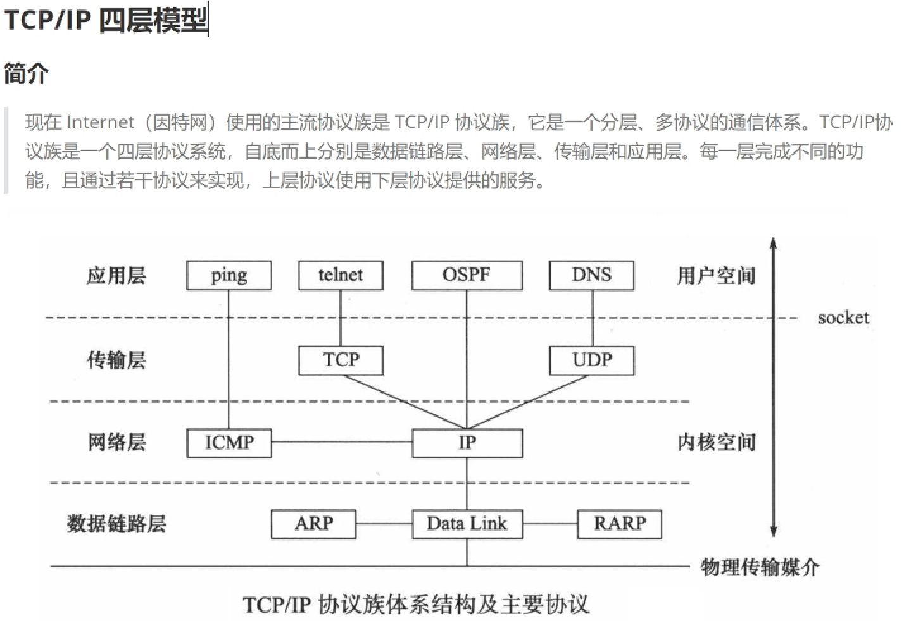

TCP/IP协议族即TCP/IP四层模型里的各个协议，面试时全要说

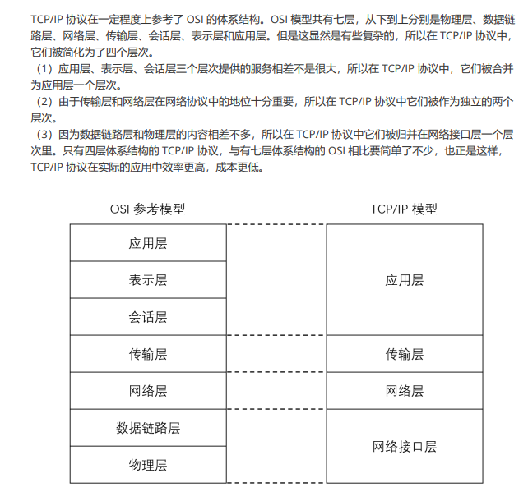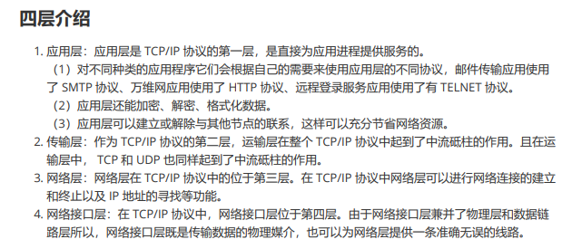

协议：面试会考常见协议类型

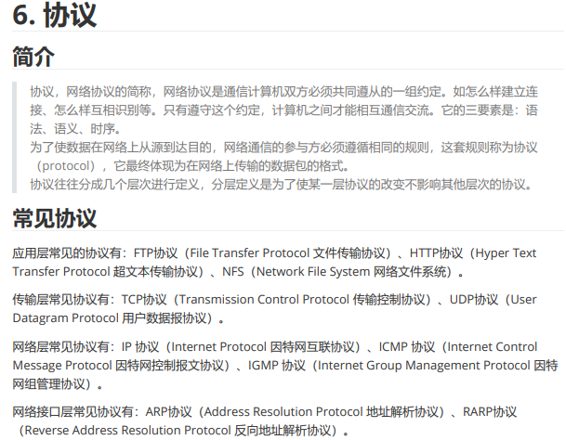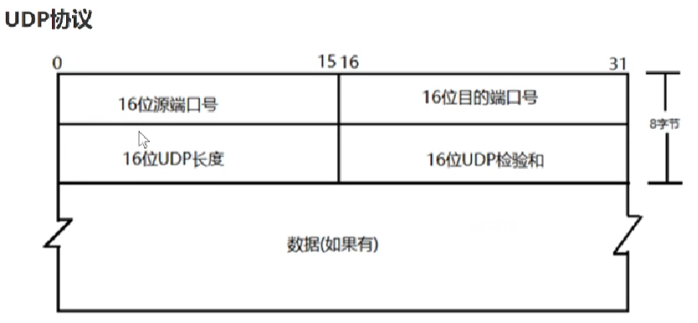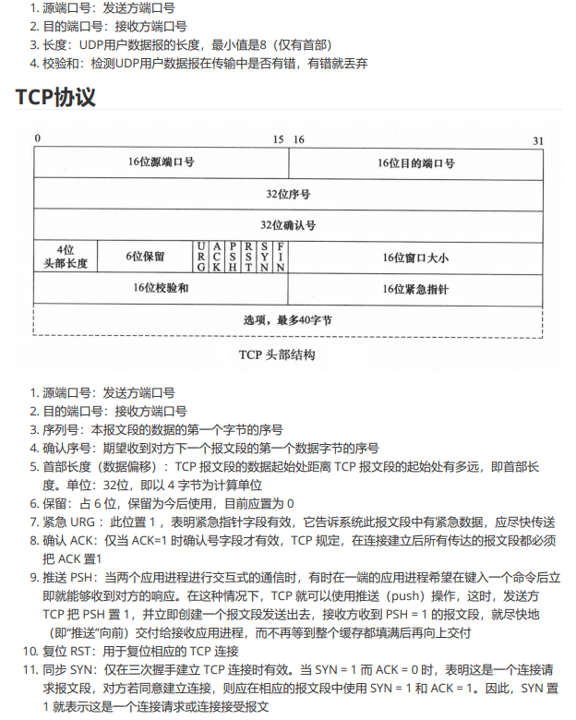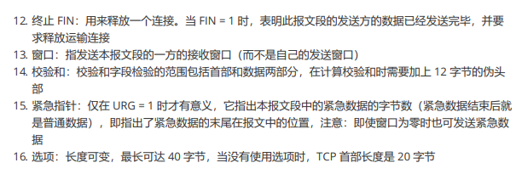

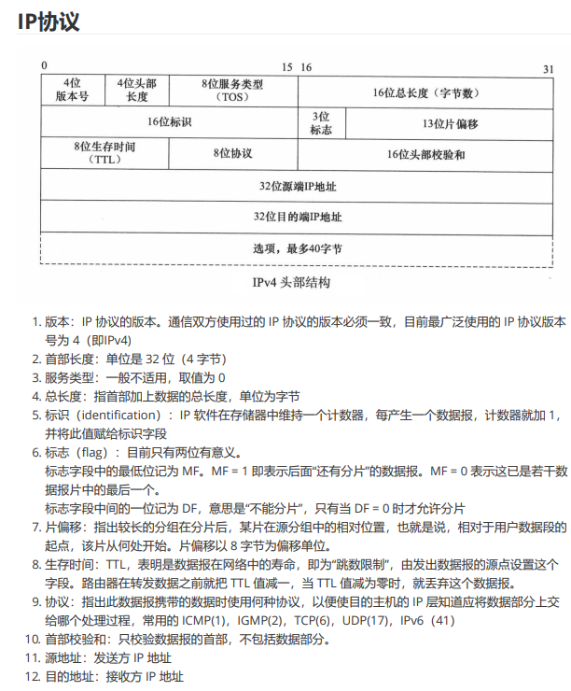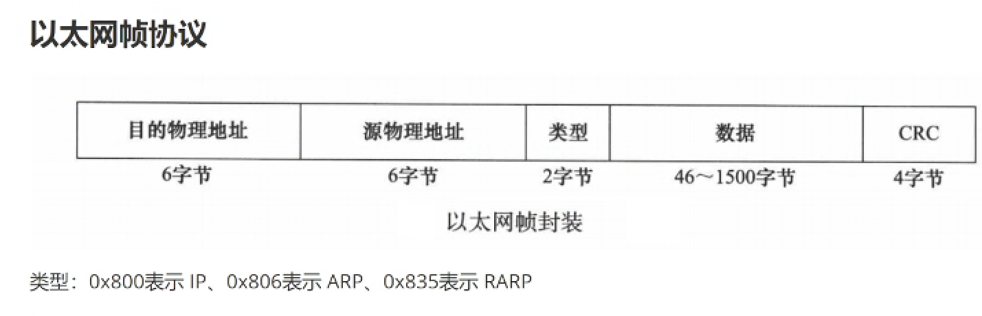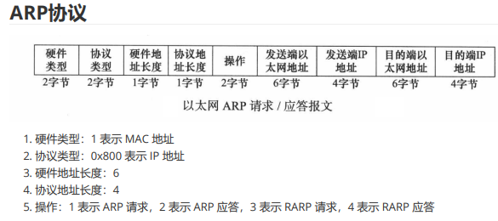

根据ip地址获取mac地址

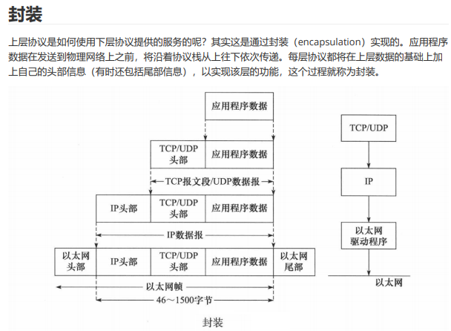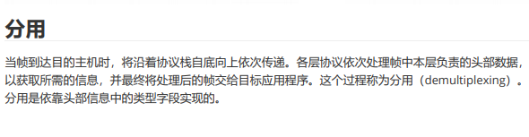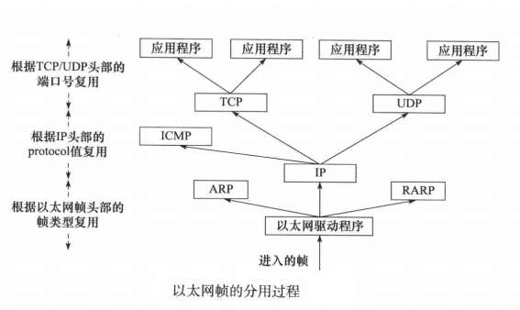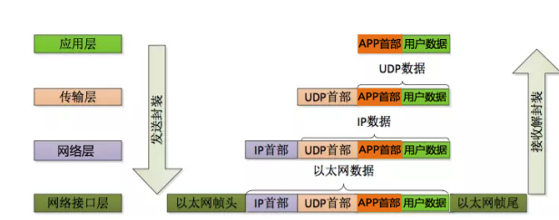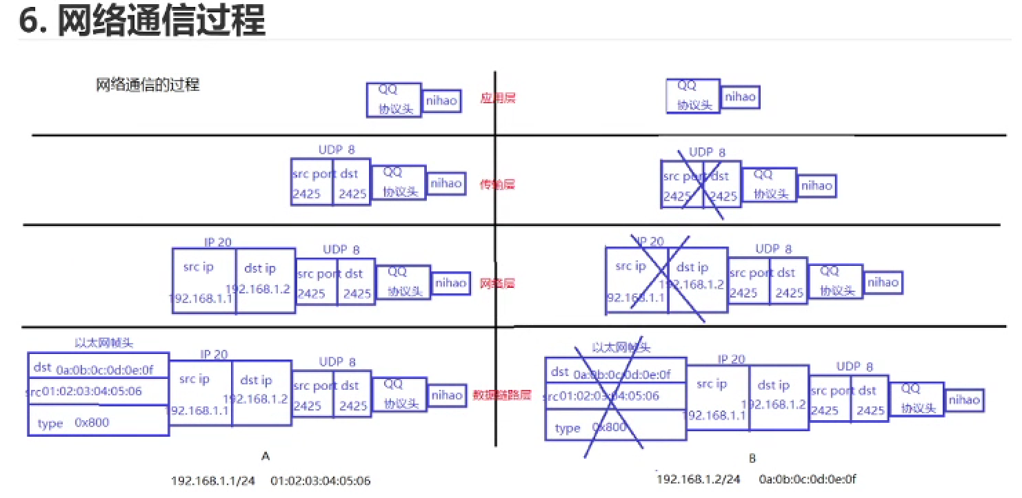

注意：图中自上而下的过程叫封装，自下而上的过程叫分用（比如在数据链路层中，通过解析以太网帧中的类型字段决定该帧下一步发给ip协议解析，ip协议通过解析该帧的8位协议决定下一步发给udp协议解析……也就是说上层协议使用下层协议提供的服务

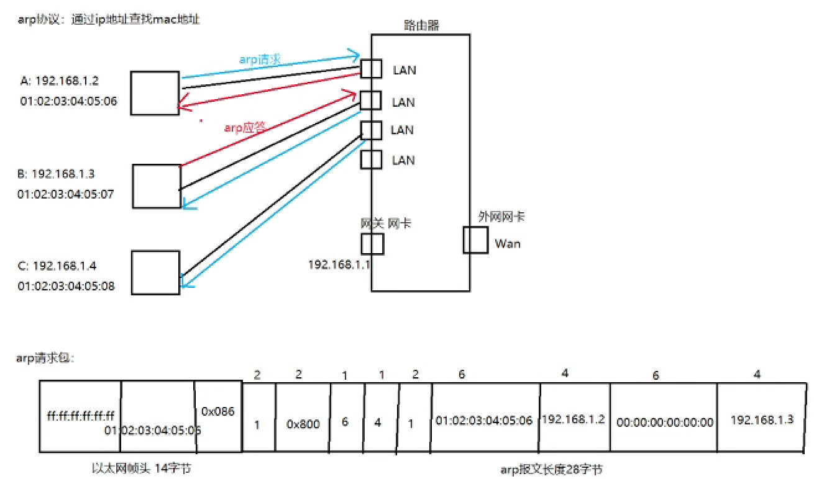

注意：发送的arp请求会发送给该网络上的所有主机，只有目的地址收到后会回应一 个arp应答给源地址

显然，通过arp协议mac帧可以通过ip协议中的ip地址找到目的地址的mac 地址

arp请求也是通过mac帧发送的，此时的类型应为0x806

1. socket编程

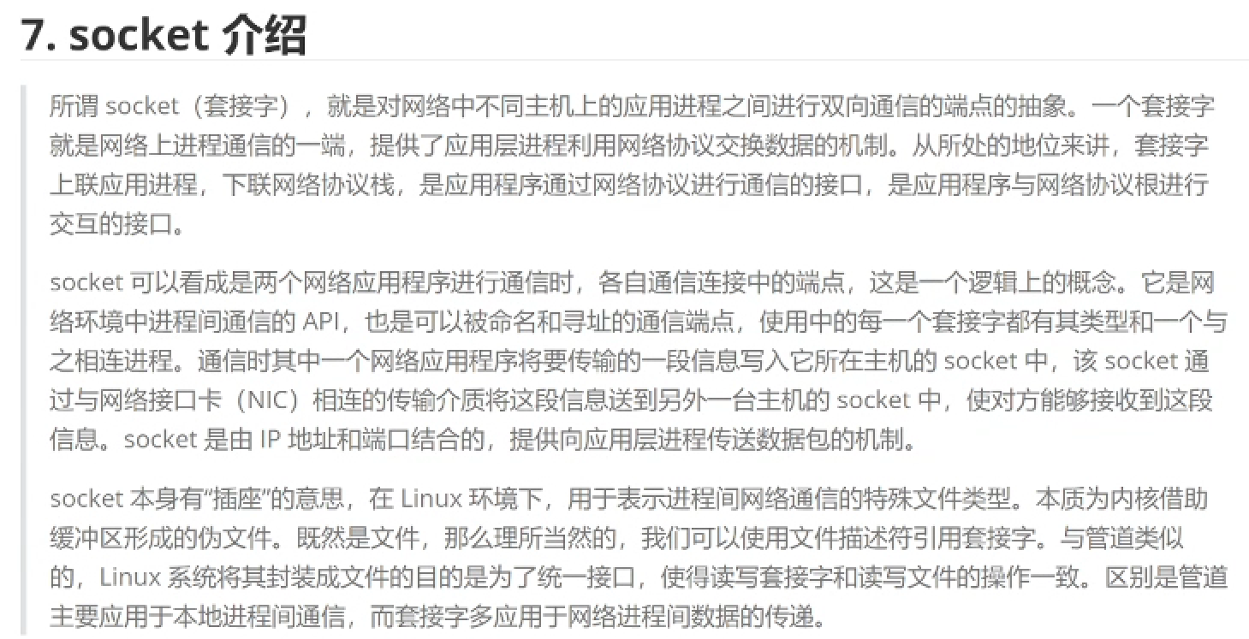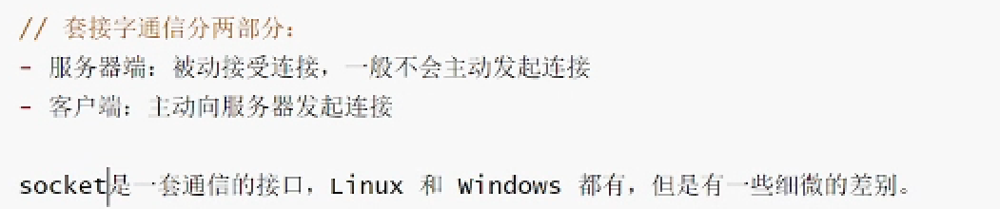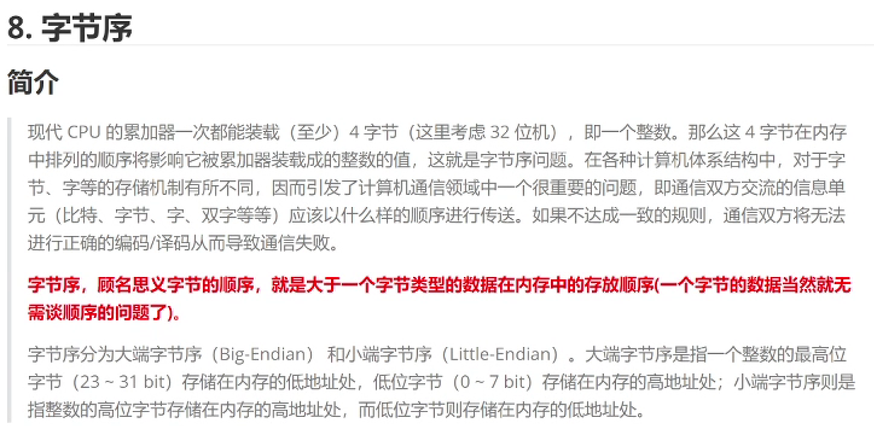

字节序即字节在内存中的顺序（低对低，低对高）

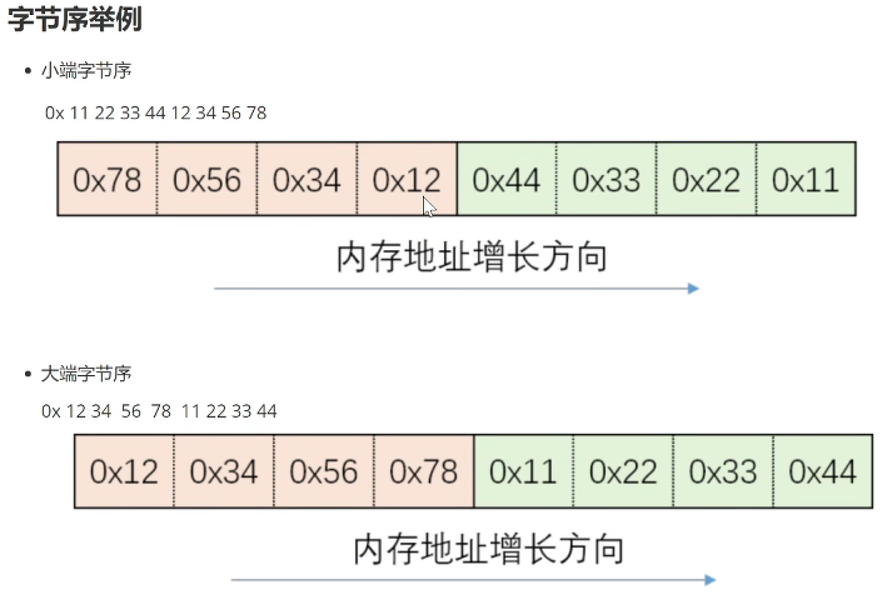

注意：在网络通信之前，要将主机字节序转换成网络字节序（即大端字节序）

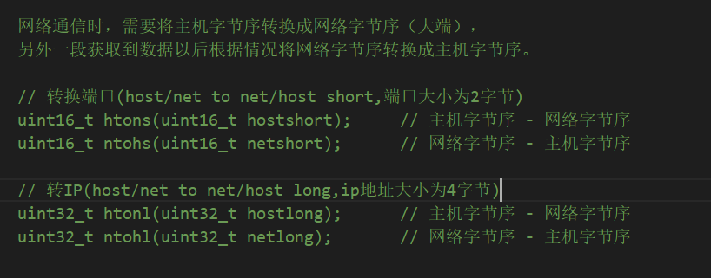

点分十进制的转换：

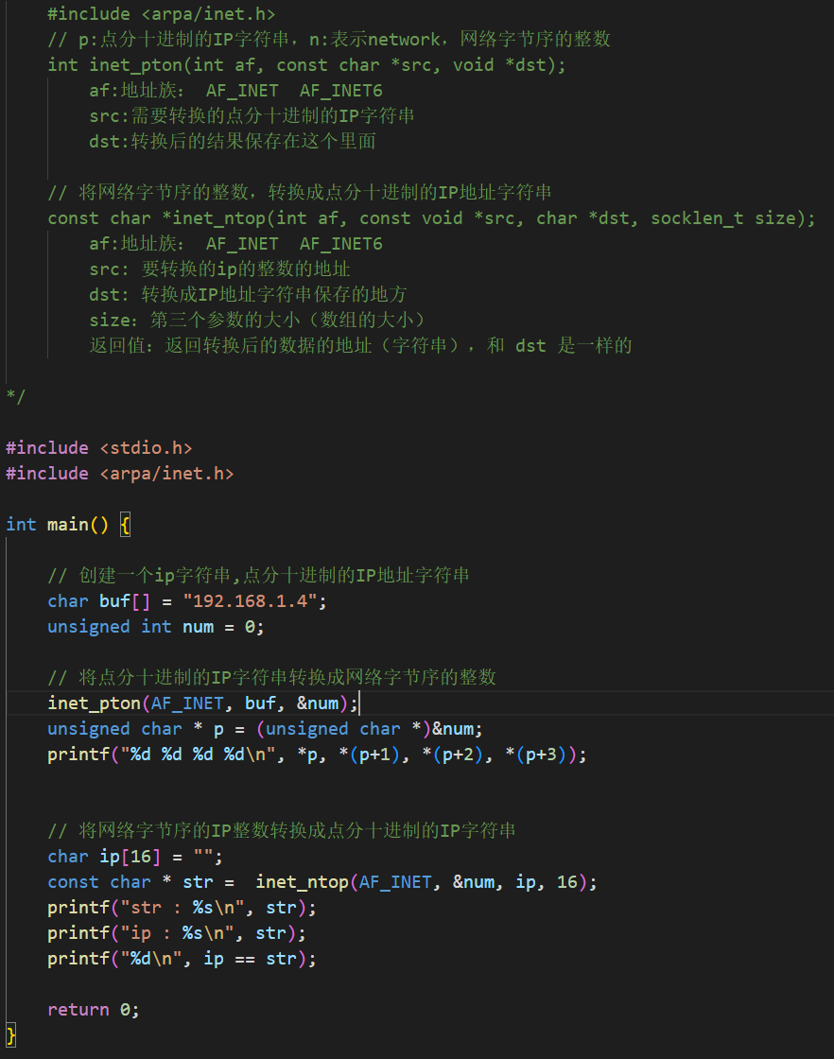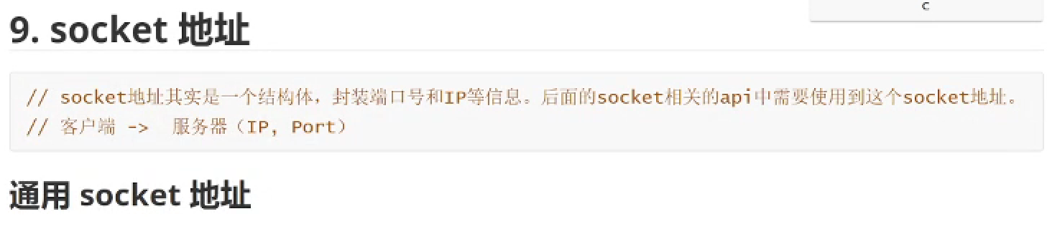

注意：socket地址中封装的是ip和端口的信息

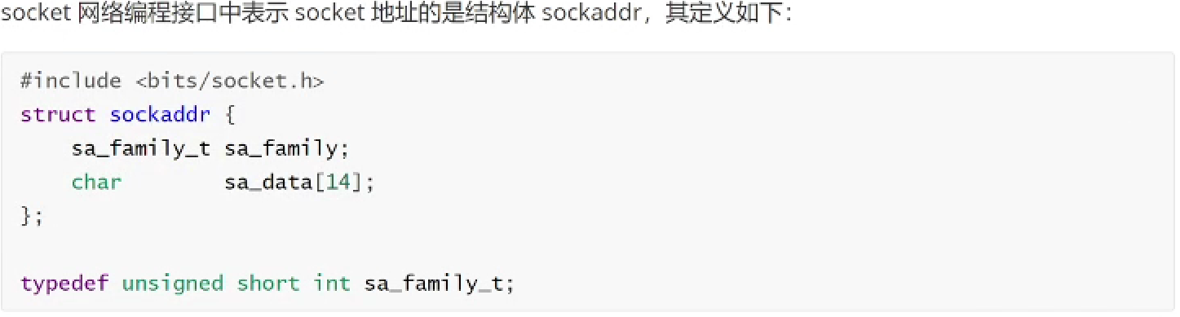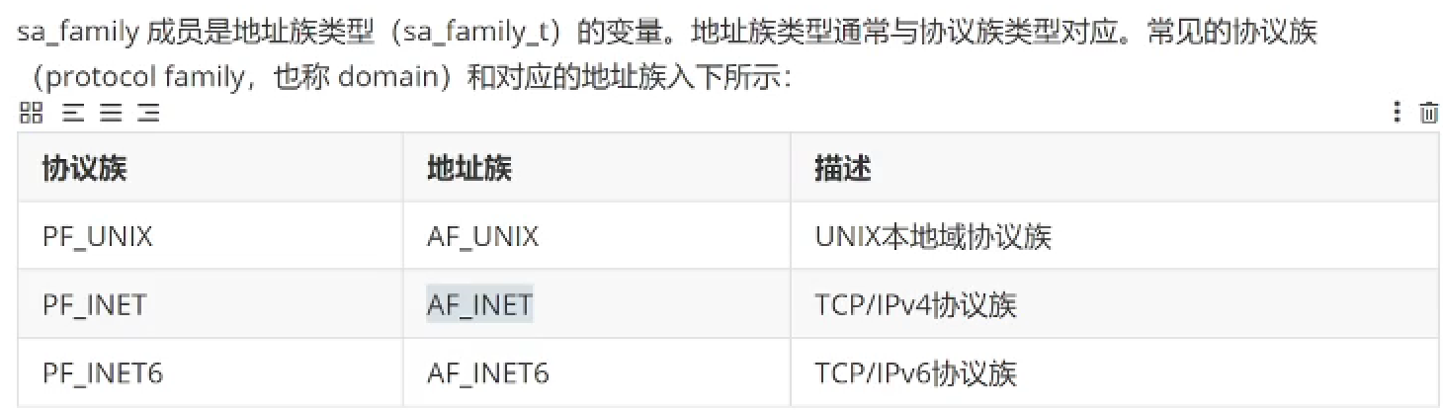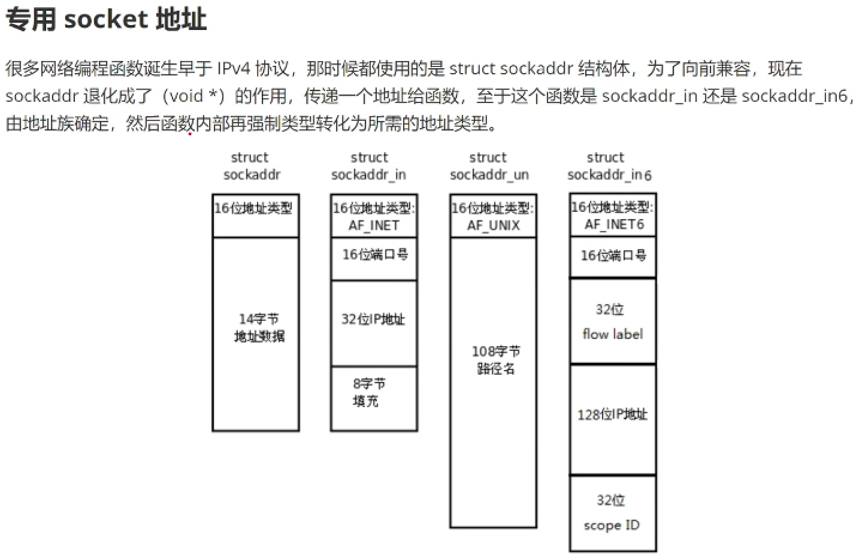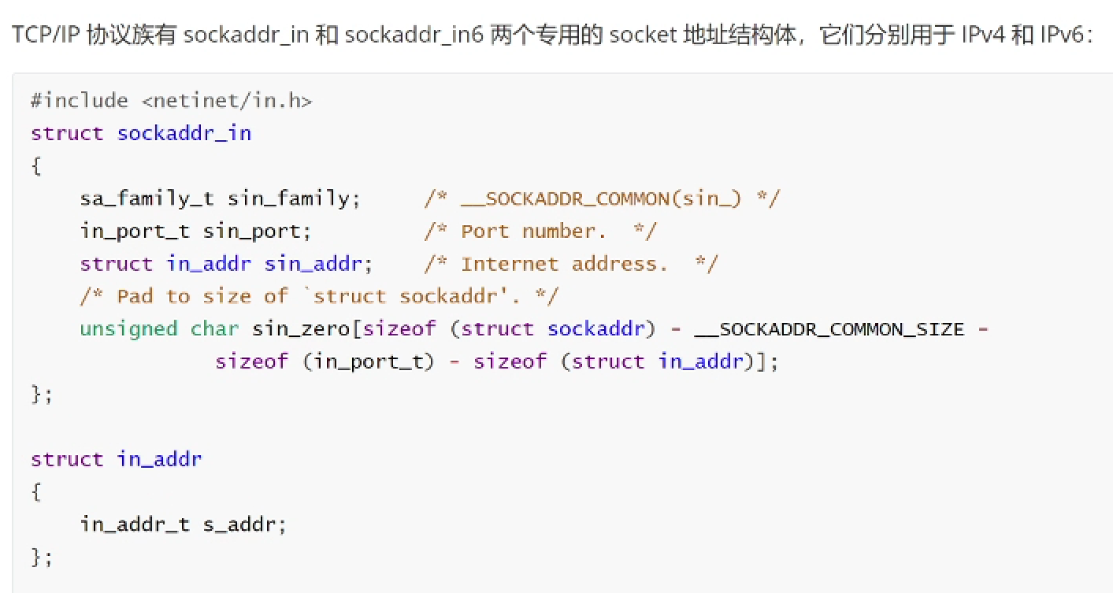

重点关注sockaddr_in

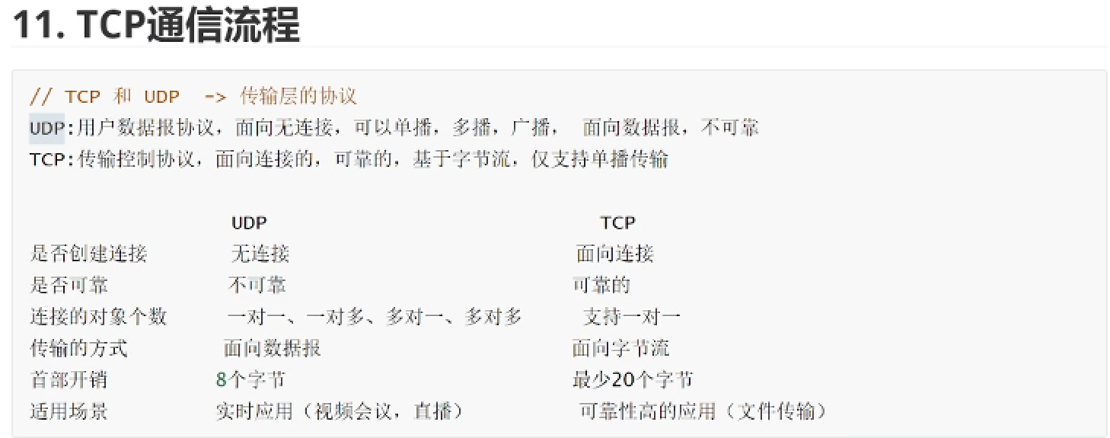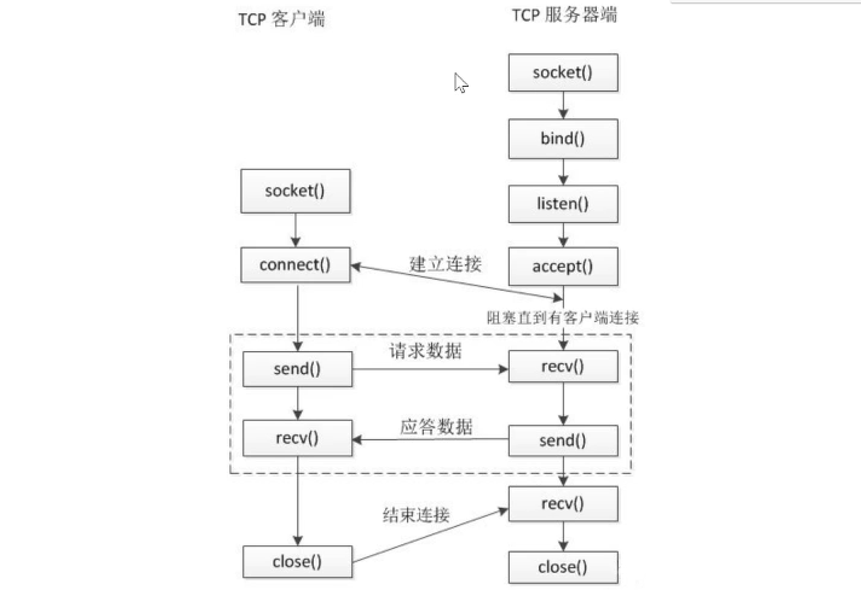

注意：TCP客户端为主动链接的一方，服务器端为被动链接的一方

bind()用于绑定端口和ip

listen()用于监听客户端是否链接服务器端

connect()中会自动给客户端绑定动态端口

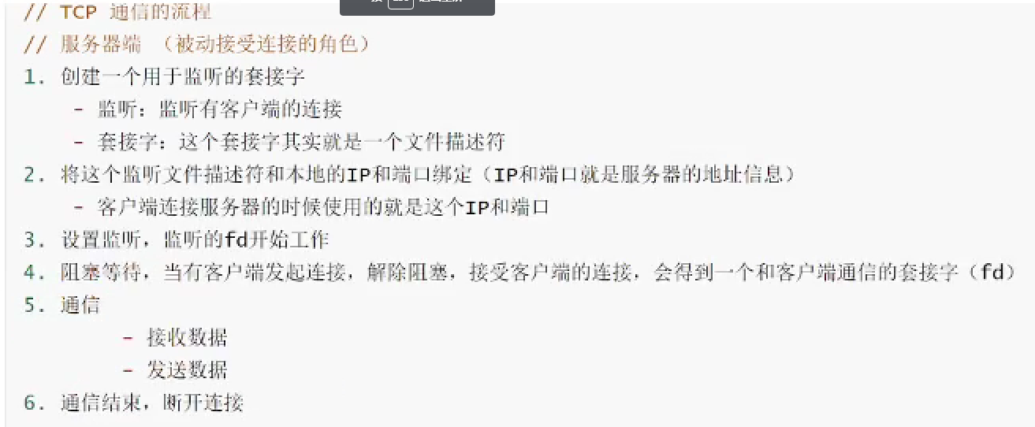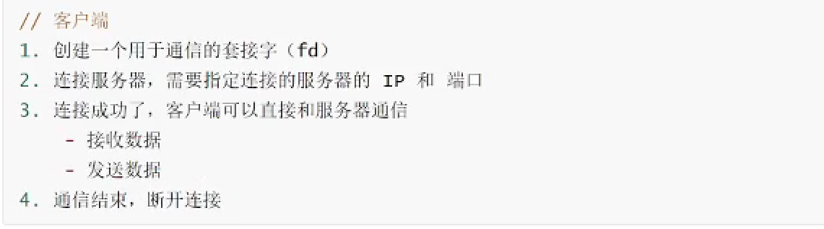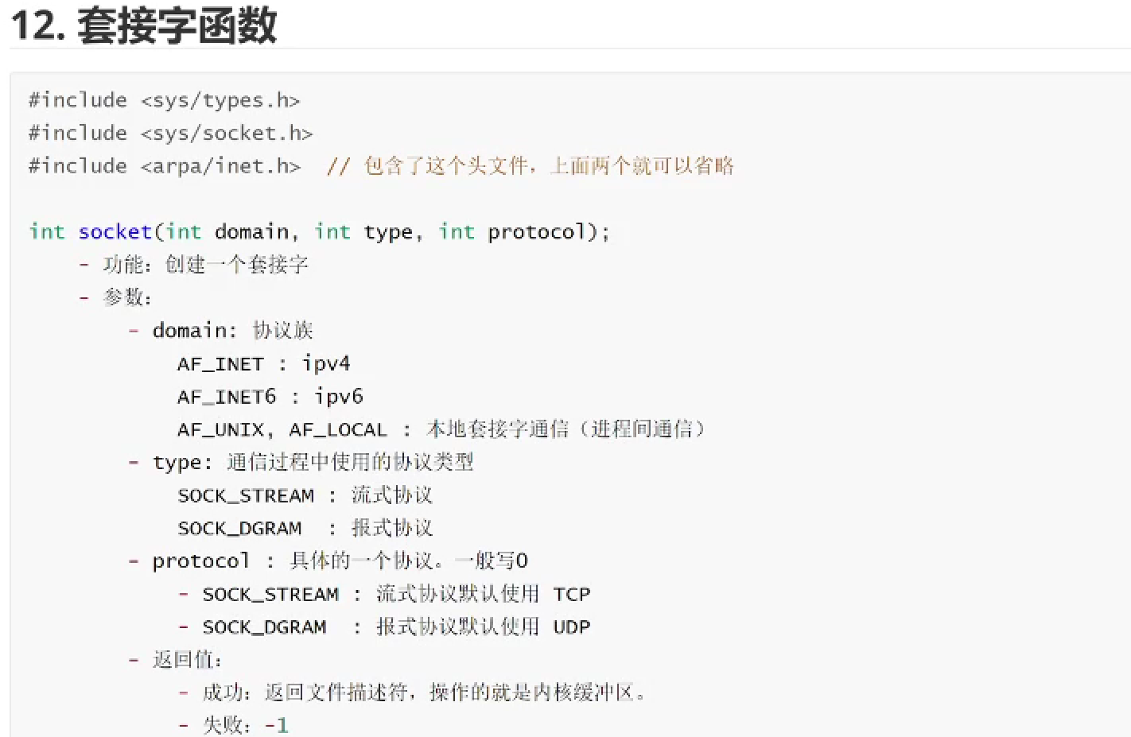

注意：tcp用SOCK_STREAM，udp用SOCK__DGRAM

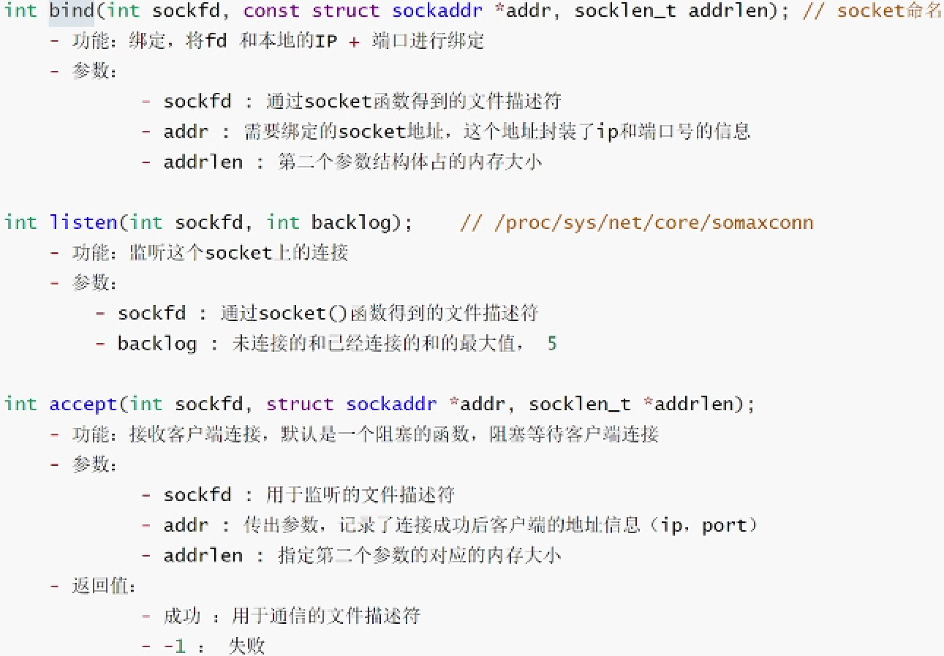

注意：listen()用来监听是否有客户端在sockfd指向的内存缓冲区写数据，如有则算有客户端连接该socket

accept()会返回一个新的文件描述符，用于和客户端进行通信，对应一个新的内核缓冲区

eg：

服务端：

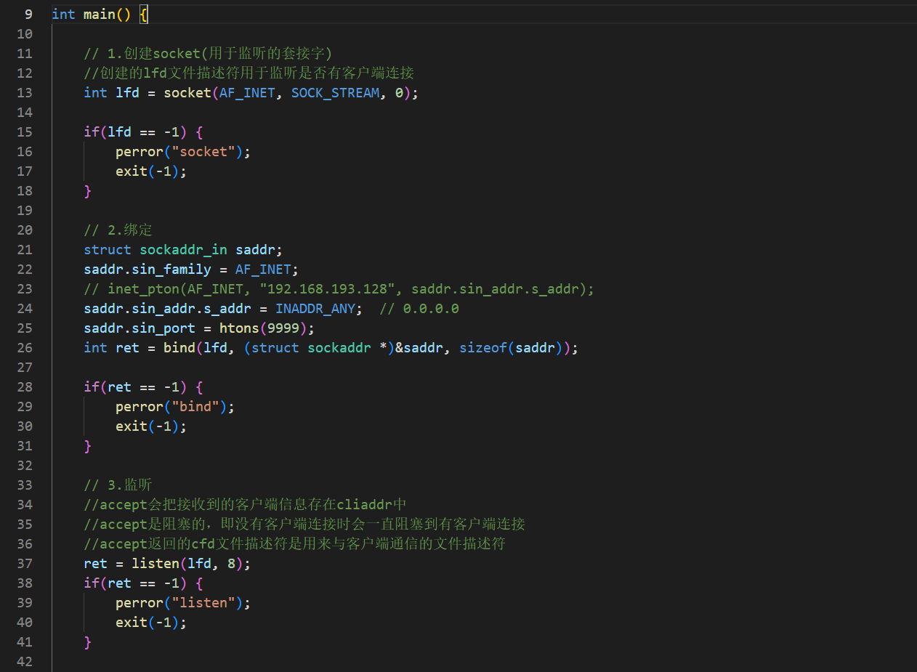

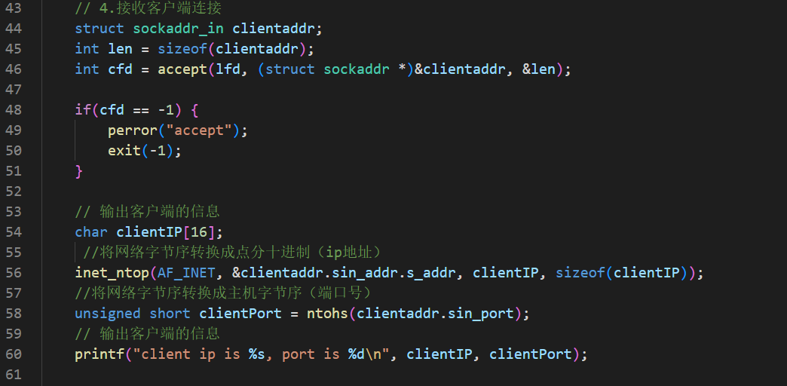

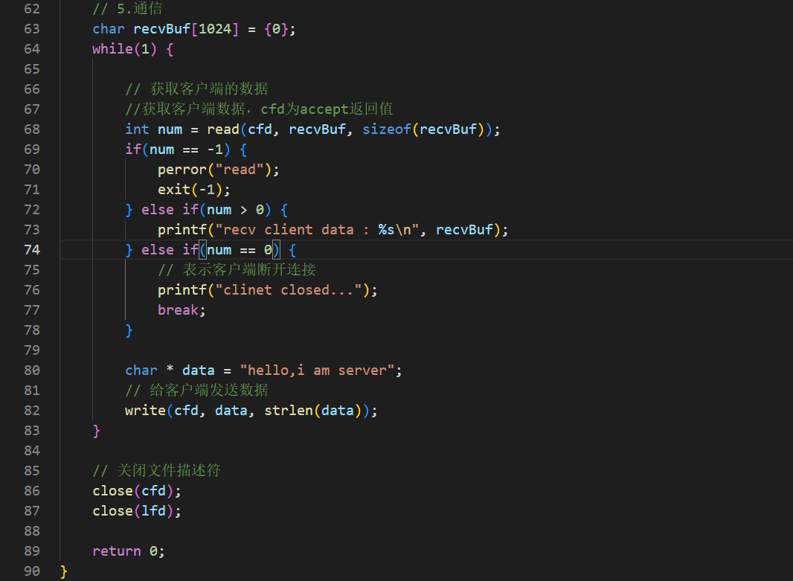

客户端：

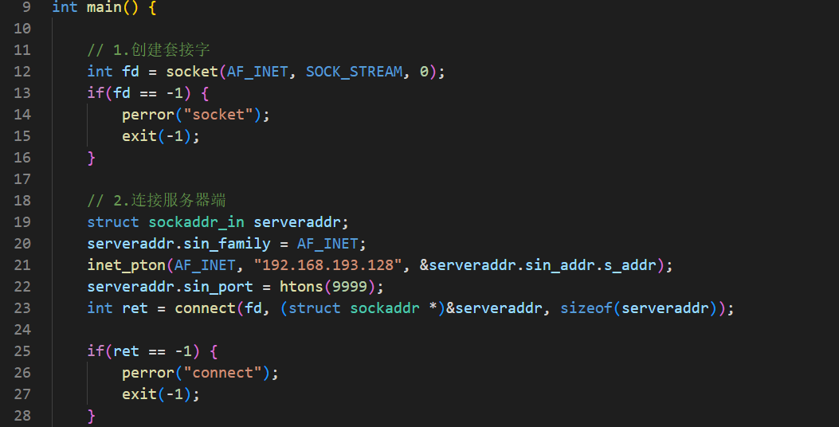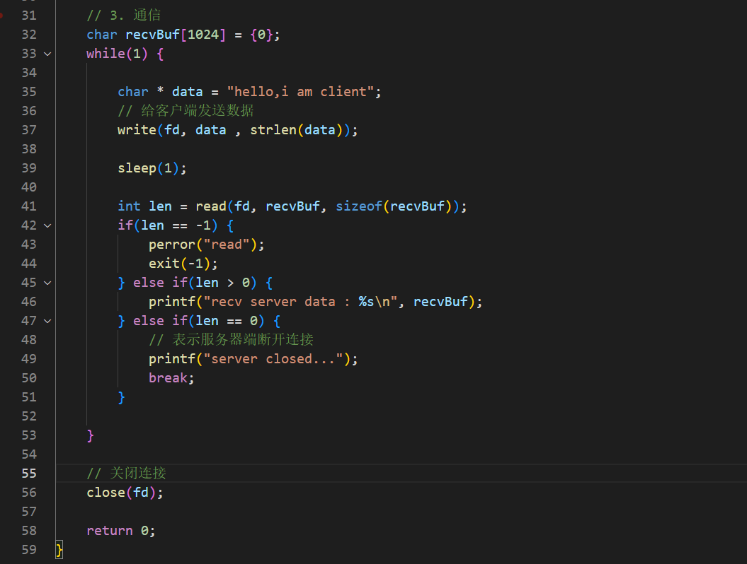

注意：在通信时，客户端通过write函数发送的数据会先写到fd所指的内核中的TCP发送缓冲区，等缓冲区满了后通过TCP模块发送到服务器端内核中的TCP接受缓冲区，最后服务器端通过fd再读出来

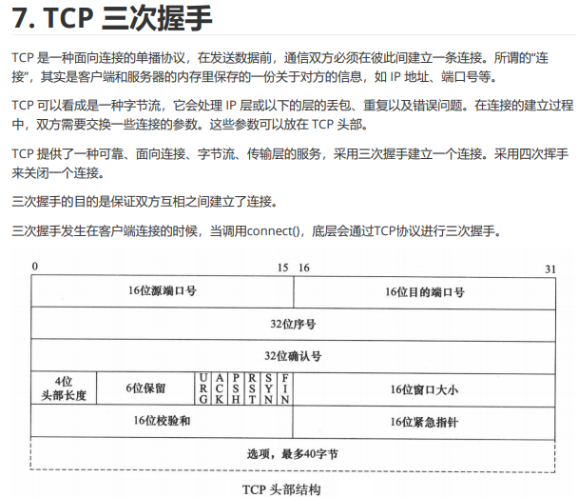

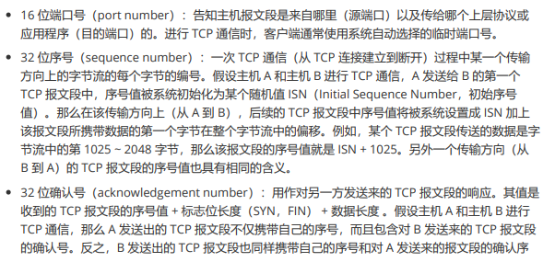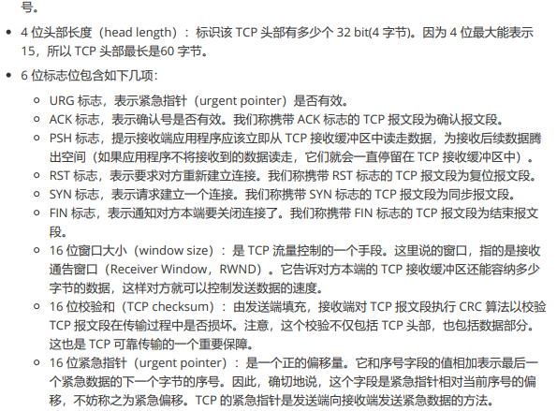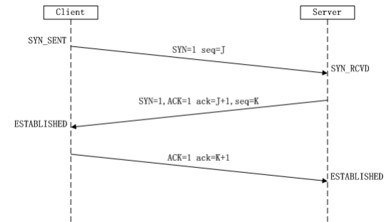

注意：TCP三次握手在客户端调用connect函数时使用，由TCP模块自动调用，不需要手动调用

需要三次握手的原因见课本p239

三次握手有点像合并了第二，三次挥手的四次挥手

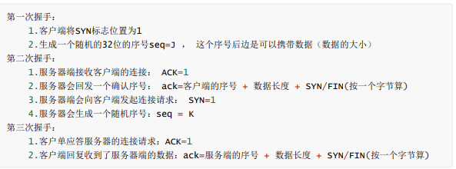

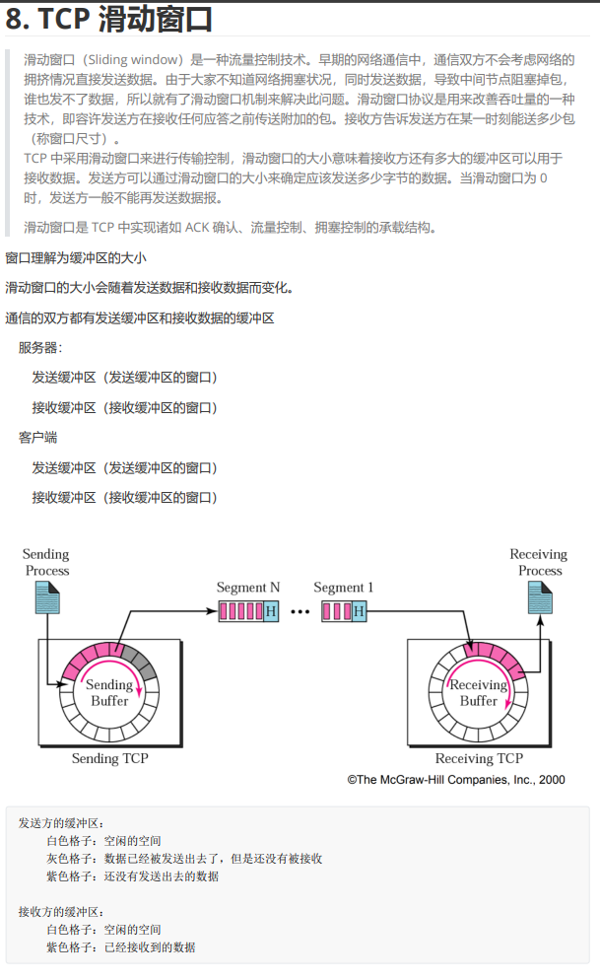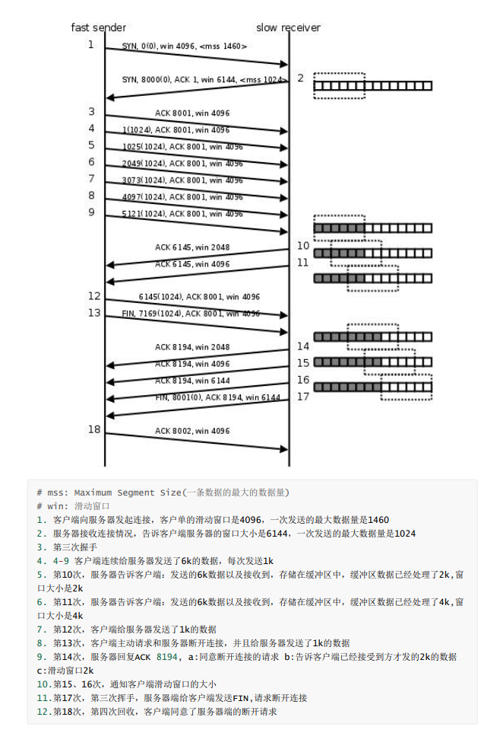

注意：图中的win4096指tcp协议中的16位窗口大小，用于告诉对方自己目前最多可接受的数据

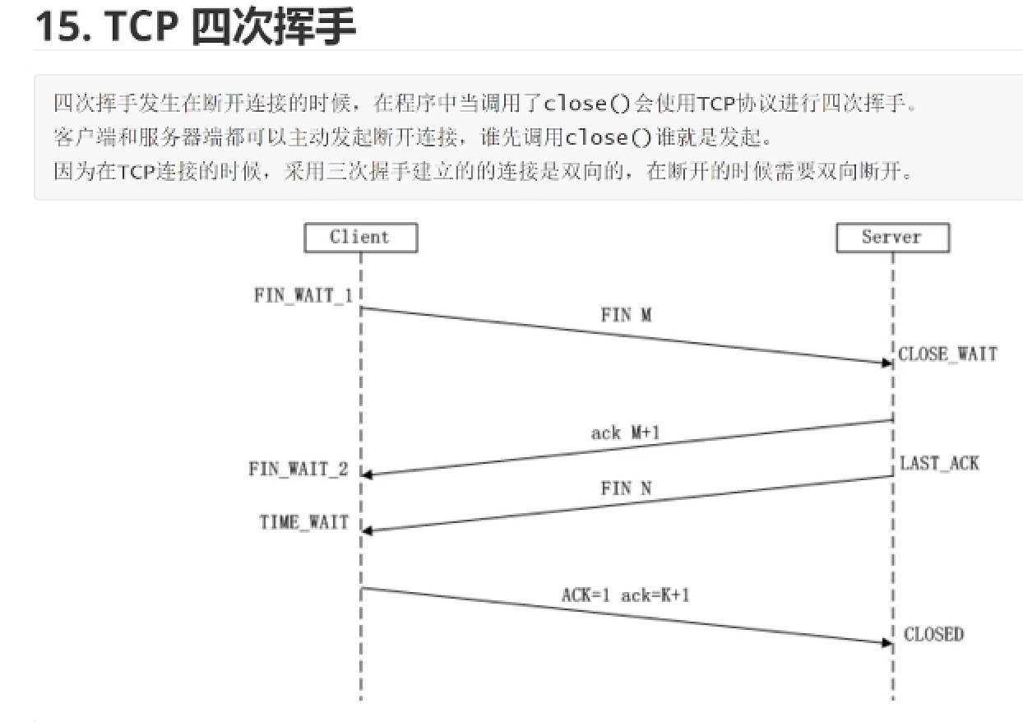

最后挥手的时候ack序号应为N+1

注意：在进入FIN_WAIT_2时客户端关闭了向服务器发送数据的通道，此时TCP连接进入半关闭状态

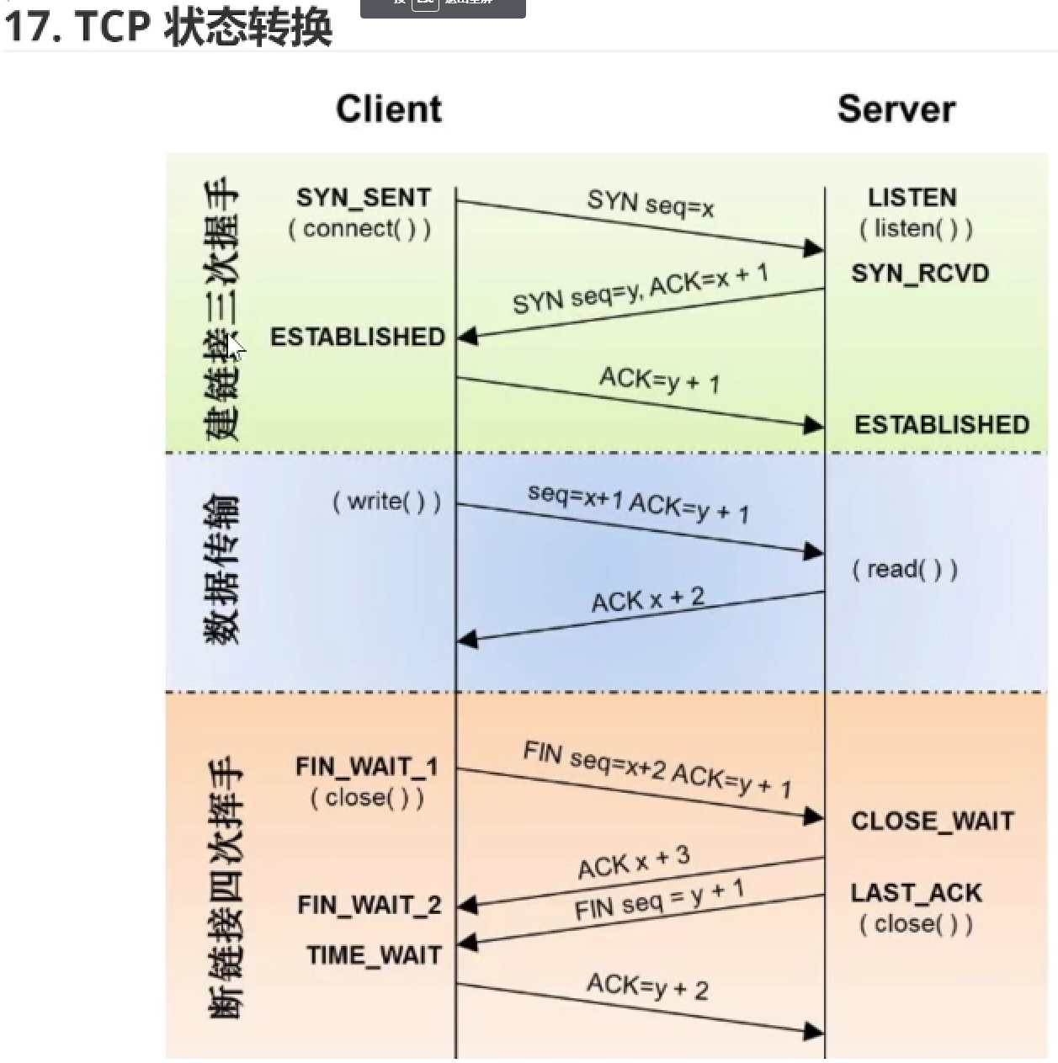 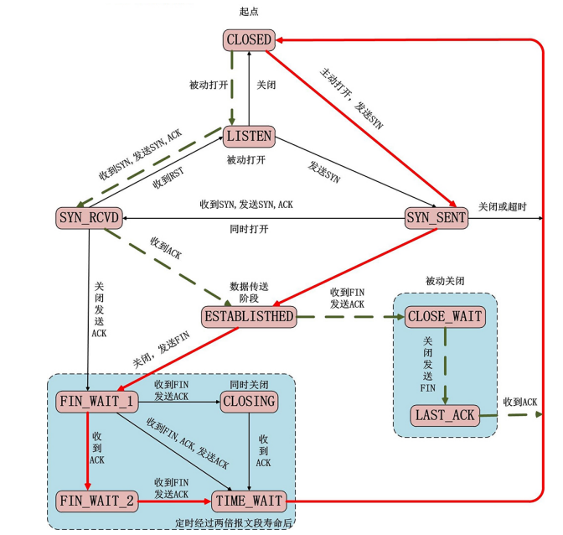

重点关注红线和虚线，其中红线表示客户端，虚线表示服务端

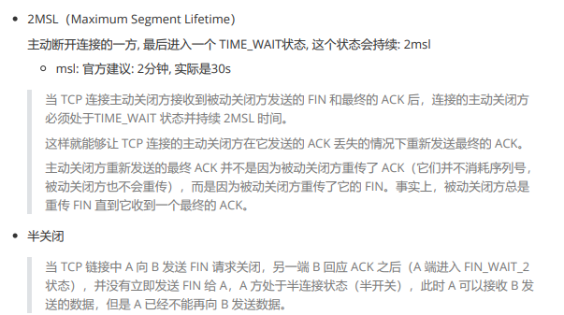 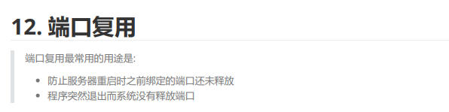

了解概念即可

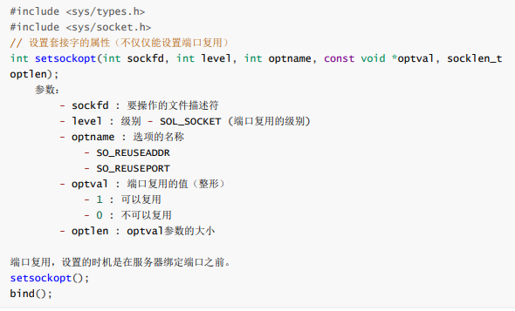

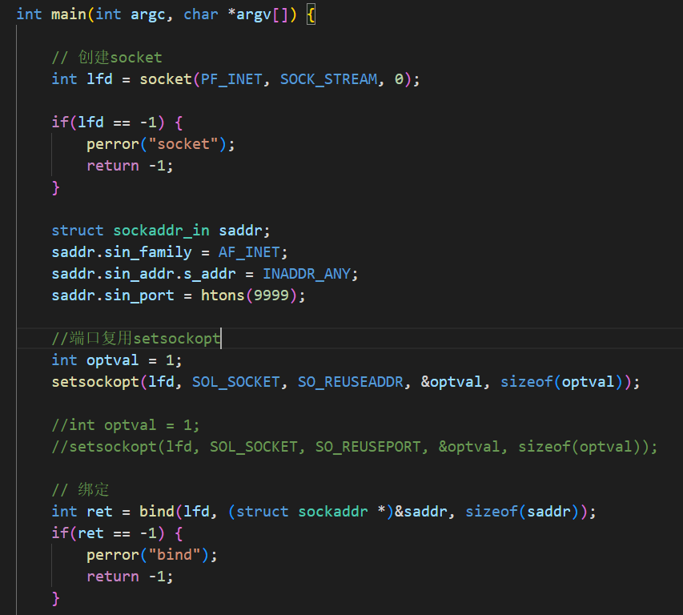 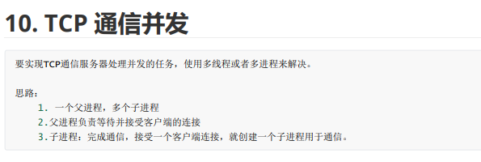

通信并发即一个服务端连接多个客户端

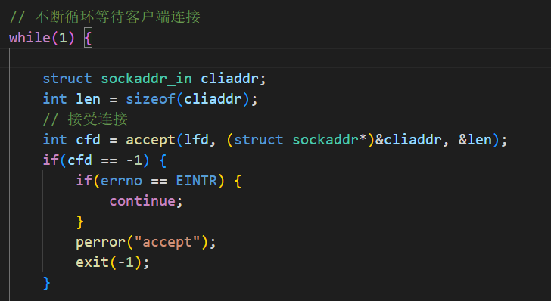

I/O多路复用：（重点）

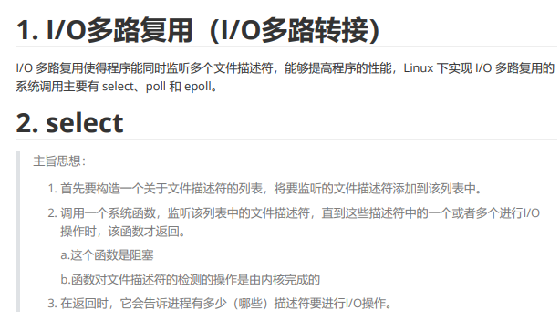

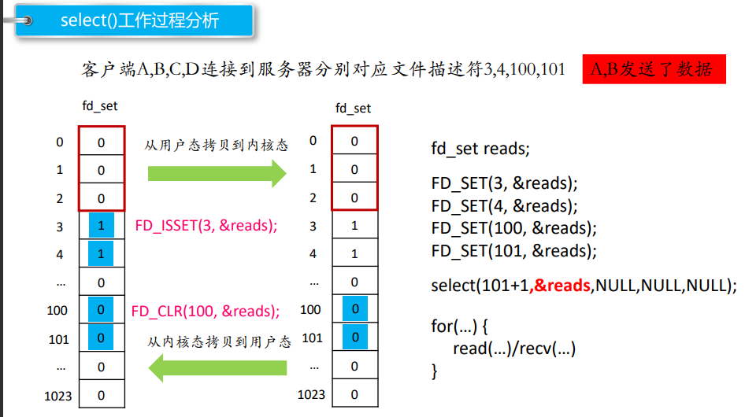

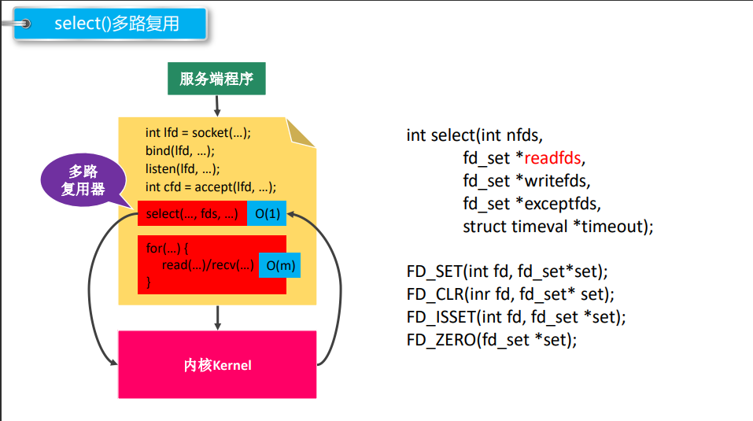 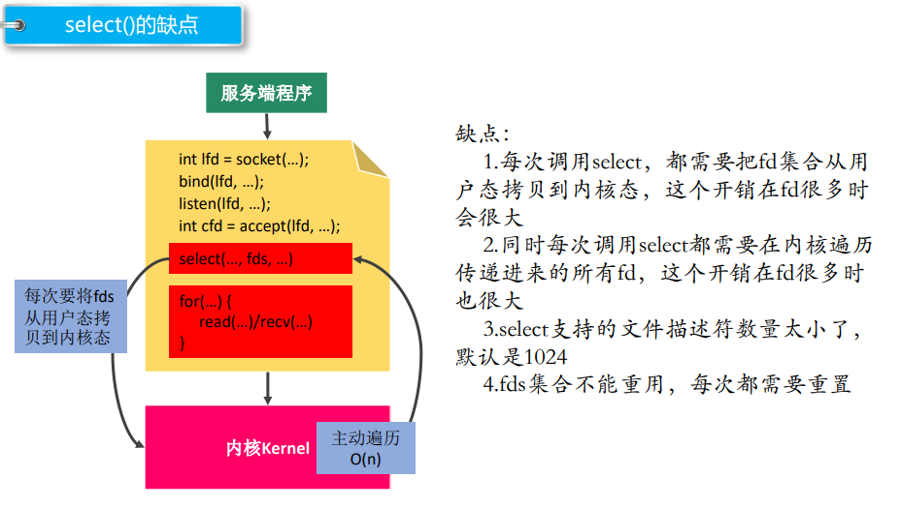 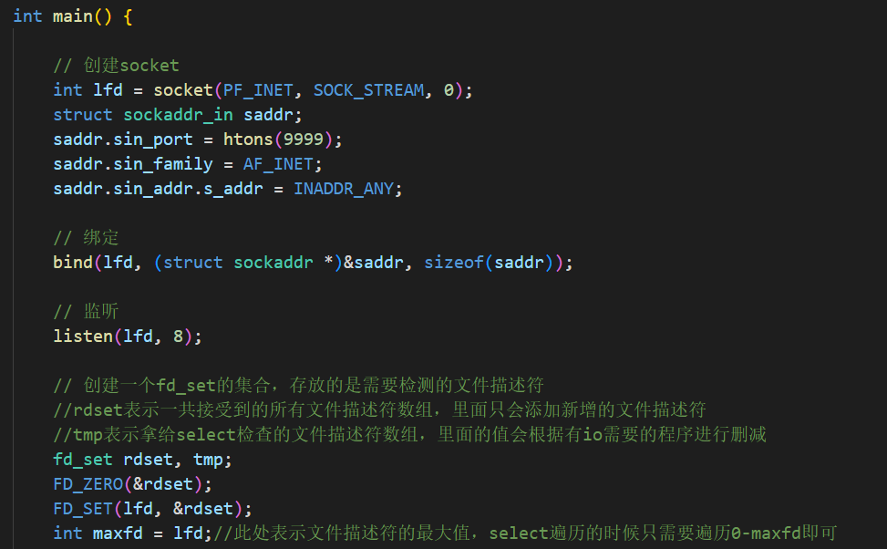

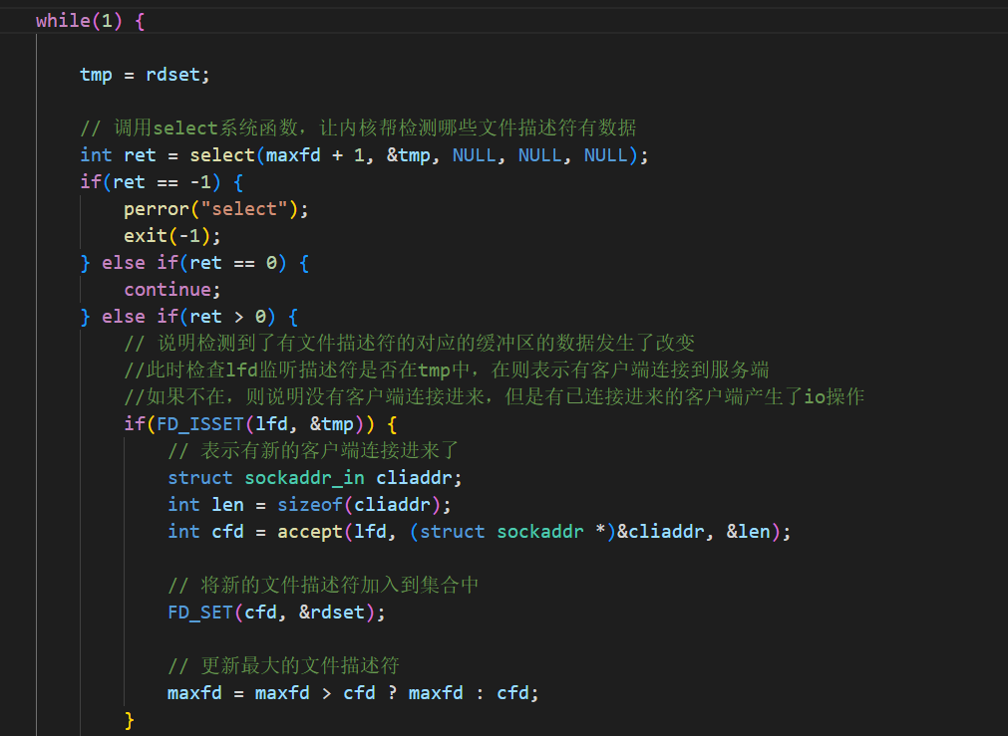

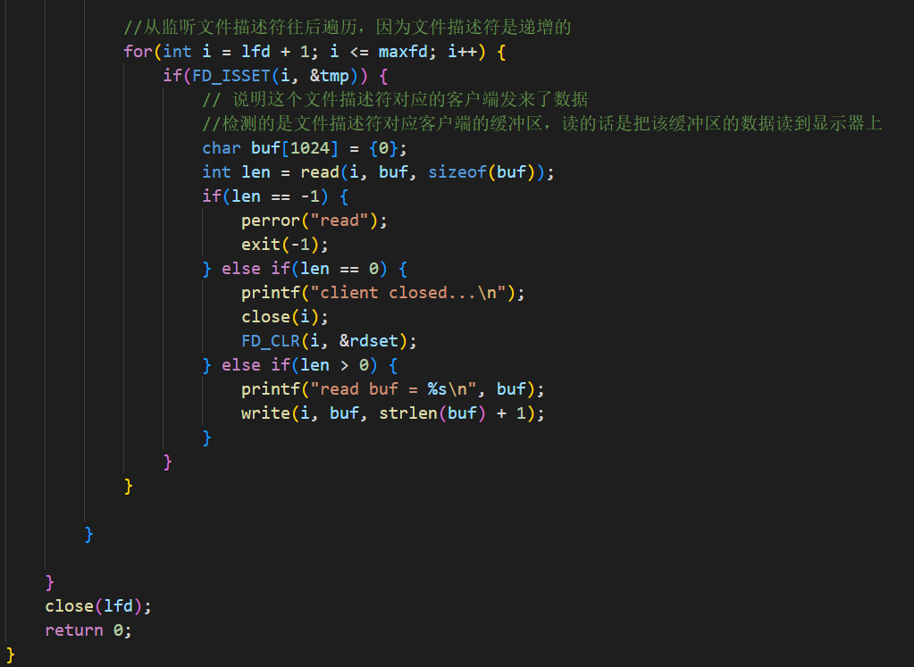  
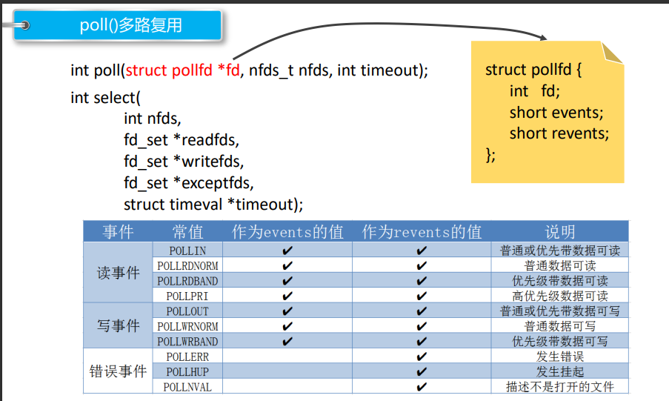

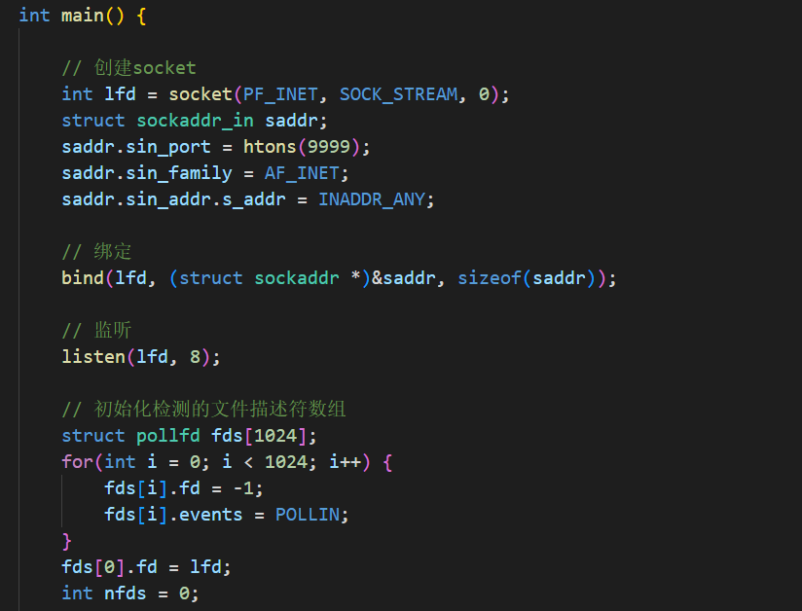 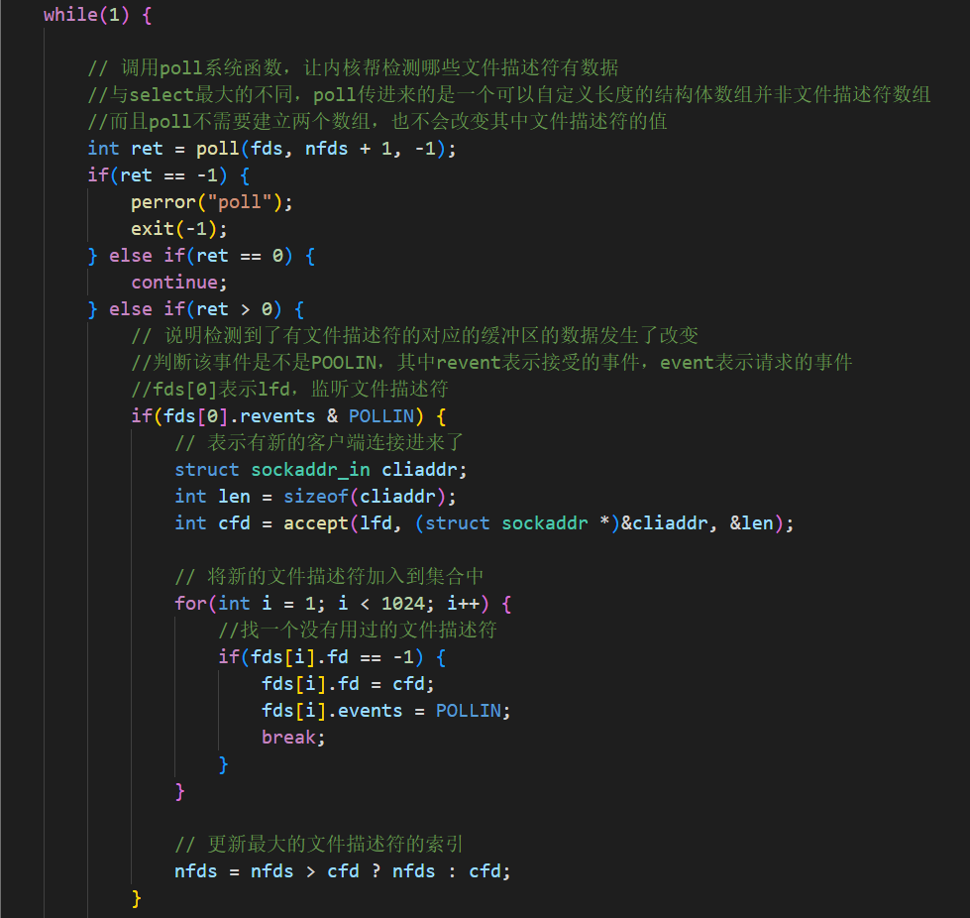 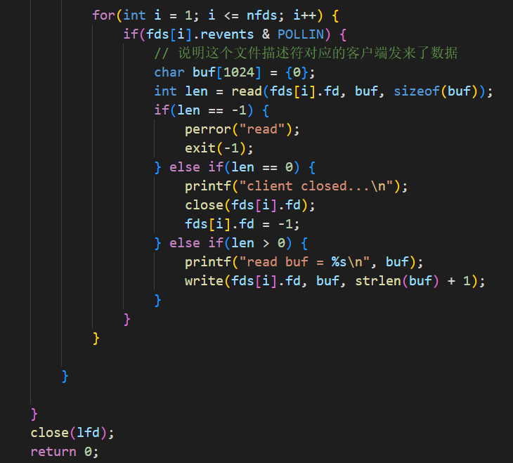 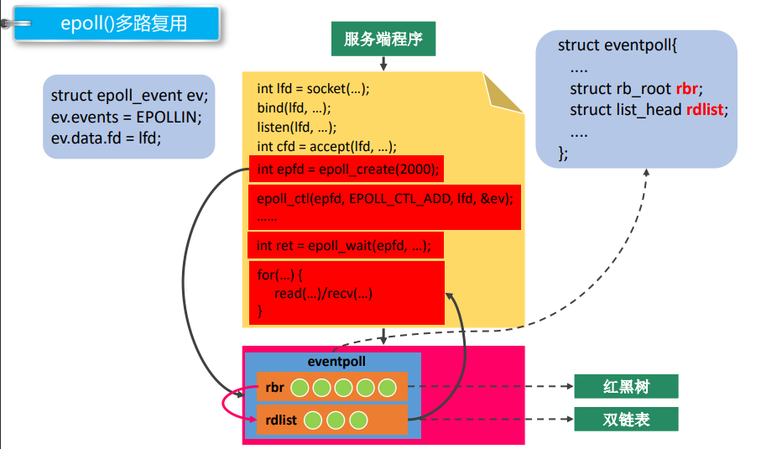

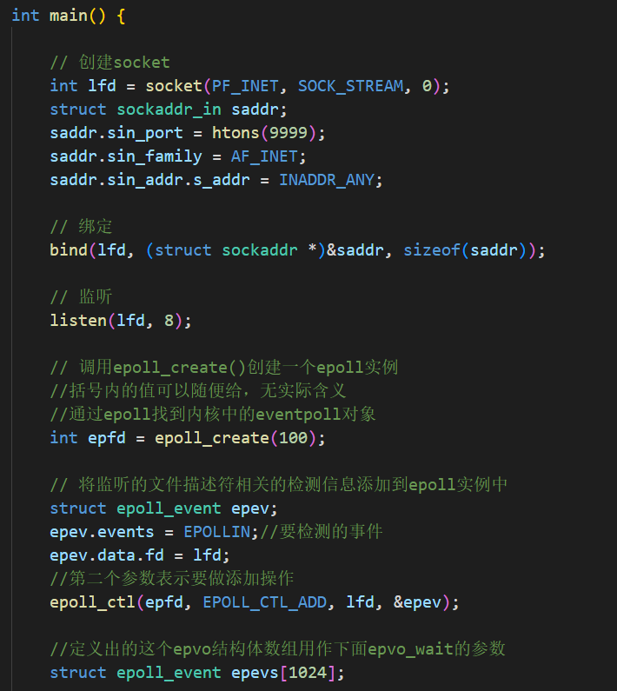

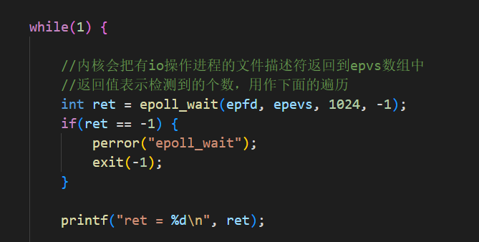 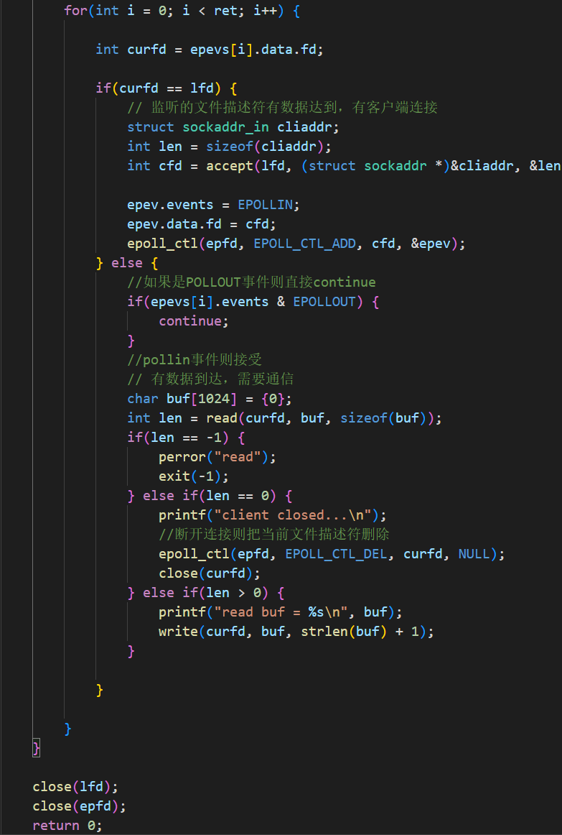 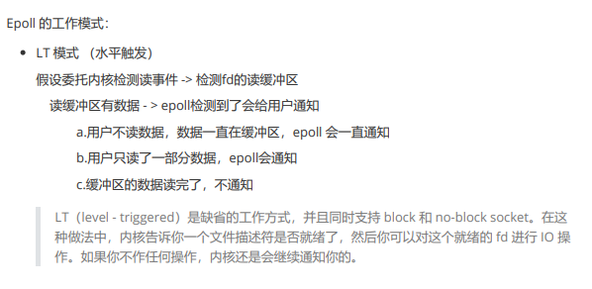 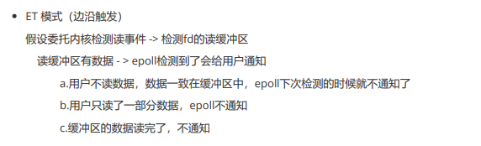 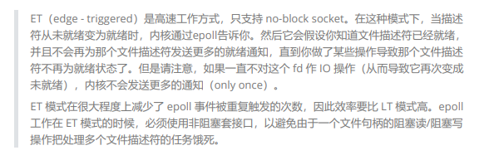

注意：LT模式是只要读缓冲区有数据就通知

ET模式是只会通知一次，所以需要一次性把数据读完

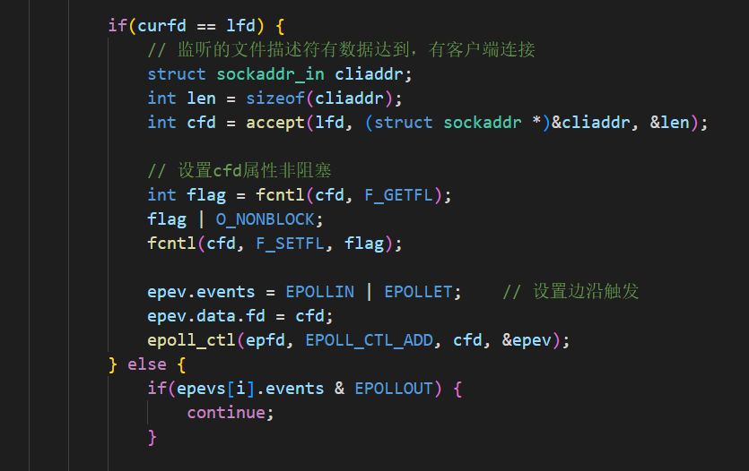 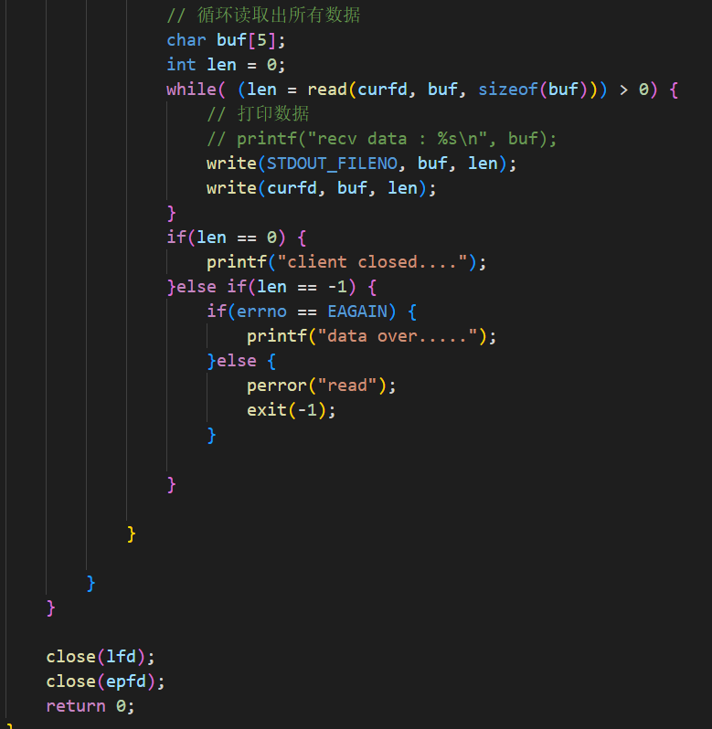

# 项目相关知识

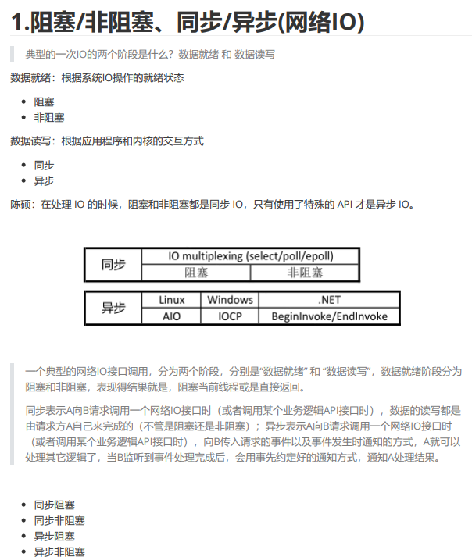

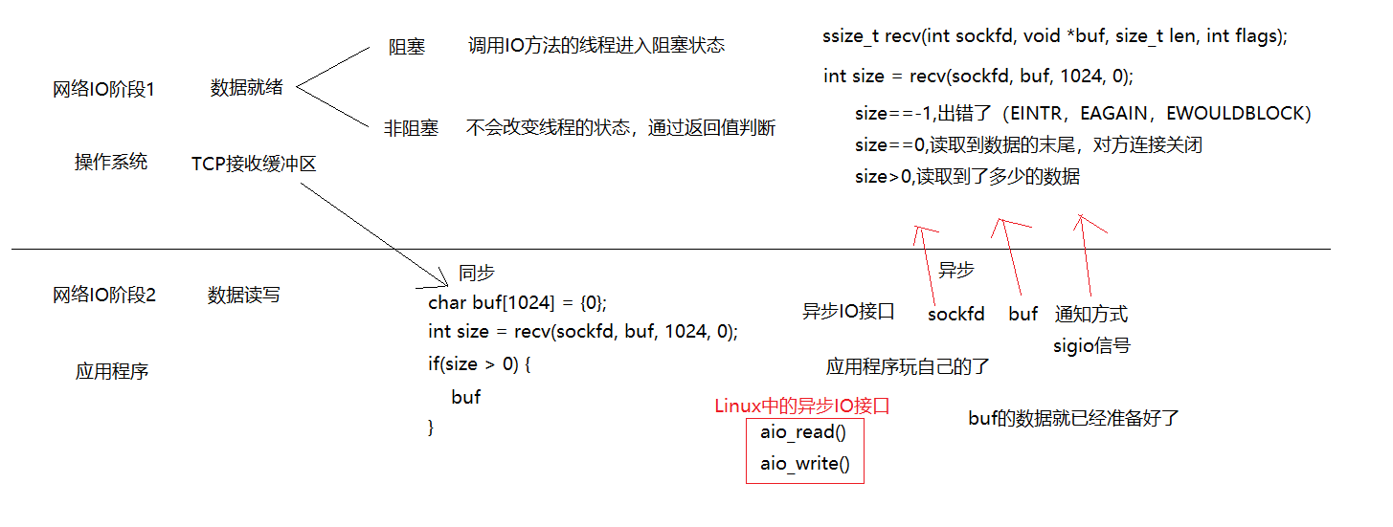

注意：1.数据就绪：即数据是否到达，根据TCP接受缓冲区里是否有数据判断recv函数在 TCP接受缓冲区没数据时默认阻塞

2.若想将recv函数设置成非阻塞的话需要先获取sockfd的flag再加上O- NONBLOCK再设置进去

3.在设置成非阻塞之后要重点关注recv的返回值，-1表示两种情况，一种是出错， 一种是返回了错误号，均需要判断

4.同步，异步应用于网络IO阶段2，而阻塞，非阻塞应用于网络IO阶段1

5.TCP缓冲区在内核中，同步下的代码表示将TCP接受缓冲区的数据读到用户区的 数组中

6.异步：一边吃饭一边玩手机，两者并不互相依赖。同步：吃完饭才能玩手机，一 次只能做一件事。send( ),recv( )属于同步函数，接收完数据函数才能执行下一步 read( ),write( )属于异步函数，在接收数据时程序可以继续往下执行，在内核把 buf数组装完后通过一个信号通知程序该数组已经准备好了

7.同步编程简单但是效率没异步高

8.处理IO时，阻塞和非阻塞都是同步IO，只有使用特殊API接口时才属于异步IO

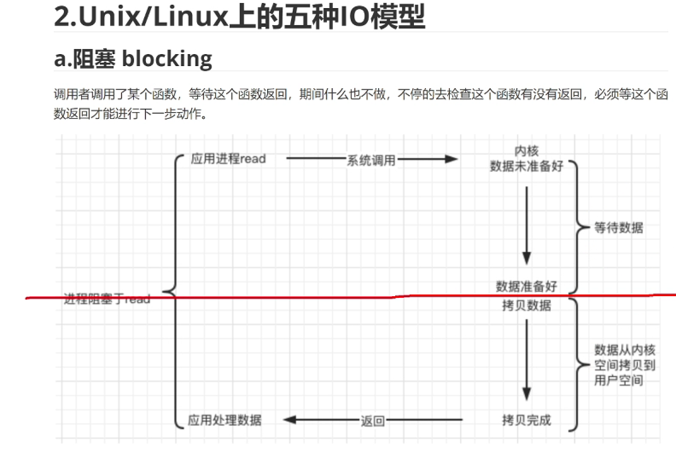

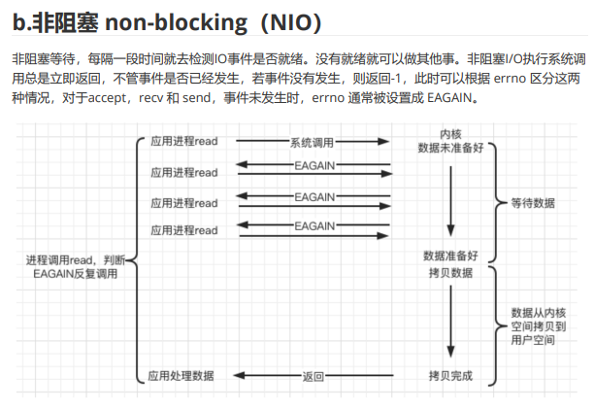

优点：程序在内核数据未准备好时会继续往下执行，做一些其他的事情，不会挂起

缺点：read部分在内核数据未准备好时要一直调用while循环,会占用系统资源